ANALISIS CAMPUR KODE PADA KOMENTAR INSTAGRAM
@PERSIB: KAJIAN SOSIOLINGIUSTIK

SKRIPSI
diajukan untuk memenuhi salah satu syarat memperoleh gelar sarjana pendidikan pada Program Studi Pendidikan Bahasa dan Sastra Indonesia IPI Garut

oleh
ANJASMARA
21216011



PROGRAM STUDI PENDIDIKAN BAHASA DAN SASTRA INDONESIA
FAKULTAS PENDIDIKAN ILMU SOSIAL, BAHASA, DAN SASTRA
INSTITUT PENDIDIKAN INDONESIA
2025

LEMBAR PENGESAHAN SKRIPSI
ANALISIS CAMPUR KODE PADA KOMENTAR AKUN INSTAGRAM @PERSIB KAJIAN: SOSIOLINGUISTIK

oleh
ANJASMARA
NIM 21216011

disetujui dan disahkan oleh
Pembimbing I,

Dr. Didin Sahidin, M.Pd.
NIP 196310031990031001

Pembimbing II,

Arief Loekman, S.S., M.Hum.
NIDN 04131056902

diketahui oleh
Ketua Program Studi
Pendidikan Bahasa dan Sastra Indonesia,

Dr. Ardi Mulyana Haryadi, M.Hum.
NIDN 0413118701

LEMBAR PENGUJIAN SKRIPSI

ANALISIS CAMPUR KODE PADA KOMENTAR INSTAGRAM @PERSIB: KAJIAN SOSIOLINGIUSTIK

Oleh
Anjasmra
NIM 21216011

Skripsi ini telah diajukan pada tanggal 30 Juni 2025

Penguji I  Dr. Ardi Mulyana H., M. Hum.  NIDN 0413118701 | Penguji II  Cecep Dudung Julianto, M. Pd.  NIDN 0402078801 | Penguji III  Mohammad Zainal Arifin, M.Pd.  NIDN 0410049401

diketahui oleh
Dekan Fakultas Pendidikan Ilmu Sosial, Bahasa, dan Sastra

Dr. Lina Siti Nurwahidah, M. Pd.
NIP 196805271993032001

MOTO
“Sesungguhnya beserta kesulitan ada kemudahan. Apabila engkau telah selesai (dengan suatu kebajikan), teruslah bekerja keras (untuk kebajikan yang lain) dan hanya kepada Tuhanmu berharap!
(Q.S. Al-Insyirah: 6-8)

PERSEMBAHAN
Skripsi ini saya persembahkan kepada kedua orang tua tercinta, yaitu Alm. Ayahanda Jamaludin dan Ibunda Omah, yang selalu memberikan doa dan dukungan. Sehingga saya bisa menyelesaikan perkuliahan ini. Terima kasih atas kasih sayang dan dukungan yang selama ini diberikan.

PERNYATAAN KEASLIAN SKRIPSI
Dengan ini saya menyatakan bahwa skripsi yang berjudul “Analis Campur Kode Pada Komentar Akun Instagram @persib” ini, benar-benar karya saya sendiri. Pengutipan dari sumber-sumber lain telah saya lakukan berdasarkan kaidah-kaidah yang sesuai dengan etika keilmuan yang berlaku, hingga kelengkapan isi skripsi ini merupakan karya asli. Pada pernyataan ini, saya siap menanggung risiko atau sanksi apabila ditemukan adanya pelanggaran etika keilmuan atau ada klaim dari pihak lain terhadap keaslian karya ini.

Garut, Mei 2025
Yang membuat pernyataan,

Anjasmara
NIM 21216011

ABSTRAK
Penelitian ini berjudul “Analis Campur Kode Pada Komentar Akun Instagram @persib. Data yang diambil merupakan komentar pada unggahan akun Instagram @persib tanggal 1 Februari 2025. Penelitian ini bertujuan: 1) Untuk mengetahui bagaimana wujud campur kode pada komentar dalam akun Instagram @persib yang diunggah tanggal 1 Februari 2025; 2) Untuk mengetahui jenis campur kode pada komentar dalam akun Instagram @persib yang diunggah tanggal 1 Februari 2025.
Penelitian ini menggunakan penelitian kualitatif dengan metode deskriptif kualitatif. Teknik pengumpulan datanya menggunakan teknik studi dokumentasi. Hasil penelitian ditemukan bahwasanya campur kode pada komentar akun Instagram @persib yang di unggah 1 Februari 2025 ditemukan 113 data. Menunjukkan keberadaan jenis campur kode ke luar sebanyak 50 data dengan persentase 44,2 %. Jenis campur kode ini menjadi yang paling banyak terjadi. Jenis campur kode ke dalam merupakan jenis campur kode ketiga terbanyak yaitu 31 data dengan persentase 27,5% setelah campur kode campuran sebanyak 32 data dengan persentase 28,3 %. Dari segi wujud, penelitian ini menemukan campur kode berupa kata sebanyak 65 data, yang berupa frasa sebanyak 54 data, yang berupa baster 5 data dan yang berupa idiom sebanyak 3 data. Penelitian ini tidak menemukan klausa sebagai bentuk campur kode namun menunjukkan keberadaan satu data pengulangan kata. Berdasarkan analisis terhadap komentar pada unggahan Instagram @persib, peneliti menyimpulkan bahwa fenomena campur kode di kalangan pendukung sangat beragam dan sering terjadi. Sebagai jawaban atas rumusan masalah, interaksi berbahasa dalam komentar menunjukkan variasi yang signifikan, melibatkan perpaduan antara Bahasa Indonesia, Bahasa Sunda, Bahasa Inggris, serta beberapa kemunculan Bahasa Arab, Jawa, dan Tiongkok Hokkien. Dengan demikian, dapat disimpulkan bahwa fenomena campur kode, baik dari segi jenis maupun bentuk, jelas terjadi dan telah menjadi hal yang umum serta digunakan dalam interaksi pada kolom komentar @persib. Pada penelitian ini data yang ditemukan dalam satu tuturan terdapat lebih dari satu bentuk penyisipan. Bahasa yang digunakan dalam tuturan banyak menggunakan bahasa yang tidak baku, akronim, dan abreviasi atau singkatan. Penggunaan bahasa pada istilah teknis sepak bola seharusnya menggunakan padanan kata bahasa Indonesia supaya bisa menawarkan dan mengenalkan kebudayaan bahasa Indonesia kepada masyarakat dunia. Kajian penelitian mengenai fenomena kebahasaan di media sosial perlu dikembangkan supaya pemahaman kita mengenai dinamika bahasa di era digital, khususnya di media sosial, akan menjadi lebih menyeluruh.

Kata kunci: Campur kode, Instagram, Persib

ABSTRACT

This study is titled "Analysis Mix Codes On Instagram Account Comment @persib. The data taken is a comment on @persib's Instagram account upload dated February 1, 2025. This study aims: 1) To find out what the code mix looks like in the comments on Instagram @persib account which was uploaded on February 1, 2025; 2) To find out what kind of code mix in the comments on Instagram @persib account which was uploaded on February 1, 2025.
This study used qualitative research using qualitative descriptive methods. The data collection technique uses the technique of documentation study. 113 data were found in the comments of the Instagram account @persib, which was uploaded on February 1, 2025 by the results of the study. Shows the presence of 50 outgoing code mixes with a 44.2% percentage. This type of code mix is becoming the most common. The third most common type of code mix is 31 data with 27.5% after 32 data mix with 28.3%. In terms of form, this study found a mix of 65 data words, 54 data phrases, 5 data baster, and 3 data idioms. This study did not find clauses as a form of code mixing but showed the existence of a single word-repeating data. Based on analysis of comments on @persib's Instagram upload, researchers concluded that the phenomenon of code mixing among supporters is very diverse and often occurs. In response to the formulation of the problem, the language interaction in the comments showed significant variations, involving a combination of Indonesian, Sundanese, English, and several emergences of Arabic, Javanese, and Hokkien Chinese. Thus, it can be concluded that the code-mixing phenomenon, both in terms of type and form, is obvious and has become common and is used in the interaction in the @persib comment column. In this study, there was more than one insertion form. Languages used in speech often use nonstandard languages, acronyms, and abbreviations. The use of language in the technical terms of football should use the Indonesian word equivalent to offer and introduce Indonesian language culture to the world community. Research studies on language phenomena on social media need to be developed so that our understanding of language dynamics in the digital age, especially on social media, will become more comprehensive.

Keywords: Mix code, Instagram, Persib

KATA PENGANTAR
Bissmillahirahmanirrahim
Puji dan syukur penulis panjatkan kepada Allah Swt. yang telah memberi rahmat dan kemudahan dalam menyusun skripsi. Selawat serta salam selalu tercurah limpahkan kepada Nabi Muhammad saw.
Penulis berharap semoga dalam skripsi ini dapat menambah pengetahuan dan pengalaman bagi pembaca. Adapun tujuan dari penulisan skripsi ini adalah untuk menyelesaikan salah satu syarat mendapat gelar Sarjana pada Program Studi Pendidikan Bahasa dan Sastra Indonesia, Fakultas Pendidikan Ilmu Sosial Bahasa dan Sastra Institut Pendidikan Indonesia Garut. Skripsi ini membahas tentang “Campur Kode Pada Komentar Akun Instagram @Persib. Dalam penulisan skripsi ini banyak kekurangan yang perlu di perbaiki, segala sesuatu yang salah datangnya dari penulis, dan yang benar datangnya dari Allah Swt. Oleh karena itu, penulis mengharapkan kritik dan saran yang dapat membangun dari dosen dan teman-teman yang membaca skripsi ini.
Penulis menyadari bahwa tanpa bantuan dan bimbingan dari berbagai pihak, penyusunan skripsi ini tidak akan berjalan lancar. Penulis mengucapkan terima kasih kepada beberapa pihak yang telah memberikan yang telah memberikan bantuan, bimbingan, nasihat, doa, dan kerja sama atas selesainya penyusunan skripsi ini. Secara khusus penulis mengucapkan terima kasih kepada pihak-pihak sebagai berikut.
- Prof. Dr. Nizar Alam Hamdani, S.E., M.M., M.T., M.Si, M.Kom., selaku Rektor Institut Pendidikan Indonesia.
- Dr. Lina Siti Nurwahidah, M.Pd., selaku Dekan Fakultas Pendidikan Ilmu Sosial Bahasa dan Sastra.
- Dr. Ardi Mulyana Haryadi, M.Hum., selaku Ketua Program Studi Pendidikan Bahasa dan Sastra Indonesia sekaligus dosen wali kelas A yang memberikan arahan dan bimbingannya.
- Dr. Didin Sahidin, M. Pd. selaku pembimbing 1 yang telah memberikan arahan dan bimbingannya sehingga penyusunan skripsi ini bisa selesai.
- Arief Loekman, M.Pd. selaku pembimbing 2 yang memberikan arahan dan bimbingannya.
- Bapak dan Ibu staf pengajar IPI Garut terkhusus Program Studi Pendidikan Bahasa dan Sastra Indonesia yang telah memberikan bekal ilmu selama perkuliahan berlangsung.
- Teruntuk perempuan kuat dan hebat yaitu Ibuku, Ibu Omah yang selama ini selalu mendukung, bekerja keras tanpa lelah, menasihati, memberikan seluruh cinta, dan senantiasa memberikan doa-doanya. Segala hal yang penulis tempuh kini, tidak terlepas dari perannya. Penulis hanya bisa mengucapkan terima kasih dan maaf, semoga Allah swt. membalas amal kebaikannya dengan balasan yang berlipat ganda. Aamiin..
- Teruntuk lelaki kuat Almarhum Jamaludin, Ayahku. Yang sudah meninggal belum sempat saya berikan kebahagiaan, rasa bangga, belum melihat anak bungsunya menyelesaikan pendidikan terakhir dan menemani sampai wisuda. Ayah kepergianmu cukup membuatku terpukul hingga anakmu ini hampir kehilangan arah. Ayah tolong muncul di dalam mimpiku aku ingin sekali memelukmu walaupun itu hanya dalam mimpi. Ayah terima kasih.
- Teruntuk kakakku yaitu Nurjaman, Nurjanah, Risma, Siti Irma yang selalu mendukung langkah dan mimpi penulis serta membantu segala masalah agar penulis mendapat kehidupan yang baik.
- Teruntuk keluarga besar Alm. Bapak Jamaludin yang selalu memberi dukungan dan memberikan doa-doa nya.
- Teruntuk keluarga besar Alm. Nenek Asih yang selalu memberi dukungan dan memberikan doa-doa nya.
- Teruntuk Keluarga besar Bapak Haji Kemed yang selalu memberi dukungan dan memberikan doa-doa nya.
- Teruntuk teman masa kecil penulis yaitu Gani, Ahmad Taufik, Siti Na, dan Sandi yang selalu mendukung, membersamai, memberi semangat, dan memberikan doa-doa yang tulus.
- Fajar, Noval, Miftah, Najati, Sabila, Afni, Regita, Dindha, Divya, Salsabila, Ahwa yang selalu mendukung, memberi semangat, dan memberikan doa-doa yang tulus.
- Teruntuk teman-teman pementasan apresiasi drama jalan menuju diri sendiri yang selalu memberi semangat dan memberikan doa-doa yang tulus.
- Teruntuk Himadiksastrasia yang telah menjadi wadah bagi penulis untuk selalu berkembang dan berkarya.
- Teruntuk teman-teman kepak sayap kebhinekaan yang selalu memberi semangat dan memberikan doa-doa yang tulus.
- Teruntuk teman-teman Kampus mengajar Angkatan 7 SDN 2 Cigagade yaitu Hilwa, Andi, Kya, dan Nisa yang selalu memberi semangat dan memberikan doa-doa yang tulus.
- Teman-teman KKN Desa Surabaya 1 yang selalu memberi semangat dan memberikan doa-doa yang tulus.
- Teruntuk alumni, kakak tingkat, dan adik tingkat PBSI yang selalu memberi semangat dan memberikan doa-doa yang tulus.
- Teruntuk teman-teman yang berada di prodi lain yang selalu memberi semangat dan memberikan doa-doa yang tulus.
- Teman-teman PBSI angkatan 2021 yang telah menemani, membersamai, memberi semangat selama perjalanan perkuliahan hingga selesai.
Penulis mengucapkan terima kasih kepada semua pihak yang tidak bisa disebutkan satu-persatu. Semoga segala doa dan amal kebaikan yang telah dilakukan menjadi pahala di hadapan Allah Swt. Amin.
Garut, Mei 2025
Penulis,

Anjasmara
NIM 21216011

DAFTAR ISI

ABSTRAK iii
KATA PENGANTAR v
DAFTAR ISI viii
DAFTAR TABEL x
DAFTAR LAMPIRAN xi
BAB I PENDAHULUAN 1
1.1. Latar Belakang Masalah 1
1.2. Batasan Masalah 4
1.3. Rumusan Masalah 4
1.4. Tujuan Penelitian 4
1.5. Manfaat Penelitian 5
1.6. Anggapan Dasar 6
BAB II KAJIAN TEORETIS 7
2.1. Sosiolinguistik 7
2.2. Campur Kode 8
2.2.1. Pengertian Campur Kode 9
2.2.2. Jenis-Jenis Campur Kode 10
2.2.3. Bentuk Campur Kode 11
2.2.4. Faktor yang menyebabkan terjadinya campur kode 13
2.3. Instagram @persib 14
2.4. Persib 16
BAB III METODELOGI PENELITIAN 17
3.1. Definisi Operasional 17
3.2. Metode dan teknik Penelitian 18
3.2.1. Metode Penelitian 18
3.2.2. Teknik penelitian 19
3.3. Data dan Sumber Data 19
3.3.1. Data 19
3.3.2. Sumber Data 19
3.4. Teknik Pengumpulan Data 20
3.5. Teknik Analisis Data 20
3.6. Instrumen penelitian 21
BAB IV ANALISIS DATA DAN PEMBAHASAAN 23
4.1. Deskripsi Data 23
4.2. Analisis Data 31
4.3. Klasifikasi Data 60
4.4. Pembahasan 97
BAB V SIMPULAN DAN SARAN 102
5.1. Simpulan 102
5.2. Saran 102
DAFTAR PUSTAKA 104
LAMPIRAN-LAMPIRAN 108
RIWAYAT HIDUP PENELITI 127

DAFTAR TABEL
Tabel 3. 1 Kartu Data Penelitian 21
Tabel 4. 1 Transkripsi Data Komentar Instagram Persib 23
Tabel 4. 2 Klasifikasi Data 60
Tabel 4. 3 Pengelompokan Data Berdasarkan Bentuk 76
Tabel 4. 4 Pengelompokan Data Berdasarkan Jenis 88
Tabel 4. 5 Rekapitulasi Campur Kode 97

DAFTAR LAMPIRAN
Lampiran. 1 Data Hasil Tangkap Layar 108
Lampiran. 2 Pengajuan Judul Seminar Proposal 120
Lampiran. 3 Penilaian Seminar Proposal 121
Lampiran. 4 Hasil Perbaikan Seminar Proposal 122
Lampiran. 5 Hasil Ujian Komprehensif 123
Lampiran. 6 Surat Keputusan Dosen Pembimbing 124
Lampiran. 7 Kartu Bimbingan 126

PENDAHULUAN

Latar Belakang Masalah
Bahasa merupakan alat komunikasi yang digunakan oleh manusia untuk berinteraksi, bertukar pikiran, dan membangun relasi. Penguasaan minimal satu bahasa sangat penting untuk keberlangsungan kehidupan sehari-hari. Masyarakat Indonesia memiliki 3 kelompok bahasa yang digunakan yaitu bahasa nasional, bahasa daerah, dan bahasa asing. Penggunaan bahasa lebih dari satu bahasa disebut dengan kedwibahasaan. Menurut Saddhono, (dalam Setiawati, I dkk. 2021), kedwibahasaan merupakan salah satu fenomena dua bahasa dalam suatu tindak tutur. Percampuran kedua bahasa atau lebih dalam proses tindak tutur disebut campur kode.
Salah satu alasan terjadinya campur kode adalah ketidakmampuan menemukan padanan kata, maksudnya si penutur kesulitan mencari padanan kata yang tepat dalam satu bahasa, sehingga penutur menggunakan bahasa dari bahasa lain. Campur kode memiliki dampak yang beragam, baik positif maupun negatif. Dampak positif dengan adanya campur kode ialah campur kode dapat memperkaya kosa kata, di sisi lain penggunaan campur kode secara berlebihan dapat menghamburkan makna dan menyulitkan pemahaman, terutama bagi mereka yang menguasai satu bahasa dalam menjalankan kehidupannya.
Campur kode merupakan penggunaan dua bahasa atau lebih dalam satu tuturan, hal tersebut semakin marak digunakan dalam kehidupan sehari-hari, terutama di era sekarang ini yang dengan mudah mendapatkan informasi lewat perkembangan teknologi informasi.
Perkembangan teknologi informasi dan komunikasi telah mengubah cara pandang orang dalam melakukan interaksi. Media sosial, salah satunya adalah Instagram menjadi salah satu media yang paling banyak digunakan oleh masyarakat. Instagram merupakan aplikasi yang membuat penggunanya lebih bebas untuk berinteraksi di mana dan kapan saja. Instagram memiliki banyak fitur dalam penggunaannya seperti fitur berbagi foto dan video serta berinteraksi dalam komentar. Fenomena ini menciptakan ruang baru dalam berinteraksi termasuk penggunaan bahasa yang beragam.
Salah satu aspek yang menarik dari penggunaan bahasa di media sosial adalah fenomena campur kode. Dalam ranah Instagram, penutur berinteraksi dengan mencampurkan kode dalam kolom komentar yang mencerminkan identitas sosial dan budaya penutur bahasa. Hal ini menjadi lebih menarik ketika kita melihat akun-akun Instagram yang berkaitan dengan komunitas sepak bola. Hal ini karena komunitas sepak bola biasanya berada di setiap daerah dan setiap daerah memiliki bahasanya masing-masing, sehingga pencampuran bahasa akan banyak ditemukan.
Maka dengan itu penelitian mengenai campur kode pada akun Instagram menjadi hal yang menarik dan diperlukan untuk menganalisis secara mendalam mengenai campur kode. Penelitian ini dikhususkan pada salah satu akun Instagram klub sepak bola di Indonesia yaitu akun Instagram @persib. Akun Instagram @persib tidak hanya digunakan untuk berbagi informasi mengenai klub, akan tetapi sebagai media interaksi sosial antar penggemar. Sebagai salah satu klub sepak bola populer di Indonesia, Persib Bandung memiliki penggemar yang sangat besar dan rata-rata penggemar klub Persib merupakan orang Jawa Barat yang mayoritasnya menggunakan bahasa Sunda, sehingga memungkinkan adanya penggunaan dua bahasa atau lebih yang terjadi pada kolom komentar Instagramnya.
Fenomena campur kode sebagai hasil dari interaksi multibahasa dalam akun Instagram @persib menunjukkan tidak hanya menggunakan bahasa Indonesia tetapi juga menggunakan bahasa daerah. Beberapa kata dan frasa berbahasa asing, serta istilah-istilah sepak bola muncul. Hal ini menunjukkan bagaimana penggemar klub sepak bola Persib mengenalkan identitas mereka dalam penggunaan bahasa.
Penggunaan bahasa yang terjadi diteliti dengan menggunakan kajian sosiolinguistik, karena campur kode merupakan salah satu bidang kajian sosiolinguistik yang mempelajari bahasa berhubungan dengan masyarakat atau dikaitkan dengan kondisi masyarakat. Sederhananya, sosiolinguistik berusaha memahami bagaimana bahasa digunakan dalam berbagai konteks sosial dan bagaimana faktor-faktor sosial memengaruhi penggunaan bahasa. Singkatnya, sosiolinguistik membantu kita memahami bagaimana bahasa membentuk dan dipengaruhi oleh masyarakat (Halliday, 2014) .
Campur kode yang terjadi di akun Instagram @persib ini memunculkan jenis dan bentuk campur kode yang beragam. Dalam sosiolinguistik analisis ini dapat memberikan wawasan tentang bagaimana bahasa mencerminkan identitas sosial dan budaya di masyarakat, sehingga penting untuk melakukan analisis bentuk dan jenis campur kode pada penelitian di akun Instagram ini.
Penelitian yang relevan dengan penelitian ini yaitu yang dilakukan oleh Ningsih, P. W., Mardiningsih, M., & Wulandari, B. (2024), berjudul “Analisis Bentuk dan Fungsi Campur Kode Dalam Caption Prilly Latuconsina di Instagram” dan hasil penelitian dari Salsabila, M., Rukiyah, S., & Fitriani, Y. (2022), berjudul “Penggunaan Campur Kode Pada Kolom Komentar Akun Instagram Deddy Corbuzier”.
Penelitian Ningsih, P. W., Mardiningsih, M., & Wulandari, B. (2024), “Analisis Bentuk dan Fungsi Campur Kode Dalam Caption Prilly Latuconsina di Instagram”. menunjukkan adanya bentuk campur kode dan fungsi campur kode dalam caption Prilly. Bentuk campur kode yang ditemukan berupa penyisipan kata, unsur berupa frasa, unsur berupa baster, pengulangan kata, dan klausa. Adapun fungsi campur kode yang ditemukan yaitu menghormati, menegaskan sesuatu hal, meningkatkan gengsi, mengakrabkan suatu pembicaraan, penyesuaian materi pembicaraan, dan menunjukkan situasi emosional. Bentuk campur kode penyisipan kata menjadi yang paling dominan karena dalam tuturan tersebut penutur menggunakan hal tersebut sebagai media promosi, sedangkan fungsi campur kode yang paling dominan digunakan yaitu fungsi penyesuaian materi pembicaraan karena penutur merupakan orang film yang dalam menggunakan bahasanya sering menggunakan kode lain dalam menyampaikan topik yang sedang dibicarakan.
Adapun dalam penelitian Salsabila, M., Rukiyah, S., & Fitriani, Y. (2022). “Penggunaan Campur Kode Pada Kolom Komentar Akun Instagram Deddy Corbuzier”, mendapatkan hasil adanya campur kode berupa bentuk kata dan frasa. Campur kode yang berbentuk kata sebanyak 215 dan frasa 84. Adapun faktor yang mempengaruhi campur kode diantaranya latar belakang, situasi, sikap penutur, dan kebahasaan.
Berdasarkan uraian di atas, meskipun penelitian ini memiliki kesamaan dalam topiknya, namun berbeda objek penelitian, tahun pengambilan data penelitian, dan konteks sosialnya, faktor-faktor ini dapat menghasilkan temuan yang berbeda. Oleh karena itu penelitian ini berjudul Analisis Campur Kode Pada Komentar Akun Instagram @persib: Sebuah Kajian Sosiolinguistik.

Batasan Masalah
Dalam sebuah penelitian kita perlu melakukan pembatasan masalah, agar proses penelitian berjalan dengan efektif dan lebih fokus dalam melaksanakan penelitian. Batasan masalah pada penelitian ini adalah pada wujud atau bentuk campur kode berupa kata, frasa, klausa, idiom, baster, dan pengulangan kata. Untuk jenis campur kode berupa campur kode ke dalam, keluar, dan campuran pada komentar dalam akun Instagram @persib yang diunggah tanggal 1 Februari 2025.

Rumusan Masalah
Berdasarkan latar belakang masalah yang telah diuraikan, maka rumusan masalah dari penelitian ini, sebagai berikut ini.
  - Bagaimanakah wujud campur kode pada komentar dalam akun Instagram @persib yang diunggah tanggal 1 Februari 2025?
  - Bagaimanakah jenis campur kode pada komentar dalam akun Instagram @persib yang diunggah tanggal 1 Februari 2025?

Tujuan Penelitian
Berdasarkan rumusan masalah di atas, penelitian ini bertujuan untuk mendeskripsikan hal-hal berikut ini.
- Untuk mengetahui bagaimana wujud campur kode pada komentar dalam akun Instagram @persib yang diunggah tanggal 1 Februari 2025
- Untuk mengetahui jenis campur kode pada komentar dalam akun Instagram @persib yang diunggah tanggal 1 Februari 2025

Manfaat Penelitian
Berdasarkan latar belakang, rumusan masalah dan tujuan penelitian yang dikemukakan sebelumnya, maka hasil penelitian ini diharapkan dapat bermanfaat bagi berbagai pihak. Adapun manfaat yang diharapkan peneliti yaitu sebagai berikut.
- Manfaat teoretis
Hasil penelitian ini diharapkan dapat menyumbang tambahan ilmu mengenai kajian ilmu kebahasaan yaitu Sosiolinguistik, terutama mengenai fenomena campur kode yang terjadi pada media sosial. Penelitian ini diharapkan dapat memperkaya data teoretis yang ada dan memberikan pemahaman baru mengenai jenis dan bentuk campur kode.
- Manfaat Praktis
Adapun manfaat praktis dari penelitian ini sebagai berikut.
- Bagi Dosen
Hasil penelitian ini diharapkan mampu digunakan oleh dosen bahasa dan sastra Indonesia di kampus sebagai media bahan ajar dan sebagai inspirasi dalam pembelajaran.
- Bagi Pembaca
Hasil penelitian ini diharapkan dapat meningkatkan pemahaman yang lebih mendalam mengenai bentuk dan jenis campur kode yang dihasilkan dari penelitian ini, pembaca yang tertarik pada fenomena berbahasa ini akan mendapatkan wawasan tentang bagaimana penggunaan bahasa digunakan dalam komunikasi sehari-hari. Pembaca akan lebih mampu mengenali dan memahami berbagai jenis dan bentuk campur kode yang ditemui dalam percakapan formal, bahkan di media sosial. Pemahaman ini diharapkan dapat meningkatkan kesadaran dan toleransi terhadap variasi bahasa yang ada di masyarakat bilingual.

- Bagi Peneliti Lain
Hasil penelitian ini diharapkan dapat menambah pengetahuan dalam bidang penelitian dan dapat menjadi inspirasi untuk melakukan penelitian selanjutnya yang lebih kreatif dan berkembang. Hasil analisis mengenai jenis dan bentuk campur kode dapat dijadikan landasan empiris yang kuat untuk melakukan penelitian selanjutnya.

Anggapan Dasar
Pada penelitian ini adanya anggapan dasar atau asumsi. Adapun anggapan dasar atau asumsi pada penelitian ini sebagai berikut.
- Jenis-jenis campur kode dapat ditemukan pada tuturan masyarakat Indonesia dalam bentuk interaksi langsung maupun interaksi di media sosial.
- Campur kode merupakan penggunaan satuan bahasa dari satu bahasa ke bahasa lain pada masyarakat dwibahasa.
- Campur kode merupakan penggunaan satuan bahasa ke bahasa lain yang memperluas gaya bahasa atau ragam bahasa, termasuk di dalamnya kata, frasa, klausa, idiom, pengulangan kata, dan baster.

KAJIAN TEORETIS

Sosiolinguistik
Sosiolinguistik secara etimologi berasal dari dua kata bahasa Inggris yaitu socios dan linguistics. Unsur socios seakar dengan sosial berhubungan dengan masyarakat sedangkan unsur linguistic merupakan ilmu yang mempelajari atau membicarakan bahasa, jadi dapat dikatakan sosiolinguistik merupakan ilmu yang mempelajari atau mempelajari bahasa di masyarakat. Menurut Saputra, dkk. (2014) dalam bukunya ia mengutip dari Halliday sosiolinguistik berkaitan dengan bertautan bahasa dengan orang-orang yang memakai bahasa itu. Dengan kata lain pernyataan Halliday itu menyiratkan makna bahwa aspek-aspek seperti jumlah kosa kata, sikap, adat istiadat, dan budaya dari penutur bahasa mempengaruhi pemakai bahasanya. Sosiolinguistik adalah cabang ilmu yang mempelajari hubungan antara bahasa dan masyarakat. Sederhananya, sosiolinguistik berusaha memahami bagaimana bahasa digunakan dalam berbagai konteks sosial dan bagaimana faktor-faktor sosial memengaruhi penggunaan bahasa. Singkatnya, sosiolinguistik membantu kita memahami bagaimana bahasa membentuk dan dipengaruhi oleh masyarakat.
Menurut Wijaya (2021) Sosiolinguistik adalah cabang ilmu bahasa yang mempelajari hubungan antara bahasa dan faktor-faktor kemasyarakatan. Faktor kemasyarakatan adalah faktor yang bersifat luar bahasa (ekstra lingual). Booij, dkk (dalam Pateda 2021) sosiolinguistik adalah cabang ilmu linguistik yang mempelajari faktor-faktor sosial yang berperan dalam pemakaian bahasa dan yang berperan dalam pergaulan. Fishman (dalam Chaer 2010), sosiolinguistik tidak hanya melihat bahasa sebagai sekumpulan aturan, tetapi juga sebagai alat yang digunakan dalam kehidupan sehari-hari. Ia menekankan pentingnya melihat bagaimana bahasa bervariasi dalam situasi yang berbeda, seperti dalam kelompok sosial yang berbeda atau dalam topik pembicaraan yang berbeda. Dengan kata lain, sosiolinguistik mencoba memahami hubungan antara bahasa, masyarakat, dan konteks penggunaan bahasa (Chaer dan Agustina, 2010).
Sosiolinguistik merupakan ilmu antar disiplin antara sosiologi dan linguistik dua bidang empiris yang mempunyai kaitan yang sangat erat. Bram dan Dickey (dalam Rokhman 2013, hlm. 02), menyatakan bahwa sosiolinguistik mengkhususkan kajiannya pada fungsi bahasa di tengah masyarakat. Mereka menyatakan juga bahwa sosiolinguistik berupaya menjelaskan kemampuan manusia menggunakan aturan-aturan berbahasa secara tepat dalam situasi-situasi yang bervariasi.
Setiap bidang ilmu pengetahuan mempunyai kebermanfaatan dalam kehidupan, begitu juga dengan pengetahuan tentang ilmu sosiolinguistik. Pengetahuan sosiolinguistik dapat dimanfaatkan dalam berkomunikasi atau berinteraksi. Maksudnya, sosiolinguistik dapat memberikan pedoman kepada seorang penutur dalam berkomunikasi dengan bahasa, ragam bahasa atau gaya bahasa apa yang harus digunakan dalam kondisi dan pada orang tertentu. Dalam pembelajaran bahasa di sekolah sosiolinguistik memiliki peran yang sangat penting dan sosiolinguistik juga dapat digunakan dalam situasi kenegaraan.
Sosiolinguistik mengkaji bagaimana bahasa mencerminkan dan mempengaruhi struktur sosial. Sosiolinguistik mempertimbangkan konsistensi berbagai bahasa dalam suatu masyarakat dan bagaimana bahasa berkontribusi pada sistem linguistik yang memfasilitasi pengambilan keputusan diantara para penutur (Emike, dkk., 2021).

Campur Kode
Pemahaman terhadap konsep campur kode menjadi dasar penting dalam menganalisis fenomena bahasa yang terjadi dalam komunikasi masyarakat, khususnya di media sosial. Oleh karena itu, sebelum membahas lebih jauh mengenai penggunaan campur kode dalam konteks tersebut, terlebih dahulu akan diuraikan mengenai pengertian campur kode, jenis dan bentuk yang muncul, serta faktor-faktor yang menjadi penyebab terjadinya campur kode.

Pengertian Campur Kode
Kridalaksana, (dalam Mustikawati, 2015) mengemukakan bahwa campur kode adalah penggunaan satuan bahasa dari satu bahasa ke bahasa lain untuk memperluas gaya bahasa atau ragam bahasa, termasuk didalamnya pemakaian kata, klausa, idiom, sapaan dan sebagainya. Menurut Nababan campur kode terjadi bukan karena tuntutan situasi, hanya semata-mata karena kebiasaan. Perubahan bahasa pada peristiwa campur kode tidak didasarkan karena perubahan situasi, melainkan oleh sebab-sebab yang bersifat kebahasaan. Tingkah laku penutur bahasa dalam berkomunikasi dan berbahasa merupakan sumber terjadinya peristiwa campur kode. Seorang penutur dalam menjalankan kehidupan sehari-harinya terbiasa menggunakan lebih dari satu bahasa atau mencampur bahasa demi kemudahan dalam berbahasa.
Campur kode terjadi apabila seorang penutur bahasa secara dominan menyisipkan suatu tuturan dengan unsur bahasa lain. Hal ini biasanya berhubungan dengan karakteristik penutur, seperti latar belakang sosial, tingkat pendidikan, dan penggunaan bahasa pertama yang dipakai dalam kehidupan sehari-hari, ataupun karena keterbatasan bahasa.
Campur kode terjadi begitu saja tanpa motivasi yang jelas dan faktor penyebab yang jelas. Campur kode pada umumnya terjadi dalam suasana santai atau terjadi karena faktor kebiasaan. Adapun faktor yang mempengaruhi terjadinya campur kode, diantaranya berlatar belakang pada sikap, berlatar belakang kebahasaan. Keduanya saling bergantung dan kadang bertumpang tindih. Atas dasar hal tersebut, dapat diidentifikasi alasan terjadinya campur kode, yaitu: identifikasi peranan, identifikasi ragam, dan keinginan untuk menjelaskan dan menafsirkan (Mustikawati, 2015).
Dikutip dari buku Jazeri, (2018), campur kode sering disamakan dengan alih kode, namun beberapa ahli membedakan dua hal tersebut. Perbedaan keduanya yang sering mengemuka adalah alih kode merupakan alih bahasa antarkalimat, sedangkan campur kode merupakan alih bahasa intrakalimat.
Suwito dan Harimurti berpendapat bahwa campur kode adalah penggunaan satuan bahasa kebahasaan yang lain untuk memperluas ragam bahasa, termasuk didalamnya terdapat pemakaian frasa, klausa, sapaan, dan idiom. Jadi campur kode melibatkan campur dari dua bahasa tanpa merubah topik yang sedang dibicarakan. Jika seorang penutur bahasa mencampur beberapa bahasa dalam sebuah interaksi tanpa adanya peralihan maka hal tersebut disebut dengan peristiwa campur kode. Pencampuran kode biasanya untuk memperluas pemakaian frasa, klausa, sapaan, dan idiom yang digunakan.

Jenis-Jenis Campur Kode
Menurut Suwito (1995-105) dalam buku Chaer dan Agustina jenis-jenis campur kode terbagi menjadi dua bagian yaitu:
- Campur kode dalam (innercode-mixing)
Campur kode ke dalam terjadi jika penutur mencampurkan bahasa pertama dengan bahasa kedua (bahasa lain, misalnya bahasa Sunda). Maksudnya apabila penutur dalam pemakaian bahasa Indonesianya sering memasukkan unsur-unsur bahasa daerah atau sebaliknya penutur yang dalam pemakaian bahasa daerahnya sering memasukkan bahasa Indonesia dalam tuturannya.
- Campur kode luar (outer code-mixing)
Campur kode ke luar terjadi jika dalam melakukan tuturan mencampurkan bahasa pertama (bahasa utama, misalnya bahasa Indonesia) dengan bahasa kedua (bahasa lain, misalnya bahasa Inggris). Maksudnya apabila penutur yang pemakaian bahasa pertamanya bahasa Indonesia atau bahasa daerahnya sering memasukkan unsur-unsur bahasa asing dalam tuturannya misalnya bahasa Inggris, Arab, Rusia.
Sedangkan menurut Suandi (2014: hlm. 140-141) jenisnya campur kode dibagi menjadi tiga, yaitu campur kode dalam (innercode-mixing), campur kode luar (outer code-mixing),dan campur kode campuran (hybrid code-maxing). Campur kode ke dalam adalah campur kode dengan unsur-unsur yang berasal dari bahasa asli atau bahasa serumpun, dan campur kode ke luar adalah campur kode yang unsurnya dari bahasa asing atau bahasa yang tidak serumpun, sedangkan campur kode campuran adalah campur kode didalamnya terdapat unsur bahasa asli dan bahasa asing. Indrastuti, 1997:39 (dalam Fuji Anjani, dkk. : 2017). Dapat simpulkan jenis campur kode sebagai berikut.
- Campur kode ke luar (Outer Code-Mixing)
Campur kode ke luar adalah campur kode yang sisipannya berasal dari unsur bahasa luar atau bahasa Indonesia yang disisipi unsur bahasa asing, seperti bahasa Inggris, bahasa Arab, dan lain-lain. Jenis campur kode ini terjadi ketika penutur mencampurkan bahasa asalnya dengan bahasa asing yang tidak serumpun. Contoh: "lanjutkan tren positifnya sayang”
- Campur kode ke dalam (Inner Code-Mixing)
Campur kode ke dalam adalah campur kode yang sisipannya berasal dari unsur bahasa daerah atau bahasa Indonesia yang disisipi oleh bahasa daerah-daerah yang ada di Indonesia (bahasa yang serumpun), bahasa Sunda, bahasa Jawa, dan lain-lain. Contoh: "Hese tiketna min, tidak tersedia."
- Campur kode campuran (hybrid code-maxing)
Campur kode campuran merupakan gabungan campur kode keluar dan ke dalam, dimana sisipan yang digunakan lebih dari dua bahasa, bisa kombinasi antara bahasa asli, bahasa daerah, dan bahasa asing. Contohnya: “thank tiga pointna, sib. bagus pisan.”
Dari ketiga ahli di atas tidak terdapat perbedaan yang sangat signifikan, bahkan ketiganya hampir sama. Namun menurut Suwito saja yang menyebutkan jenis campur kode ada dua yaitu campur kode ke dalam dan ke luar. Sedangkan kedua ahli lainya menyebutkan hal yang sama yaitu terdapat tiga jenis campur kode yaitu campur kode ke dalam, campur kode ke luar, dan campur kode campuran.

Bentuk Campur Kode
Berdasarkan unsur-unsur kebahasaan yang terlibat di dalamnya, bentuk campur kode dibedakan menjadi enam macam. Keenam macam bentuk campur kode yaitu, penyisipan unsur yang berwujud kata, frasa, baster, perulangan kata, idiom, dan klausa (Suwito, 1985:78-80). Berikut akan dijelaskan keenam jenis bentuk campur kode yaitu, Penyisipan unsur-unsur yang berwujud kata, Penyisipan unsur-unsur yang berwujud Frasa, Penyisipan unsur-unsur yang berwujud, perulangan kata atau reduplikasi, dan Penyisipan unsur-unsur yang berwujud klausa.
Bentuk campur kode yang akan diteliti pada penelitian ini diklasifikasikan sebagai berikut,
- Campur Kode Penyisipan Unsur Kata
Campur kode penyisipan unsur kata adalah pencampuran dua bahasa atau lebih pada sebuah tuturan, akan tetapi hanya pada bentuk kata saja. Kata menurut KBBI adalah unsur bahasa yang diucapkan atau dituliskan yang merupakan perwujudan kesatuan perasaan dan pikiran yang dapat digunakan dalam berbahasa. Menurut Chaer (2007, hlm. 162) “kata adalah satuan bahasa yang memiliki satu arti dan merupakan deretan huruf yang diapit oleh dua spasi. Contoh: “Saya mah asli orang Bandung”
- Campur Kode Penyisipan Unsur Frasa
Campur kode penyisipan unsur frasa adalah pencampuran dua bahasa atau lebih yang berbentuk frasa berupa gabungan dua kata atau lebih yang bersifat nonpredikatif (tidak berkaitan dengan predikat). Predikat menurut KBBI bagian yang menandai apa yang dikatakan oleh pembicara tentang subjek; sebutan (dalam kalimat). Contoh: kuring mah rek istirahat dulu sakeudeung
- Campur Kode Penyisipan Unsur Klausa
Campur kode penyisipan unsur klausa adalah pencampuran dua bahasa atau lebih pada sebuah tuturan, akan tetapi hanya berbentuk klausa saja. Klausa menurut KBBI satuan gramatikal yang mengandung predikat dan berpotensi menjadi kalimat. Contoh: kalo ada waktu, kuring edek ngajak salira jalan-jalan ka Bandung.
- Campur Kode Penyisipan Unsur Pengulangan Kata
Campur kode penyisipan unsur pengulangan kata adalah pencampuran dua bahasa atau lebih berupa kata yang terjadi sebagai akibat dari reduplikasi. Penyisipan unsur pengulangan kata merupakan fenomena linguistik di mana penutur mengulang kata atau bagian kata dalam satu bahasa dalam sebuah tuturan yang dominan menggunakan bahasa yang berbeda. Contoh: leutik-leutik juga cabe rawit.
- Campur Kode Penyisipan Baster
Campur kode penyisipan unsur baster adalah pencampuran dua bahasa yang berbeda dan membentuk satu makna. Contoh: urang edek ngedate jeung si Alfi di kafe.
- Campur Kode Penyisipan Idiom
Menurut Chaer idiom adalah satuan-satuan bahasa (bisa berupa kata, frasa, maupun kalimat) yang maknanya tidak dapat “diramalkan” dari makna leksikal unsur-unsurnya maupun makna gramatikal satuan-satuan tersebut. Idiom juga dapat diartikan sebagai ungkapan atau frasa yang memiliki makna yang berbeda, sering kali bersifat kiasan serta mencerminkan budaya dan kebiasaan di suatu masyarakat. Contoh: kuring mah cuci tangan tina masalah eta.

Faktor yang menyebabkan terjadinya campur kode
Campur kode merupakan variasi bahasa yang berbeda didalam satu klausa buster. Campur kode biasanya ditandai oleh situasi dan konteks pembicaraan, kesantaian pembicara dan kebiasaannya dalam pemakaian bahasa, umumnya terjadi pada situasi tidak resmi, terjadi pada tataran kata sampai klausa, dan unsur bahasa sisipan. Menurut Hapsari&Mulyono (2018) Campur kode dapat terjadi karena beberapa faktor. Faktor penyebab terjadinya campur kode berdasarkan sikap yakni (1) memperhalus ungkapan, (2) menunjukkan status sosial/kedudukan (3) perkembangan dan perkenalan budaya, sedangkan berdasar kebahasaan yakni (1) lebih mudah diingat, (2) keterbatasan kata, (3) hasil yang dikehendaki.
Menurut Suandi (2014) (dalam Jazeri 2018 : 66-67) menjelaskan bahwa campur kode biasanya disebabkan oleh beberapa faktor seperti; keterbatasan penggunaan kode/bahasa, penggunaan istilah yang lebih populer dan lebih sederhana, pembicara dan pribadi pembicara, mitra bicara, tempat tinggal dan waktu pembicaraan berlangsung, modus pembicaraan, topik pembicaraan, fungsi dan tujuan bicara, ragam dan tingkat tutur bahasa, hadirnya orang ketiga, pokok dengan pembicaraan, untuk membangkitkan rasa humor, dan untuk sekedar bergengsi atau bergaya.
Topik pembicaraan dan pokok pembicaraan dalam hal ini merupakan hal yang sama, sedangkan penggunaan istilah yang lebih populer terjadi pada kegiatan akademis atau untuk mengsantunkan bahasa yang digunakan.

Instagram @persib
Instagram adalah aplikasi mobile yang banyak digunakan oleh masyarakat. Pengguna dapat mengunggah foto dan video untuk kepentingan pribadi maupun kelompok. Pengguna Instagram tidak hanya dapat mengunggah saja, melainkan dapat menyukai, berkomentar, dan terlibat satu sama lain pada sebuah postingan. Diuraikan oleh de Vries, Moller, Wieringa, Eigenraam dan Hamelik 2017 (dalam Anisah, dkk 2021), Instagram sangat berbeda dari kebanyakan situs jejaring sosial lainnya, terutama Facebook, karena "sentralitas gambar" di Instagram membedakannya dari platform media sosial berbasis teks lainnya, seperti Facebook dan Twitter.
Aplikasi Instagram diluncurkan dan diciptakan pertama kali pada tahun 2010 oleh Kevin Syastrom dan Mike Krieger. Nama Instagram berasal dari dua gabungan kata yaitu kata “instant” dan kata “telegram”. Pada tahun 2012, Facebook membeli Instagram dengan harga yang sangat tinggi dan memperkuat posisi Facebook di dunia media sosial.
Instagram telah menjadi bagian tak terpisahkan dan terus berdampingan dengan kehidupan kita, dari sekedar berbagi foto dengan teman dan keluarga sekarang menjadi media yang sangat kompleks dengan berbagai fitur dan fungsi. Menurut laporan Napoleon Cat dalam dataindonesia.id, ada 90,18 juta pengguna Instagram di Indonesia pada Juli 2024. Hal menarik dari platform Instagram adalah penggunanya terus terlibat dalam berbagi informasi, berinteraksi dan berkomunikasi, serta berkolaborasi dan berbagi ide dan pendapat melalui postingan yang dibagikan.
Media sosial Instagram memiliki banyak sekali fitur yang membatu dan menyenangkan bagi penggunanya, fitur-fitur tersebut adalah filter foto yang menarik dan kreatif, Direct Message, Stories, Reels, fitur belanja, hingga fitur komentar dan like yang sering sekali digunakan oleh penggunanya. Fitur komentar merupakan fitur yang sering sekali digunakan oleh penggunanya, dimana dalam berkomentar pengguna bisa memberikan tanggapan, pendapat, atau pertanyaan terhadap postingan yang di unggah. Fitur komentar menjadi standar untuk pembaca berinteraksi dengan penulis dan sesama pembaca.
Media sosial Instagram di Indonesia dimanfaatkan pula oleh klub-klub sepak bola. Fungsi akun Instagram bagi klub sepak bola seperti yang kita telah ketahu yaitu untuk berinteraksi dengan penggemar, mempromosikan pertandingan, branding tim, bahkan sebagai media promosi produk sponsor. Salah satu klub sepak bola yang menggunakan media sosial Instagram yaitu klub sepak bola asal kota Bandung Jawa Barat yaitu Persib dengan nama akun Instagram @persib. Klub sepak bola ini per Maret 2025 memiliki jumlah pengikut sebanyak 8,2 juta, mengikuti 125 orang, dan telah mengunggah informasi sebanyak 17,6 ribu unggahan.
Penelitian Arifin dan Djuwita (2021) menjelaskan bahwa akun Instagram @persib berperan dalam public relations sebagai fasilitator pemecah masalah dengan mengkaji permasalahan dan diskusi mengenai permasalahan tersebut perlu dicounter apa tidak, sebagai fasilitator komunikasi guna menjembatani dan mempermudah antara klub dengan pihak luar dalam hal penyampaian pendapat, sebagai teknisi komunikasi dengan menjalankan tugasnya sebagai jurnalis dengan hanya menyediakan layanan komunikasi seperti memberikan informasi terbaru dan akurat, serta mengembangkan akun Instagram @persib dengan konten yang menarik.
Dalam pemanfaatannya akun Instagram @persib menggunakan berbagai macam fitur yang ada di media sosial Instagram seperti fitur Instagram story dimanfaatkan untuk memberikan uptude cepat dan informal, fitur kolom komentar, Direct message (DM). dan fitur question sticker di story sebagai wadah untuk berinteraksi langsung dengan para penggemar. Fitur kolom komentar sering kali dimanfaatkan penggemar untuk memberi dukungan dan masukan kepada tim, akun Instagram @persib pada satu kali unggahannya mendapatkan beribu-ribu komentar dari para penggemarnya.

Persib
Sebuah klub sepak bola Indonesia yang saat ini menciptakan industri sepak bola secara professional adalah Persib Bandung. Klub sepak bola asal kota Bandung yang menjadi kebanggaan warga Jawa Barat ini berada di bawah perusahaan berbadan hukum yakni PT Persib Bandung, bermartabat yang sudah berdiri sejarak 20 Agustus 2009. Bukan hanya menjadi milik kota Bandung, namun menjadi klub kebanggaan bumi Pasundan (Jawa Barat). Jumlah supporter Persib Bandung termasuk yang paling banyak di setiap pertandingan klubnya, sehingga masuk daftar jumlah supporter terbanyak di Indonesia. Dengan jangkauan fans yang lebih luas, tentu dalam penggunaan bahasa yang digunakan akan beragam.
Persib Bandung adalah salah satu klub sepak bola tertua dan paling populer di Indonesia, didirikan pada tahun 1933, menjadikan salah satu klub sepak bola tertua di Indonesia. Klub sepak bola yang berada di kota Bandung, Jawa Barat, klub ini memiliki penggemar yang sangat besar dan loyal, yang dikenal dengan sebutan "Bobotoh". Bobotoh dikenal sangat fanatik dan selalu memberikan dukungan penuh kepada tim kesayangannya. Mereka sering hadir dalam jumlah besar di setiap pertandingan kandang maupun tandang. Persib Bandung tidak hanya sekedar klub sepak bola, tetapi juga menjadi bagian dari identitas dan budaya masyarakat Bandung.
Dalam beberapa tahun terakhir Persib Bandung mengalami banyak sekali perubahan, hal tersebut dipengaruhi oleh regulasi sepak bola FIFA di Indonesia. Globalisasi telah membawa klub sepak bola ini mengalami perubahan yang sangat signifikan dalam beroperasi dan berinteraksi dengan penggemarnya (Prabasmoro, 2015).

METODELOGI PENELITIAN

Definisi Operasional
Definisi operasional merupakan interpretasi penelitian terhadap unsur penelitian sebagai upaya untuk menyamakan persepsi dengan pembaca. Pada penelitian ini, akan dikemukakan beberapa definisi yang berkaitan dengan judul yang dianalisis agar nantinya tidak menimbulkan penafsiran yang bermacam-macam. Definisi operasional dalam penelitian ini yaitu sebagai berikut.
- Analisis
Analisis menurut Kamus Besar Bahasa Indonesia (KBBI) adalah suatu peristiwa (karangan, perbuatan, dan sebagainya) untuk mengetahui keadaan yang sebenarnya. Menurut Wiradi (2006:103) dalam Wiguna (2024) “Analisis adalah aktivitas yang memuat sejumlah kegiatan seperti menguasai, membedakan, memilah sesuatu untuk di golongkan dan di kelompokkan kembali menurut kriteria tertentu kemudian dicari kaitannya dan di tafsirkan maknanya”. Dari pengertian tersebut dapat ditarik kesimpulan bahwa analisis adalah sebuah proses mengamati peristiwa kemudian dikelompokkan sesuai dengan kriteria yang sebenarnya.
- Campur Kode
Campur kode adalah suatu peristiwa penggunaan dua bahasa atau lebih dalam suatu tuturan (Saddhono, dalam Setiawati, I dkk. 2021). Dapat disimpulkan campur kode merupakan penggunaan sisipan bahasa lain dalam suatu tuturan, jadi bisa dikatakan bahwa campur kode bisa terjadi apabila seorang penutur yang sedang menggunakan bahasa Indonesia, ia menyisipkan bahasa Indonesia tersebut menggunakan bahasa lain dalam tuturannya. Dalam penelitian ini yang dimaksud dengan campur kode adalah pencampuran bahasa Indonesia dengan bahasa daerah dan bahasa asing di komentar pada akun Instagram @persib.
- Komentar
Komentar menurut kamus besar bahasa Indonesia (KBBI) adalah ulasan atau tanggapan atas berita, pidato, dan hal sebagainya. Dari pengertian tersebut dapat ditarik kesimpulan bahwa komentar adalah sebuah ulasan atau tanggapan. Dalam penelitian komentar yang dimaksud adalah komentar yang terdapat pada akun Instagram @persib yang diunggah tanggal 1 Februari 2025.
- Instagram
Instagram adalah aplikasi mobile yang banyak digunakan oleh masyarakat, dimana masyarakat pengguna dapat mengunggah foto dan video untuk kepentingan pribadi maupun kelompok, tak hanya dapat mengunggah akan tetapi dapat berinteraksi. Menurut Hartini (2017) (dalam Atmoko, 2012:21-64) Instagram memberikan cara baru berkomunikasi di jejaring sosial melalui foto. Melalui foto yang diunggah di Instagram akan memunculkan interaksi melalui komentar. Dalam penelitian ini akun Instagram yang dimaksud adalah akun Instagram @persib.

Metode dan teknik Penelitian
Metode dan teknik penelitian yang sesuai menjadi langkah penting dalam mendukung kelancaran dan ketepatan proses penelitian. Oleh karena itu, penjelasan mengenai metode penelitian serta teknik yang digunakan dalam penelitian ini sebagai berikut.

Metode Penelitian
Dalam penelitian perlu menggunakan metode yang tepat sebagai upaya untuk mencapai tujuan penelitian. Adapun penelitian ini menggunakan metode penelitian deskriptif kualitatif. Menurut Kriyantono (2020) tujuan dari metode penelitian deskriptif kualitatif untuk menjelaskan fenomena dengan mengumpulkan data sedalam-dalamnya, hal tersebut serupa dengan apa yang dikatakan oleh Niam, dkk. (2024) ia mengatakan bahwa Metode penelitian kualitatif adalah suatu pendekatan penelitian yang bertujuan untuk memahami dan menjelaskan makna dari suatu fenomena dalam konteks alamiahnya. Dalam penelitian kualitatif, peneliti mengumpulkan data berupa teks, gambar, suara, atau bentuk data non-angka lainnya, untuk kemudian dianalisis dengan pendekatan induktif.
Berdasarkan teori tersebut peneliti menggunakan metode penelitian deskriptif kualitatif dengan alasan memungkinkan peneliti untuk mendeskripsikan secara mendalam campur kode yang terjadi dalam komentar akun Instagram @persib, serta mengidentifikasi pola dan variasi penggunaan campur kode yang muncul.

Teknik penelitian
Teknik penelitian ini menggunakan teknik analisis kualitatif. Teknik analisis kualitatif adalah teknik yang tidak menggunakan data statistika dalam penelitiannya, karena data yang tidak dapat diujicobakan (Sulistiyono, 2023). Teknik ini dipilih karena memungkin peneliti untuk mengidentifikasi dan mengklasifikasi secara sistematis data berupa teks komentar pada akun Instagram @persib yang mengandung campur kode.

Data dan Sumber Data
Data dan sumber data diperlukan untuk memperjelas fokus kajian serta asal informasi yang digunakan dalam penelitian ini. Uraian mengenai hal tersebut dijelaskan dalam bagian berikut.

Data
Data adalah catatan atas perkumpulan fakta yang akan diteliti. Menurut Sugiyono (2019) data adalah segala bentuk informasi yang dikumpulkan oleh peneliti untuk dipelajari dan dianalisis. Data tersebut bisa berupa angka. Kata-kata, gambar, atau symbol lainnya yang relevan dengan tujuan penelitian. Data pada penelitian ini adalah kata, frasa, klausa, idiom, baster dan pengulangan kata yang terdapat pada komentar akun Instagram @persib yang dapat dirumuskan sebagai jenis dan bentuk campur kode. Penelitian ini menentukan 113 data dari 171 data yang berhasil dikumpulkan, hasil dari mereduksi data.

Sumber Data
Sumber data adalah landasan utama atau tempat di mana mendapatkan informasi berupa fakta yang dibutuhkan, informasi yang didapat berupa kata, angka, dan informasi lainya. Menurut Arikunto (dalam Utami 2018) sumber data adalah subjek darimana data yang diperoleh. Sumber data yang digunakan pada penelitian ini adalah akun Instagram @persib pada unggahan pertandingan, tepatnya pada komentar pertandingan Persib melawan PSM tanggal 1 Februari 2025.

Teknik Pengumpulan Data
Teknik pengumpulan data adalah suatu metode untuk mengerjakan sesuatu yang akan dijadikan acuan dalam melaksanakan penelitian. Teknik pengumpulan data merupakan langkah yang paling strategis dalam penelitian, karena tujuan utama dari penelitian adalah mendapatkan data. Tanpa memahami cara mengumpulkan data yang tepat, peneliti tidak akan mendapatkan data yang sesuai dengan standar yang telah ditentukan. Menurut Sugiyono (2019:194) Teknik pengumpulan data dapat dilakukan dengan observasi (pengamatan), interview (wawancara), kuesioner (angket), dokumentasi.
Teknik pengumpulan data yang digunakan dalam penelitian ini adalah teknik dokumentasi. Teknik dokumentasi yaitu teknik pengumpulan data yang berbentuk dokumen berupa gambar, foto, ataupun tulisan. Dalam penelitian ini menggunakan teknik dokumentasi dengan cara kata, klausa, frasa, idiom, baster, dan kalimat yang dirumuskan sebagai campur kode di komentar akun Instagram @persib tangkap layar.

Teknik Analisis Data
Teknik analisis data adalah langkah-langkah yang gunakan untuk menganalisis data yang peroleh oleh peneliti. Menurut Sugiyono (2018) analisis data adalah proses mencari dan menyusun secara sistematis data yang diperoleh dari hasil wawancara, dokumentasi, dan catatan lapangan dengan cara mengklasifikasikan data, memilih bagian penting, dan membuat kesimpulan. Berikut merupakan langkah-langkah yang digunakan untuk menganalisis data pada penelitian ini;
- Membaca data
Langkah pertama yang dilakukan dalam tahap analisis data adalah dengan cara membaca data secara seksama untuk memahami konteks dan isi komentar pada akun Instagram @persib yang diunggah tanggal 1 Februari 2025.

- Mereduksi data
Langkah selanjutnya yang dilakukan setelah membaca data adalah mereduksi data dengan memilih data yang menunjukkan keberadaan campur kode kemudian memisahkannya dari data lainnya.
- Mengklasifikasikan Data
Langkah selanjutnya data yang sudah direduksi kemudian diklasifikasikan berdasarkan jenis dan bentuk campur kode yang ditemukan.
- Mendeskripsikan data
Langkah selanjutnya mendeskripsikan data yang telah diklasifikasi berdasarkan jenis dan bentuk campur kodenya dengan cara memberi penjelasan dan alasan campur kode tersebut bisa terjadi.
- Membuat simpulan dari hasil analisis yang dilakukan.

Instrumen penelitian
Instrumen penelitian merupakan alat yang digunakan untuk mengukur fenomena alam atau sosial yang diamati (Sugiyono:2012). Instrumen penelitian adalah alat yang digunakan untuk mendapatkan informasi yang dibutuhkan untuk menjawab rumusan masalah penelitian. Instrumen penelitian yang digunakan untuk mengumpulkan data yaitu gawai. Adapun instrumen penelitian yang digunakan untuk menganalisis data adalah aplikasi tangkap layer dan kartu data penelitian. Berikut kartu data penelitian yang telah disusun oleh peneliti.
Tabel 3. 1
Kartu Data Penelitian
No. | Kode Data | Tuturan | Bentuk |  |  |  |  |  | Jenis
No. | Kode Data | Tuturan | K | F | I | K | P K | B
Keterangan:
K: Kata
F: Frasa
I: Idiom
K: Klausa
PK: Perulangan kata
B: Baster

ANALISIS DATA DAN PEMBAHASAAN

Deskripsi Data
Data dalam penelitian ini diambil pada tuturan kolom komentar akun Instagram @persib yang diunggah pada tanggal 1 Februari 2025. Sumber data dalam penelitian ini adalah komentar-komentar pada unggahan akun Instagram @persib yang diunggah pada tanggal 1 Februari 2025, dengan jumlah 11 unggahan. Penggemar sebagai warganet memberikan komentar terhadap unggahan-unggahan tersebut dengan menggunakan berbagai bentuk campur kode, mencampurkan unsur-unsur bahasa Indonesia, Sunda, dan Inggris. Terdapat 113 data yang menunjukkan fenomena campur kode, adapun data tersebut dimuat secara lengkap dalam tabel transkripsi data berikut ini. Transkripsi data ini memuat sebagaimana adanya.
Tabel 4. 1
Transkripsi Data Komentar Instagram Persib
No. | Tuturan
 | ‘Kesalahan starting itu fatal”
 | “Ayooo kami percaya mental bandung gool keun”
 | “Jangan mentang2 lgi di pucuk main rujit kieu sib, hyu cari point heula”
 | “URGENT PISAN NYARI TIKET TIMUR”
 | “Butuh dukungan dari bobotoh, tapi tiket dibatasi dari jumlah kapasitas ini konsep nya bagaimana kumaha kang mas @persib”
 | “Bung rendra siapkan kata kata opening yang indah untuk pertandingan pwrsib musim depan”
 | “Ga mau tau pokoknya harus Menag sib wayahna”
 | “Sekedar info bisi ada yang mau beli tiket masih banyak ko. Cuman harus beli paket bundling 7 match ada Utara, Selatan, sama vip”
 | “Bismillah semoga 3 poin kade faktor non teknis jeung gol cepat”
 | “bener” butuh pemain yg punya skill individu bagus kalo deadlock gini, minimal berani nusuk”
 | “tilu point jangan lupa emot etam”
 | “Kami bomber siap bergoyang come on persib maung bandung”
 | “Persib menang peting ayna, mingguna dek joging 100 kalli teu eren”
 | “Persib 2-1psm makassar, Persib winnn, Persib bakal comeback di menit akhir”
 | “Smoga menang sib meh nyangsang terus d puncak, aamiin”
 | “Untung GE Persib punya 2 pelatih, pelatih ke 1 absen ada penggantinya”
 | “Hallo dulur izin kami bertamu di bandung ya mendukung jepara di sijalak harupat jepara bandung kabeh dulur”
 | “Bang Jupe kasih edukasi appi dong giliran Persib ajh ga berenti di up official pemain persib yang di jadi korban diam hening @appi.official”
 | LUCU NIH…. Bener, kalo mau liat play Victim, Liat aja di komen ini…
 | “Siip sib mejaga asa juara..soalnya 2018 gagal juara karna insiden jangan sampai terulang lagi…yu bisa meureun jd bobotoh santuy”
 | “Matatakan Montong sok mancing atuh sakirana mbung di hina mah tong sok propokasi KA Bobotoh Persib atuh”
 | “Inget Bojan gue cuman minta satu untuk malem ini jangan sampe salah pergantian pemain”
 | “Plis menang sib, tong sampe ELEH, tong ngarusak mood”
 | “Mateo makin kesini makin oke main nya, next Ahmad agung sama kastaner harus bisa lebih baik tiap match nya”
 | “Rudet ninggali si kakang..kuat di paenkeun wae..leles kitu maina gek.. si bekham eweh pisan support ti sayap”
 | “Tunduh kieu maen teh, mun teu ka kiri ka kanan’
 | “Sip sekarang kudu lebih wani tendangan dari luar kotak pinalti, soalnya keliatan kalau pas depan kotak jarang ada yang nutup, pertahanan lawan juga kuat, kadang doang, harus di kombinasiin, tendangan luar kotak pinalti sama ngerangsak masuk”
 | “Sedih, setiap match selalu ada yang cedera”
 | “Maenkeun 3 gelandang, arii nyerang ti sisi wae, kumaha ieu teh coach @guguuumm?”
 | “banyak banget yang cidera say goodbye juara kah?”
 | “Pelatih fisik kmha mang seer nu hamstring kie”
 | “Pokona mh siap ke ngomen besok tgl brapa”
 | “Kudu menang masa iya gapernah menang dikandang sendiri”
 | “Loba pisan godaan nateh erek juara mah loba nu cedera”
 | “Harus di evaluasi wajib pelatih fisik persib pemain gampang cedra, ada yang salah, jadi pertanyaan kenapa setiap match selalu ada pemain cedra @persib”
 | “sib eta aspal di pinggir2 lapangan lain di tutup apa di sambung ku sintesis, liat nya ngeri juga ciro, Balotelli jatoh tadi”
 | “Nu lalajo di stadion pada lesu, soal na maen na goreng”
 | “biasana lamun loba bobotoh grogi”
 | “teu bisa manfaatkeun peluang persib teh”
 | “Robby mending adzikry di coba, asa maen 10 pemain”
 | “mainya kurang greget minim shooting sib”
 | “PSM berhasil mengunci para pemain Persib, sepertinya para dibabak 2 Persib akan mengeluarkan kartu AS nya, sang Kontiner!”
 | “EWEH NU TEU MUNGKIN COME ON SIB HUDANG”
 | “Punten Darwis teh ganti klok Box to box kudu daek naik turun naha teu katinggali pasing ge teu meunang”
 | “persib mah maen di kandang sorangan asa ripuh, ai giliran away alus wae maenna”
 | “sok lah bisa lucky win tea gening, meski permainan hoream ge”
 | “pertahanan psm nu kuat sib, game play ma lumayan”
 | “Robi Darwis tidak keliatan di permainan. Cuma buat ngalungkeun wae bola. Yok ah benahi, percaya babak 2 menang”
 | “Peuyeum we si pemain anyar mah nepi bulan puasa batur mah pemain anyar teh maen langsung meh gancang adaptasi cuaca jeng pemain chemistry, ie mah di peyeum”
 | “wayahna wanikeun kastaner main ti mimiti, asa di zona nyaman bae tibaheula”
 | “awas sib euyy psm maenkeun 12 pemain deuii”
 | “Main mu wes apik, Gas Babak Kedua”
 | “@kopiabc.id setel kopina euy bikeun ka pamaen, meh teu ngantuk lah maena”
 | “@rakaasurya goalna menurun musim ayeuna mang sigana gs lila t ngasupkn ti terakhir kali.”
 | “@irfanablu araneh bobotoh ayeuna mah enya kang asana teh ku full power tiap maen”
 | “@nendenqurrotaa biasa oknum etamah bocil2 kabelet hayang femes etamahh”
 | @hildannmf walaupun ciro attitudenya keren, kalau umur gak bisa bohong lu mau ciro main sampe umur 40”
 | “Karaos kang upami ciro ngagoalkeun di home”
 | “CIRO MAIN PAKE HATI DAN BOBOTOH MERASAKAN ITU. THANKS ATAS KERJA KERASNYA”
 | “ciro mun patnerna sarua alus bakal ngeunaheun maena basa siga musim kamari dss ciro stefano, bieu mh maen sorangan wae buntu, pas giliran aya nu ngalayanan one two leuwih bahaya dan gol”
 | “Ciro membungkam omongan pendukung FOMO buktikan ciro maneh masih keneh mampu”
 | “Nu ngaromong ciro out ngadadak ngaraliang!!”
 | “Nuhun ciro, budak abi jadi alus moodna jadi semangat mudah2an isuk maen didadaha siga s ciro”
 | “Ciro masih layak stay di persib !”
 | “cirooo comeback, wajib perpanjang kontrak.”
 | “Terharu si ieu golkeuna mh..pembuktian k bobotoh toxic nu nyebut ciro abis..taun kamari ge putaran 2 ciro mulai menggila nya gol2 na putaran 2 lobana teh”
 | “Usia hanyalah angka di tengah larut lupa menyanjung delpino tpi tidak dengan ciro dia berusaha yg terbaik dan super fitght ciro ciroyom”
 | “Metal ciro emang madep! Asa inget ka CR7 semakin sering di gogoreng, semakin ingin membuktikan, lain semakin caleuy”
 | “Aku mohon gervane next maen di awal kasih kesempatan biar lebih mamprang maennya”
 | “Ngahaja muka baju meh absen lawan semarang jadi bisa madep jeung si eta”
 | “Ubur-ubur ikan lele, tilu point le”
 | “Kenapa sih persib ga suka guling2, padahal itu momen buat delay”
 | “nahkan BIASA KAN NONTON PERSIB SAMPE AKHIR pokonamah”
 | “@blpyaaa realistis we a, wayah na ai maen di Persib mah”
 | “Supportif banget bobotoh yang hadir di stadion, disaat ciro mulai ngedown bobotoh menyemangati.”
 | “yg ngomong ciro udah abis fixs bocill”
 | “Teu sia aslina nyetadion teh di tambah first time bareng jikun @silvifauziah_”
 | “Terharu pisan persib menang kopi susu literannya kaka”
 | “@cenuu10 eta si Kastanner th matak delay bola pas di tengah menta aya nu overlap, ngan teu ngeuh pamaen persibna”
 | @riosusantoo_bener a, penguasaan bola na alus, jadi kainget si aliando”
 | “@reikhansa oh iya mau ngasih tau, aku lg adain giveaway hihi”
 | “KERJA KERAS DIBAYAR GOL THANKYOU CIROO”
 | “@febrikacs kang slide terakhir kira kira di acc moal panning wkwk”
 | “Mkasih ciro sudah membuktikan kalau kamu masih layak dipersib. Jangan dengarkan org2 anu ngomong maneh out!! SMNGTT CIRO”
 | “kudu kacugak heula ku dewa untd ameh teu tanggah teuing, jadi kahareupna waspada”
 | “Baloteli salting abis di kasih kis sama gustavo”
 | “Sieunmah Mun di komentaran negatif kalakah leuwih Hade”
 | “Alhamdulliah..Perjuangan Tak Kenal Lelah Pasukan @persib Maung Bandung.. Mangprang”
 | “Ngga kok mending perpanjang 1.5 musim bisa lah. Kalo ciro main kek barusan team wrok satu dua bakal keliatan kalo ciro emang masih ngeri. Tapi kalo selalunya ngandellin individu udah kebaca lawan”
 | “@silightnigth nah itu pergerakan nya tuh udah sering ke baca lawan, mangkanya harus regenerasi wingerr”
 | “@f.arrifai07 taun depan wajib nyari the next ciro, ciro harus sih pensiun di persibmah kaya jupe, cuman wayahna ieu b2b tapi taun depan mah kudu ikhlas seadanya sambil nyari the next ciro”
 | “Persib bukan sekedar club sepak bola tapi persib adalah sebuah kebanggan dan cinta yg tak akan pernah hilang, kalah menang akan ku sanjung akan ku dukung, hatur nuhun ke semua pemain sudah terus berjuang”
 | “Gervane sentuhan awal & one tounch bagus itu tadi enak2 aja sayang sih di persib kekurangan pemain kreatif untuk suplay bola”
 | “Adam alis moodboster banget abis pertandingan ada aja gebrakannya”
 | “Ada moment adam alis marah ke bek kanan Persib yang hampir blunder bikin pertahanan Persib jadi keserang untungnya gak goal”
 | “Get weel soon sib, lupakan kemenangan ini, fokus dan konsisten masih banyak pertandingan untuk menjadi juara, seiring berjalanya perjuangan sayang sekali paemain inti harus mengubur angan harus bertumbangan dilanda cidera , mudah-mudahan ini bukan menjadi penghalang untuk pangeran biru juara dimusim ini back to back come on Persib”
 | “Persib tuh kalo di erofa kaya Madrid meski banyak di landa yg cedera tapi mentalnya udah bner2 menyala pisan pokonamah vamous”
 | @jakartafootball12 thanks brody ngetik nya jangan smbil nangis ya”
 | “@jakartafootball12 hatur nuhun mimin ganteng respect”
 | “Ahmad agung sip lah di lini tengah, robi darwis sok aya gempeuran, mang kasta the best”
 | “Teu kabayang lamun persib full squad teu loba nu cidera, mengerikan”
 | “Tetep gak akan juara persib kalo bukan sistem champions series, karena gaada sejarahnya juga kan persib juara di indonesia ini karena sistem liga normal (juara make point), catet itu baik baik kang”
 | “yang bisa ngalahin persib ya cuma dewa! Bandung tiris euyy”
 | “Full respect buat ciro, meskipun di tinggal kompatriotnya si mamang david, tetap membiru”
 | “mun ciro kurang disupport lain di hujat “ges beak ges beak” ciro maen make hate ulah diragukeun deui”
 | “Buat yang cidera @marcklok @dedikusnadar11 @daviddasilva14 @febriharyadi13 dan yg lainya semangat dan cepat kembali merumput lebih baik lagi”
 | “kade ah jeung psis cing apik ulah aya kartu koneng, meh jeung jakarta full team”
 | “Yok fokus lagi ke pertandingan selanjutnya. Musim masih panjang. Jangan sampe lengah dan meremehkan lawan kasih game terbaik setiap matchnya”
 | “selamat untuk saudaraku persib bandung, kalian layak menang dan semoga tahun ini back to back, apapun hasilnya pertandinganya tadi kita tetep saudara…Makassar bandung connection selamanya.. Ewako bobotoh”
 | “Kakang banyak improve makin aman nihh fullback kanan semoga konsisten”
 | “Pemain sold out cedera, harus punya stok pemain lebih banyak lagi kayaknya, nanggung puncak juara’
 | “Heureuy mang Agus jg Baloteli resep TI awal keneh, ending na mere kissbeyy”
 | “Alhamdullilah..para pemaen persib maen alus pisan. Kredit point keur kakang nu maen na alus pisan., semoga terus meningkat performa na ameh asup timnas deui”

Analisis Data
Setelah mendeskripsikan data, selanjutnya yang dilakukan peneliti adalah menganalisis bentuk dan jenis campur kode pada komentar akun Instagram @persib yang diunggah 1 Februari 2025 berjumlah 113 komentar. Pada setiap data dilakukan pengkodeaan sebagai berikut.
CK : Campur Kode
001 : Menunjukkan Nomor Urut
Berikut ini hasil dari pengumpulan data penelitian yang telah dilakukan dengan menggunakan teknik dokumentasi berbentuk foto hasil tangkap layar yang diubah menjadi sebuah tulisan kemudian dirumuskan berdasarkan bentuk kata, frasa, idiom, klausa, dan baster serta jenis campur kode ke luar, ke dalam, dan campuran.

- Data CK/001: ‘Kesalahan starting itu fatal”
Pada tuturan di atas termasuk ke dalam jenis ragam campur kode ke luar, karena tuturan tersebut mengalami penyisipan kata bahasa Inggris yaitu starting yang arti dalam bahasa Indonesia yaitu memulai. Pencampuran bahasa yang terjadi melibatkan bahasa Indonesia dan bahasa Inggris, sehingga tuturan termasuk ke dalam jenis campur kode ke luar.
- Data CK/002: “Ayooo kami percaya mental bandung goolkeun”
Pada tuturan di atas termasuk ke dalam jenis ragam campur kode campuran, karena tuturan tersebut mengalami campur kode ditandai dengan penyisipan baster bahasa Inggris (goll)+bahasa Sunda (-keun) yang artinya masukan. Pencampuran bahasa yang terjadi melibatkan dua bahasa yang berbeda yaitu bahasa Inggris dan bahasa Sunda, serta pencampuran bahasa tersebut membentuk satu makna.
- Data CK/003: “Jangan mentang2 lgi di pucuk main rujit kieu sib, hyu cari point heula”
Pada tuturan di atas termasuk ke dalam jenis ragam campur kode campuran berbentuk frasa, karena tuturan tersebut mengalami campur kode di tandai dengan penyisipan frasa bahasa Sunda rujit kieu sib yang artinya jijik gini sib, kata hyu yang artinya ayo, dan frasa point heula yang artinya poin dulu. Pencampuran bahasa yang terjadi melibatkan bahasa Indonesia, bahasa Sunda, dan bahasa Inggris sehingga tuturan termasuk ke dalam jenis campur kode campuran.
- Data CK/004: “URGENT PISAN NYARI TIKET TIMUR
Pada tuturan di atas termasuk ke dalam jenis ragam campur kode campuran berbentuk frasa, karena tuturan tersebut mengalami campur kode ditandai dengan penyisipan Frasa urgent pisan yang artinya sangat mendesak. Pencampuran bahasa yang terjadi melibatkan bahasa Inggris (“urgent”), bahasa Sunda (“pisan”), dan bahasa Indonesia (“nyari tiket timur”) sehingga tuturan termasuk ke dalam jenis campur kode campuran karena terdapat sisipan bahasa Inggris, Sunda, dan Indonesia.
- Data CK/005: “Butuh dukungan dari bobotoh, tapi tiket dibatasi dari jumlah kapasitas ini konsep nya bagaimana kumaha kang mas @persib”
Pada tuturan di atas termasuk ke dalam jenis ragam campur kode ke dalam berbentuk kata, karena tuturan tersebut mengalami campur kode ditandai dengan penyisipan kata kumaha yang artinya bagaimana. Meskipun kata Kang dan Mas merupakan kata saapan bahasa daerah akan tetapi kata tersebut sudah menjadi kata baku yang ada di KBBI yang artinya sebagai kata sapaan kepada saudara tua laki-laki atau laki-laki yang dianggap lebih tua.
- Data CK/006: “Bung rendra siapkan kata kata opening yang indah untuk pertandingan pwrsib musim depan”
Pada tuturan di atas termasuk ke dalam jenis ragam campur kode ke luar berbentuk kata, karena tuturan tersebut mengalami campur kode ditandai dengan penyisipan kata opening yang artinya pembukaan. Pencampuran bahasa yang terjadi melibatkan bahasa Indonesia dan bahasa Inggris, sehingga tuturan termasuk ke dalam jenis campur kode ke luar.
- Data CK/007: “Ga mau tau pokoknya harus Menag sib wayahna”
Pada tuturan di atas termasuk ke dalam jenis ragam campur kode ke dalam berbentuk kata, Tuturan tersebut mengalami campur kode ditandai dengan penyisipan kata bahasa Sunda “wayahna” yang artinya pokoknya. Pencampuran bahasa yang terjadi melibatkan bahasa Indonesia dan bahasa sunda, sehingga tuturan termasuk jenis campur kode ke dalam.
- Data CK/008: “Sekedar info bisi ada yang mau beli tiket masih banyak ko. Cuman harus beli paket bundling 7 match ada Utara, Selatan, sama vip”
Pada tuturan di atas termasuk ke dalam jenis ragam campur kode campuran berbentuk kata dan Frasa, karena tuturan tersebut mengalami campur kode ditandai dengan penyisipan kata bahasa Sunda bisi yang artinya takut dan Frasa dalam bahasa Inggris bundling 7 match yang artinya penggabungan 7 pertandingan. Pencampuran bahasa yang terjadi melibatkan bahasa Indonesia, bahasa sunda, dan bahasa inggris sehingga tuturan termasuk jenis campur kode campuran.
- Data CK/009: “Bismillah semoga 3 poin kade faktor non teknis jeung gol cepat”
Pada tuturan di atas termasuk ke dalam jenis ragam campur kode kedalam berbentuk kata, karena tuturan tersebut mengalami campur kode ditandai dengan penyisipan kata berbahasa Sunda “kade” yang artinya hati-hati. Pencampuran bahasa yang terjadi melibatkan bahasa Indonesia, dan bahasa Sunda sehingga tuturan termasuk jenis campur kode campuran. Kata “Bismillah” yaitu kata Bahasa Arab yang sudah diserap menjadi Bahasa Indonesia yang artinya dengan nama Allah. Jadi, kata tersebut bukan merupakan bentuk campur kode.
- Data CK/010: “bener” butuh pemain yg punya skill individu bagus kalo deadlock gini, minimal berani nusuk”
Pada tuturan di atas termasuk ke dalam jenis ragam campur kode ke luar berbentuk kata, karena tuturan tersebut mengalami campur kode ditandai dengan penyisipan kata bahasa Inggris “skill” yang artinya keahlian dan kata “deadlock” yang artinya jalan buntu. Kedua kata tersebut sering ditemukan dalam permaian sepak bola. Pencampuran bahasa yang terjadi melibatkan bahasa Inggris dan bahasa Indonesia sehingga tuturan termasuk jenis campur kode ke luar.
- Data CK/011: “tilu point jangan lupa emot etam”
Pada tuturan di atas termasuk ke dalam jenis ragam campur kode campuran berbentuk frasa, karena tuturan tersebut mengalami campur kode ditandai dengan penyisipan frasa tilu point. Kata tilu merupakan kata berbahasa sunda yang artinya tiga dan kata point merupakan kata berbahasa Inggris yang artinya poin. Dalam tuturan tersebut terdapat kata etam yang merupakan panggilan nama dari salah satu pemain Persib yaitu Beckham Putra. Pencampuran bahasa yang terjadi melibatkan bahasa Inggris, bahasa Sunda, dan bahasa Indonesia sehingga tuturan termasuk jenis campur kode campuran.
- Data CK/012: “Kami bomber siap bergoyang come on persib maung bandung”
Pada tuturan di atas termasuk ke dalam jenis ragam campur kode ke luar berbentuk frasa, karena tuturan tersebut mengalami campur kode ditandai dengan penyisipan frasa bahasa Inggris come on yang artinya Ayo. Pencampuran bahasa yang terjadi melibatkan bahasa Inggris dan bahasa Indonesia sehingga tuturan termasuk jenis campur kode ke luar.
- Data CK/013: “Persib menang peting ayna, mingguna dek joging 100 kalli teu eren”
Pada tuturan di atas termasuk ke dalam jenis ragam campur kode campuran berbentuk kata, karena tuturan tersebut mengalami campur kode ditandai dengan penyisipan kata menang yang seharusnya menggunkan bahasa sunda yaitu “meunang” dan kata bahasa Inggris “jogging” yang arti dalam bahasa Indonesianya adalah berlari pelan. Pencampuran bahasa yang terjadi melibatkan bahasa Sunda, bahasa Indonesia, dan bahasa Inggris sehingga tuturan termasuk jenis campur kode campuran.
- Data CK/014: “Persib 2-1psm makassar, Persib winnn, Persib bakal comeback di menit menit akhir”
Pada tuturan di atas termasuk ke dalam jenis ragam campur kode campuran berbentuk kata dan frasa, karena tuturan tersebut mengalami campur kode ditandai dengan penyisipan kata bahasa Inggris winn yang artinya menang dan kata bahasa Sunda “bakal” yang artinya akan dan kata “comeback” yang artinya kembali. Kata bakal comeback merupakan sebuah frasa. Pencampuran bahasa yang terjadi melibatkan bahasa Sunda, bahasa Indonesia, dan bahasa Inggris sehingga tuturan termasuk jenis campur kode campuran.
- Data CK/015: “Smoga menang sib meh nyangsang terus d puncak, aamiin”
Pada tuturan di atas termasuk ke dalam jenis ragam campur kode campuran berbentuk frasa, karena tuturan tersebut mengalami campur kode ditandai dengan penyisipan frasa bahasa Sunda “meh nyangsang” yang artinya nyangkut dan penyisipan kata bahasa Arab “aamiin” yang artinya kabulkanlah. Pencampuran bahasa yang terjadi melibatkan bahasa Arab, bahasa Sunda, dan bahasa Indonesia sehingga tuturan termasuk jenis campur kode campuran. Kata aamiin merupakan kata Bahasa Arab yang sudah melakukan penyerapan Bahasa Indonesia dengan penulisan amin bukan aamiin.
- Data CK/016: “Untung GE Persib punya 2 pelatih, pelatih ke 1 absen ada penggantinya”
Pada tuturan di atas termasuk ke dalam jenis ragam campur kode ke dalam berbentuk frasa, karena tuturan tersebut mengalami campur kode ditandai dengan penyisipan frasa bahasa Sunda “ge” yang artinya saja. Pencampuran bahasa yang terjadi melibatkan bahasa Indonesia dan bahasa Sunda sehingga tuturan termasuk jenis campur kode ke dalam.
- Data CK/017: “Hallo dulur izin kami bertamu di bandung ya mendukung jepara di sijalak harupat jepara bandung kabeh dulur”
Pada tuturan di atas termasuk ke dalam jenis ragam campur kode campuran berbentuk frasa, karena tuturan tersebut mengalami campur kode ditandai dengan penyisipan kata bahasa Inggris “Hallo” diikuti kata bahasa sunda “dulur” sehingga menjadi sebuah frasa yang artinya halo saudara serta tuturan tersebut terdapat penyisipan frasa bahasa Sunda “kabeh dulur” yang artinya semuanya saudara. Pencampuran bahasa yang terjadi melibatkan bahasa Indonesia, bahasa Inggris, dan bahasa Sunda sehingga tuturan termasuk jenis campur kode campuran.
- Data CK/018: “Bang Jupe kasih edukasi appi dong giliran Persib ajh ga berenti di up official pemain persib yang di jadi korban diam hening @appi.official”
Pada tuturan di atas termasuk ke dalam jenis ragam campur kode ke luar berbentuk frasa, karena tuturan tersebut mengalami campur kode ditandai dengan penyisipan frasa bahasa Inggris up official yang artinya resmi. Pencampuran bahasa yang terjadi melibatkan bahasa Indonesia dan bahasa Inggris sehingga tuturan termasuk jenis campur kode ke luar.
- Data CK/019: LUCU NIH…. Bener, kalo mau liat play Victim, Liat aja di komen ini…
Pada tuturan di atas termasuk ke dalam jenis ragam campur kode ke luar berbentuk frasa, karena tuturan tersebut mengalami campur kode ditandai dengan penyisipan frasa bahasa Inggris play Victim yang artinya bermain sebagai korban. Pencampuran bahasa yang terjadi melibatkan bahasa Indonesia dan bahasa Inggris sehingga tuturan termasuk jenis campur kode ke luar.
- Data CK/020: “Siip sib mejaga asa juara..soalnya 2018 gagal juara karna insiden jangan sampai terulang lagi…yu bisa meureun jd bobotoh santuy”
Pada tuturan di atas termasuk ke dalam jenis ragam campur kode campuran berbentuk kata dan frasa, karena tuturan tersebut mengalami campur kode ditandai dengan penyisipan kata bahasa Inggris “insiden” yang artinya kejadian dan penyisipan frasa bahasa Sunda “yu bisa meureun jd bobotoh santuy” yang artinya ayo bisa kali jadi bobotoh santai. Pencampuran bahasa yang terjadi melibatkan bahasa Indonesia, bahasa Inggris, dan bahasa Sunda sehingga tuturan termasuk jenis campur kode campuran.
- Data CK/021: “Matatakan Montong sok mancing mancing atuh sakirana mbung di hina mah tong sok propokasi KA Bobotoh Persib atuh”
Pada tuturan di atas termasuk ke dalam jenis ragam campur kode ke luar berbentuk kata, karena tuturan tersebut mengalami campur kode ditandai dengan penyisipan kata bahasa Inggris propokasi yang arti dalam bahasa sundanya mancing-mancing. Pencampuran bahasa yang terjadi melibatkan bahasa Sunda dan bahasa Inggris sehingga tuturan termasuk jenis campur kode ke luar.
- Data CK/022: “Inget Bojan gue cuman minta satu untuk malem ini jangan sampe salah pergantian pemain”
Pada tuturan di atas termasuk ke dalam jenis ragam campur kode campuran berbentuk kata, karena tuturan tersebut mengalami campur kode ditandai dengan penyisipan kata bahasa Sunda “inget” yang artinya ingat dan kata bahasa Tiongkok Hokkien “gue” yang artinya saya. Pencampuran bahasa yang terjadi melibatkan bahasa Indonesia, bahasa Sunda, dan bahasa Tiongkok Hokkien sehingga tuturan termasuk jenis campur kode campuran.
- Data CK/023: “Plis menang sib, tong sampe ELEH, tong ngarusak mood”
Pada tuturan di atas termasuk ke dalam jenis ragam campur kode campuran berbentuk frasa dan kata, karena tuturan tersebut mengalami campur kode ditandai dengan penyisipan frasa Plis menang sib yang arti dalam bahasa sundanya kudu meunang sib (tolong menang sib) dan penyisipan kata mood yang artinya suasana hati. Pencampuran bahasa yang terjadi melibatkan bahasa Indonesia, bahasa Sunda, dan bahasa Inggris sehingga tuturan termasuk jenis campur kode campuran.
- Data CK/024: “Mateo makin kesini makin oke main nya, next Ahmad agung sama kastaner harus bisa lebih baik tiap match nya”
Pada tuturan di atas termasuk ke dalam jenis ragam campur kode ke luar berbentuk kata, karena tuturan tersebut mengalami campur kode ditandai dengan penyisipan kata bahasa Inggris Next dan match yang artinya selanjutnya dan pertandingan. Pencampuran bahasa yang terjadi melibatkan bahasa Indonesia dan bahasa Inggris sehingga tuturan termasuk jenis campur kode ke luar.
- Data CK/025: Rudet ninggali si kakang..kuat di paenkeun wae..leles kitu maina gek.. si bekham eweh pisan support ti sayap”
Pada tuturan di atas termasuk ke dalam jenis ragam campur kode campuran berbentuk kata, karena tuturan tersebut mengalami campur kode ditandai dengan penyisipan kata bahasa Indonesia “maina” yang arti dalam bahasa Sundanya maenna dan kata bahasa Inggris support yang artinya membantu. Pencampuran bahasa yang terjadi melibatkan bahasa Sunda, bahasa Indonesia dan bahasa Inggris sehingga tuturan termasuk jenis campur kode campuran.
- Data CK/26: “Tunduh kieu maen teh, mun teu ka kiri ka kanan’
Pada tuturan di atas termasuk ke dalam jenis ragam campur kode ke dalam berbentuk frasa, karena tuturan tersebut mengalami campur kode ditandai dengan penyisipan kata bahasa Indonesia “ka kiri ka kanan” yang arti dalam bahasa sundanya adalah ka kenca ka katuhu. Pencampuran bahasa yang terjadi melibatkan bahasa Sunda dan bahasa Indonesia sehingga tuturan termasuk jenis campur kode ke dalam.
- Data CK/027: “Sip sekarang kudu lebih wani tendangan dari luar kotak pinalti, soalnya keliatan kalau pas depan kotak jarang ada yang nutup, pertahanan lawan juga kuat, kadang doang, harus di kombinasiin, tendangan luar kotak pinalti sama ngerangsak masuk”
Pada tuturan di atas termasuk ke dalam jenis ragam campur kode ke dalam berbentuk frasa dan baster, karena tuturan tersebut mengalami campur kode ditandai dengan penyisipan frasa bahasa Sunda “kudu lebih wani” yang artinya harus lebih berani dan penyisipan baster kombinasi +in yang artinya kombinasikan. Pencampuran bahasa yang terjadi melibatkan bahasa Indonesia dan bahasa Sunda sehingga tuturan termasuk jenis campur kode ke dalam. Pencampuran bahasa pada kata kombinasiin terjadi karena melibatkan dua bahasa yang berbeda yaitu bahasa Inggris dan bahasa Sunda, serta pencampuran bahasa tersebut membentuk satu makna.
- Data CK/028: “Sedih, setiap match selalu ada yang cedera”
Pada tuturan di atas termasuk ke dalam jenis ragam campur kode ke luar berbentuk kata, karena tuturan tersebut mengalami campur kode ditandai dengan penyisipan kata bahasa Inggris “match” yang artinya pertandingan. Pencampuran bahasa yang terjadi melibatkan bahasa Indonesia dan bahasa Inggris sehingga tuturan termasuk jenis campur kode ke luar.
- Data CK/029: “Maenkeun 3 gelandang, arii nyerang ti sisi wae, kumaha ieu teh coach @guguuumm?”
Pada tuturan di atas termasuk ke dalam jenis ragam campur kode ke luar berbentuk kata, karena tuturan tersebut mengalami campur kode ditandai dengan penyisipan kata coach yang artinya pelatih. Pencampuran bahasa yang terjadi melibatkan bahasa Sunda dan bahasa Inggris sehingga tuturan termasuk jenis campur kode ke luar.

- Data CK/030: “banyak banget yang cidera say goodbye juara kah?”
Pada tuturan di atas termasuk ke dalam jenis ragam campur kode ke luar berbentuk frasa, karena tuturan tersebut mengalami campur kode ditandai dengan penyisipan frasa bahasa Inggris “say goodbye” yang artinya ucapkan selamat tinggal. Pencampuran bahasa yang terjadi melibatkan bahasa Indonesia dan bahasa Inggris sehingga tuturan termasuk jenis campur kode ke luar.
- Data CK/031: “Pelatih fisik kmha mang seer nu hamstringkie”
Pada tuturan di atas termasuk ke dalam jenis ragam campur kode campuran berbentuk frasa dan Baster, karena tuturan tersebut mengalami campur kode ditandai dengan penyisipan frasa bahasa Sunda “kmha mang seer nu” yang artinya (gimana kak banyak yang) dan penyisipan Baster hamstring+kie yang artinya cidera begini. Pencampuran bahasa yang terjadi melibatkan bahasa Indonesia, bahasa Sunda dan bahasa Inggris sehingga tuturan termasuk jenis campur kode campuran.
- Data CK/32: “Pokona mh siap siap ke ngomen besok tgl brap
Pada tuturan di atas termasuk ke dalam jenis ragam campur kode ke dalam berbentuk frasa, karena tuturan tersebut mengalami campur kode ditandai dengan penyisipan frasa besok tgl brapa yang arti dalam bahasa sundanya isuk tanggal sabaraha. Pencampuran bahasa yang terjadi melibatkan bahasa Indonesia dan bahasa Sunda sehingga tuturan termasuk jenis campur kode ke dalam.
- Data CK/033: “Kudu menang masa iya gapernah menang dikandang sendiri”
Pada tuturan di atas termasuk ke dalam jenis ragam campur kode ke dalam berbentuk kata, karena tuturan tersebut mengalami campur kode ditandai dengan penyisipan kata bahasa Sunda “kudu” yang artinya harus. Pencampuran bahasa yang terjadi melibatkan bahasa Indonesia dan bahasa Sunda sehingga tuturan termasuk jenis campur kode ke dalam.
- Data CK/034: “Loba pisan godaan nateh erek juara mah loba nu cedera”
Pada tuturan di atas termasuk ke dalam jenis ragam campur kode ke dalam berbentuk kata, karena tuturan tersebut mengalami campur kode ditandai dengan penyisipan kata juara yang arti dalam bahasa sundanya meunang. Pencampuran bahasa yang terjadi melibatkan bahasa Indonesia dan bahasa Sunda sehingga tuturan termasuk jenis campur kode ke dalam.
- Data CK/035: “Harus di evaluasi wajib pelatih fisik persib pemain gampang cedra, ada yang salah, jadi pertanyaan kenapa setiap match selalu ada pemain cedra @persib”
Pada tuturan di atas termasuk ke dalam jenis ragam campur kode ke luar berbentuk kata, karena tuturan tersebut mengalami campur kode ditandai dengan penyisipan kata bahasa Inggris “match” yang artinya pertandingan. Pencampuran bahasa yang terjadi melibatkan bahasa Indonesia dan bahasa Inggris sehingga tuturan termasuk jenis campur kode ke luar.
- Data CK/036: “sib eta aspal di pinggir2 lapangan lain di tutup apa di sambung ku sintesis, liat nya ngeri juga ciro, Balotelli jatoh tadi”
Pada tuturan di atas termasuk ke dalam jenis ragam campur kode ke dalam berbentuk kata, karena tuturan tersebut mengalami campur kode ditandai dengan penyisipan kata eta yang artinya itu. Pencampuran bahasa yang terjadi melibatkan bahasa Indonesia dan bahasa Sunda sehingga tuturan termasuk jenis campur kode ke dalam.
- Data CK/037: “Nu lalajo di stadion pada lesu, soal na maen na goreng”
Pada tuturan di atas termasuk ke dalam jenis ragam campur kode ke dalam berbentuk kata, karena tuturan tersebut mengalami campur kode ditandai dengan penyisipan frasa pada lesu yang arti dalam bahasa sundanya laleuleus. Pencampuran bahasa yang terjadi melibatkan bahasa Indonesia dan bahasa Sunda sehingga tuturan termasuk jenis campur kode ke dalam.
- Data CK/038: “biasana lamun loba bobotoh grogi”
Pada tuturan di atas termasuk ke dalam jenis ragam campur kode ke dalam berbentuk kata, karena tuturan tersebut mengalami campur kode ditandai dengan penyisipan kata grogi yang artinya geumper. Pencampuran bahasa yang terjadi melibatkan bahasa Sunda dan bahasa Indonesia sehingga tuturan termasuk jenis campur kode ke dalam.
- Data CK/039: “teu bisa manfaatkeun peluang persib teh”
Pada tuturan di atas termasuk ke dalam jenis ragam campur kode ke dalam berbentuk kata, karena tuturan tersebut mengalami campur kode ditandai dengan penyisipan kata Peluang yang arti dalam bahasa sundanya kasempetan. Pencampuran bahasa yang terjadi melibatkan bahasa Indonesia dan bahasa Sunda sehingga tuturan termasuk jenis campur kode ke dalam.
- Data CK/040: “Robby mending adzikry di coba, asa maen 10 pemain”
Pada tuturan di atas termasuk ke dalam jenis ragam campur kode ke dalam berbentuk frasa, karena tuturan tersebut mengalami campur kode ditandai dengan penyisipan Frasa bahasa Sunda “asa maen” yang artinya seperti main. Pencampuran bahasa yang terjadi melibatkan bahasa Indonesia dan bahasa Sunda sehingga tuturan termasuk jenis campur kode ke dalam.
- Data CK/041: “mainya kurang greget minim shooting sib”
Pada tuturan di atas termasuk ke dalam jenis ragam campur kode ke ke luar berbentuk kata, karena tuturan tersebut mengalami campur kode ditandai dengan penyisipan kata bahasa Inggris “shooting” yang artinya penembakan. Pencampuran bahasa yang terjadi melibatkan bahasa Indonesia dan bahasa Sunda sehingga tuturan termasuk jenis campur kode ke luar. Dalam tuturan tersebut terdapat kata tidak baku yaitu kata greget yang seharusnya ditulis dengan kata gereget.
- Data CK/043: “PSM berhasil mengunci para pemain Persib, sepertinya para dibabak 2 Persib akan mengeluarkan kartu AS nya, sang Kontiner!”
Pada tuturan di atas termasuk ke dalam jenis ragam campur kode ke dalam berbentuk Idiom, karena tuturan tersebut mengalami campur kode ditandai dengan penyisipan idiom kartu AS yang artinya senjata rahasia/keunggulan. Pencampuran bahasa yang terjadi melibatkan bahasa Indonesia dan sehingga tuturan termasuk jenis campur kode ke dalam.
- Data CK/43: “EWEH NU TEU MUNGKIN COME ON SIB HUDANG”
Pada tuturan di atas termasuk ke dalam jenis ragam campur kode ke luar berbentuk frasa, karena tuturan tersebut mengalami campur kode ditandai dengan penyisipan frasa come on yang artinya ayo. Pencampuran bahasa yang terjadi melibatkan bahasa Sunda dan bahasa Inggris sehingga tuturan termasuk jenis campur kode ke luar.
- Data CK/44: “Punten Darwis teh ganti klok Box to box kudu daek naik turun naha teu katinggali pasing ge teu meunang”
Pada tuturan di atas termasuk ke dalam jenis ragam campur kode ke luar berbentuk frasa, karena Tuturan tersebut mengalami campur kode ditandai dengan penyisipan Frasa box to box yang arti dalam istilah sepak bola adalah pemain yang bergerak bebas dari kotak penaltinya sendiri ke kotak penalti lawan. Pencampuran bahasa yang terjadi melibatkan bahasa Sunda dan bahasa Inggris sehingga tuturan termasuk jenis campur kode ke luar.
- Data CK/45: “persib mah maen di kandang sorangan asa ripuh, ai giliran away alus wae maenna”
Pada tuturan di atas termasuk ke dalam jenis ragam campur kode ke luar berbentuk kata, karena tuturan tersebut mengalami campur kode ditandai dengan penyisipan kata bahasa Inggris away artinya tandang/jauh. Pencampuran bahasa yang terjadi melibatkan bahasa Sunda dan Bahasa Inggris sehingga tuturan termasuk jenis campur kode ke luar.
- Data CK/46: “sok lah bisa lucky win tea gening, meski permainan hoream ge”
Pada tuturan di atas termasuk ke dalam jenis ragam campur kode ke campuran berbentuk frasa, karena tuturan tersebut mengalami campur kode ditandai dengan penyisipan Frasa bahasa Inggris lucky win yang artinya kemenangan yang beruntung dan penyisipan frasa bahasa Indonesia meski permainan yang arti dalam bahasa sundanya yaitu padahal maena. Pencampuran bahasa yang terjadi melibatkan bahasa Sunda, Bahasa Indonesia dan bahasa Inggris sehingga tuturan termasuk jenis campur kode ke campuran.
- Data CK/47: “pertahanan psm nu kuat sib, game play ma lumayan”
Pada tuturan di atas termasuk ke dalam jenis ragam campur kode ke luar berbentuk frasa, karena tuturan tersebut mengalami campur kode ditandai dengan penyisipan frasa bahasa Ingrris game play yang artinya bermain permainan. Pencampuran bahasa yang terjadi melibatkan bahasa Sunda dan bahasa Inggris sehingga tuturan termasuk jenis campur kode ke luar.
- Data CK/049: “Robi Darwis tidak keliatan di permainan. Cuma buat ngalungkeun wae bola. Yok ah benahi, percaya babak 2 menang”
Pada tuturan di atas termasuk ke dalam jenis ragam campur kode ke dalam berbentuk frasa, karena tuturan tersebut mengalami campur kode ditandai dengan penyisipan frasa bahasa Sunda ngalungkeun wae yang artinya melemparkan. Pencampuran bahasa yang terjadi melibatkan bahasa Indonesia dan bahasa sunda sehingga tuturan termasuk jenis campur kode ke dalam.
- Data CK/050: “Peuyeum we si pemain anyar mah nepi bulan puasa batur mah pemain anyar teh maen langsung meh gancang adaptasi cuaca jeng pemain chemistry, ie mah di peyeum”
Pada tuturan di atas termasuk ke dalam jenis ragam campur kode ke luar berbentuk kata, karena tuturan tersebut mengalami campur kode ditandai dengan penyisipan kata chemistry yang artinya kecocokan. Pencampuran bahasa yang terjadi melibatkan bahasa Indonesia dan bahasa Inggris sehingga tuturan termasuk jenis campur kode ke luar.
- Data CK/051: “wayahna wanikeun kastaner maen ti mimiti, asa di zona nyaman bae tibaheula”
Pada tuturan di atas termasuk ke dalam jenis ragam campur kode ke dalam berbentuk frasa, karena tuturan tersebut mengalami campur kode ditandai dengan penyisipan kata frasa zona nyaman yang arti dalam bahasa sundanya adalah ulah kurung batokan. Pencampuran bahasa yang terjadi melibatkan bahasa Sunda dan bahasa Indonesia sehingga tuturan termasuk jenis campur kode ke dalam.
- Data CK/052: “awas sib euyy psm maenkeun 12 pemain deuii”
Pada tuturan di atas termasuk ke dalam jenis ragam campur kode ke dalam berbentuk kata, karena tuturan tersebut mengalami campur kode ditandai dengan penyisipan kata pemain yang arti dalam bahasa sundanya adalah pamain. Pencampuran bahasa yang terjadi melibatkan bahasa Sunda dan bahasa Indonesia sehingga tuturan termasuk jenis campur kode ke dalam.

- Data CK/053: “Main mu wes apik, Gas Babak Kedua”
Pada tuturan di atas termasuk ke dalam jenis ragam campur kode ke dalam berbentuk frasa, karena tuturan tersebut mengalami campur kode ditandai dengan penyisipan Frasa bahasa Jawa wes apik yang artinya wah, rapih. Pencampuran bahasa yang terjadi melibatkan bahasa Jawa dan bahasa Indonesia sehingga tuturan termasuk jenis campur kode ke dalam.
- Data CK/054: “@kopiabc.id setel kopina euy bikeun ka pamaen, meh teu ngantuk lah maena”
Pada tuturan di atas termasuk ke dalam jenis ragam campur kode ke dalam berbentuk kata, karena tuturan tersebut mengalami campur kode ditandai dengan penyisipan kata ngantuk yang arti dalam bahasa sundanya adalah tunduh. Pencampuran bahasa yang terjadi melibatkan bahasa Sunda dan bahasa Indonesia sehingga tuturan termasuk jenis campur kode ke dalam.
- Data CK/055: “@rakaasurya goalna menurun musim ayeuna mang sigana gs lila t ngasupkn ti terakhir kali.”
Pada tuturan di atas termasuk ke dalam jenis ragam campur kode ke dalam berbentuk frasa, karena tuturan tersebut mengalami campur kode ditandai dengan penyisipan Frasa terakhir kali yang arti dalam bahasa sundanya anu terakhir. Pencampuran bahasa yang terjadi melibatkan bahasa Sunda dan bahasa Indonesia sehingga tuturan termasuk jenis campur kode ke dalam.
- Data CK/056: “@irfanablu araneh bobotoh ayeuna mah enya kang asana teh ku full power tiap maen”
Pada tuturan di atas termasuk ke dalam jenis ragam campur kode ke luar berbentuk frasa, karena tuturan tersebut mengalami campur kode ditandai dengan penyisipan kata full power yang artinya kekuatan penuh. Pencampuran bahasa yang terjadi melibatkan bahasa Sunda dan bahasa Inggris sehingga tuturan termasuk jenis campur kode ke luar.
- Data CK/057: “@nendenqurrotaa biasa oknum etamah bocil2 kabelet hayang femes etamahh”
Pada tuturan di atas termasuk ke dalam jenis ragam campur kode ke luar berbentuk kata, karena tuturan tersebut mengalami campur kode ditandai dengan penyisipan kata femes yang artinya wanita tapi kalau penulisanya famous artinya terkenal. Pencampuran bahasa yang terjadi melibatkan bahasa Sunda dan bahasa Inggris sehingga tuturan termasuk jenis campur kode ke luar.
- Data CK/058: @hildannmf walaupun ciro attitudenya keren, kalau umur gak bisa bohong lu mau ciro main sampe umur 40”
Pada tuturan di atas termasuk ke dalam jenis ragam campur kode ke luar berbentuk kata, karena tuturan tersebut mengalami campur kode ditandai dengan penyisipan kata attitudenya yang artinya sikapnya. Pencampuran bahasa yang terjadi melibatkan bahasa Indonesia dan bahasa Inggris sehingga tuturan termasuk jenis campur kode ke luar.
- Data CK/059: “Karaos kang upami ciro ngagoalkeun di home”
Pada tuturan di atas termasuk ke dalam jenis ragam campur kode ke luar berbentuk kata, karena tuturan tersebut mengalami campur kode ditandai dengan penyisipan kata home yang arinya rumah. Pencampuran bahasa yang terjadi melibatkan bahasa Sunda dan bahasa Inggris sehingga tuturan termasuk jenis campur kode ke luar.
- Data CK/060: “CIRO MAIN PAKE HATI DAN BOBOTOH MERASAKAN ITU. THANKS ATAS KERJA KERASNYA”
Pada tuturan di atas termasuk ke dalam jenis ragam campur kode ke luar berbentuk kata, karena tuturan tersebut mengalami campur kode ditandai dengan penyisipan kata thanks yang artinya terima kasih. Pencampuran bahasa yang terjadi melibatkan bahasa Indonesia dan bahasa Inggris sehingga tuturan termasuk jenis campur kode ke luar.
- Data CK/061: “ciro mun patnerna sarua alus bakal ngeunaheun maena basa siga musim kamari dss ciro stefano, bieu mh maen sorangan wae buntu, pas giliran aya nu ngalayanan one two leuwih bahaya dan gol”
Pada tuturan di atas termasuk ke dalam jenis ragam campur kode ke luar berbentuk baster dan frasa, karena tuturan tersebut mengalami campur kode ditandai dengan penyisipan baster partner+na yang artinya mitranya dan penyisipan unsur frasa one two yang artinya satu dua.
- Data CK/062: “Ciro membungkam omongan omongan pendukung FOMO buktikan ciro maneh masih keneh mampu
Pada tuturan di atas termasuk ke dalam jenis ragam campur kode ke luar berbentuk kata dan frasa, karena tuturan tersebut mengalami campur kode ditandai dengan penyisipan kata FOMO (Fear Of Missing Out) yang artinya takut ketinggalan dan penyisipan unsur frasa maneh masih keneh mampu yang artinya kamu masih mampu. Pencampuran bahasa yang terjadi melibatkan bahasa Indonesia dan bahasa Inggris sehingga tuturan termasuk jenis campur kode ke luar.
- Data CK/063: “Nu ngaromong ciro out ngadadak ngaraliang!!”
Pada tuturan di atas termasuk ke dalam jenis ragam campur kode ke luar berbentuk kata, karena tuturan tersebut mengalami campur kode ditandai dengan penyisipan kata out yang artinya keluar. Pencampuran bahasa yang terjadi melibatkan bahasa Sunda dan bahasa Inggris sehingga tuturan termasuk jenis campur kode ke luar.
- Data CK/064: “Nuhun ciro, budak abi jadi alus moodna jadi semangat mudah2an isuk maen didadaha siga s ciro”
Pada tuturan di atas termasuk ke dalam jenis ragam campur kode ke campuran berbentuk baster, karena tuturan tersebut mengalami campur kode ditandai dengan penyisipan kata mood+na yang artinya suasana hatinya dan penyisipan kata Bahasa Indonesia “semangat” yang arti dalam Bahasa sundanya yaitu sumanget. Pencampuran melibatkan Bahasa Sunda, Indonesia, dan Inggris sehingga tuturan termasuk jenis campur kode campuran.
- Data CK/065: “Ciro masih layak stay di persib !”
Pada tuturan di atas termasuk ke dalam jenis ragam campur kode ke luar berbentuk kata, karena tuturan tersebut mengalami campur kode ditandai dengan penyisipan kata bahasa Inggris stay yang artinya tinggal. Pencampuran bahasa yang terjadi melibatkan bahasa Indonesia dan bahasa Inggris sehingga tuturan termasuk jenis campur kode ke luar.
- Data CK/066: “cirooo comeback, wajib perpanjang kontrak.”
Pada tuturan di atas termasuk ke dalam jenis ragam campur kode ke luar berbentuk kata, karena tuturan tersebut mengalami campur kode ditandai dengan penyisipan kata bahasa Inggris comeback yang artinya kembali. Pencampuran bahasa yang terjadi melibatkan bahasa Indonesia dan bahasa Inggris sehingga tuturan termasuk jenis campur kode ke luar.
- Data CK/067: “Terharu si ieu golkeuna mh..pembuktian k bobotoh toxic nu nyebut ciro abis..taun kamari ge putaran 2 ciro mulai menggila nya gol2 na putaran 2 lobana teh”
Pada tuturan di atas termasuk ke dalam jenis ragam campur kode ke luar berbentuk kata, karena tuturan tersebut mengalami campur kode ditandai dengan penyisipan kata bahasa Inggris toxic yang artinya racun. Pencampuran bahasa yang terjadi melibatkan bahasa Sunda dan bahasa Inggris sehingga tuturan termasuk jenis campur kode ke luar.
- Data CK/068: “Usia hanyalah angka di tengah larut lupa menyanjung delpino tpi tidak dengan ciro dia berusaha yg terbaik dan super fitght ciro ciroyom”
Pada tuturan di atas termasuk ke dalam jenis ragam campur kode ke luar berbentuk frasa, karena tuturan tersebut mengalami campur kode ditandai dengan penyisipan Frasa super fitght yang artinya pertarungan super. Pencampuran bahasa yang terjadi melibatkan bahasa Indonesia dan bahasa Inggris sehingga tuturan termasuk jenis campur kode ke luar.
- Data CK/069: “Metal ciro emang madep! Asa inget ka CR7 semakin sering di gogoreng, semakin ingin membuktikan, lain semakin caleuy”
Pada tuturan di atas termasuk ke dalam jenis ragam campur kode ke dalam berbentuk kata, karena tuturan tersebut mengalami campur kode ditandai dengan penyisipan kata dalam bahasa Sunda gogoreng yang artinya jejelek, kata lain yang artinya bukan, dan kata caleuy yang artinya lesu. Pencampuran bahasa yang terjadi melibatkan bahasa Indonesia dan bahasa Sunda sehingga tuturan termasuk jenis campur kode ke dalam.
- Data CK/070: “Aku mohon gervane next maen di awal kasih kesempatan biar lebih mamprang maennya”
Pada tuturan di atas termasuk ke dalam jenis ragam campur kode campuran berbentuk frasa, karena tuturan tersebut mengalami campur kode ditandai dengan penyisipan frasa next maen yang artinya selanjutnya main dan frasa bahasa Sunda mamprang maennya yang artinya berani mainya. Pencampuran bahasa yang terjadi melibatkan bahasa Indonesia, bahasa Inggris dan bahasa Sunda sehingga tuturan termasuk jenis campur kode ke campuran.
- Data CK/071: “Ngahaja muka baju meh absen lawan semarang jadi bisa madep jeung si eta”
Pada tuturan di atas termasuk ke dalam jenis ragam campur kode ke dalam berbentuk kata, kareana tuturan tersebut mengalami campur kode ditandai dengan penyisipan kata absen yang arti dalam bahasa sundanya teu hadir. Pencampuran bahasa yang terjadi melibatkan bahasa Indonesia dan bahasa Sunda sehingga tuturan termasuk jenis campur kode ke dalam.
- Data CK/072: “Ubur-ubur ikan lele, tilu point le”
Pada tuturan di atas termasuk ke dalam jenis ragam campur kode campuran berbentuk frasa, karena tuturan tersebut mengalami campur kode ditandai dengan penyisipan frasa tilu point yang artinya tiga poin. Pencampuran bahasa yang terjadi melibatkan bahasa Indonesia, bahasa Ingrris, dan bahasa Sunda sehingga tuturan termasuk jenis campur kode campuran.
- Data CK/073: “Kenapa sih persib ga suka guling2, padahal itu momen buat delay”
Pada tuturan di atas termasuk ke dalam jenis ragam campur kode ke luar berbentuk kata, karena tuturan tersebut mengalami campur kode ditandai dengan penyisipan kata delay yang artinya menunda. Pencampuran bahasa yang terjadi melibatkan bahasa Indonesia dan bahasa Inggris sehingga tuturan termasuk jenis campur kode ke luar.
- Data CK/074: “bahkan BIASA KAN NONTON PERSIB SAMPE AKHIR pokonamah”
Pada tuturan di atas termasuk ke dalam jenis ragam campur kode ke dalam berbentuk kata, karena tuturan tersebut mengalami campur kode ditandai dengan penyisipan kata pokonamah yang artinya pokoknya. Pencampuran bahasa yang terjadi melibatkan bahasa Indonesia dan bahasa Sunda sehingga tuturan termasuk jenis campur kode ke dalam.
- Data CK/075: “@blpyaaa realistis we a, wayah na ai maen di Persib mah”
Pada tuturan di atas termasuk ke dalam jenis ragam campur kode ke dalam berbentuk kata, karena tuturan tersebut mengalami campur kode ditandai dengan penyisipan kata realistis yang artinya kenyataan. Pencampuran bahasa yang terjadi melibatkan bahasa Indonesia dan bahasa sunda sehingga tuturan termasuk jenis campur kode ke dalam.
- Data CK/076: “Supportif banget bobotoh yang hadir di stadion, disaat ciro mulai nge down bobotoh menyemangati.”
Pada tuturan di atas termasuk ke dalam jenis ragam campur kode ke luar berbentuk kata, karena tuturan tersebut mengalami campur kode ditandai dengan penyisipan kata bahasa Inggris supportif yang artinya mendukung dan kata ngedown yang artinya turun. Pencampuran bahasa yang terjadi melibatkan bahasa Indonesia dan bahasa Inggris sehingga tuturan termasuk jenis campur kode ke luar.
- Data CK/077: “yg ngomong ciro udah abis fixs bocill”
Pada tuturan di atas termasuk ke dalam jenis ragam campur kode ke luar berbentuk kata, karena tuturan tersebut mengalami campur kode ditandai dengan penyisipan kata fixs yang artinya pasti. Pencampuran bahasa yang terjadi melibatkan bahasa Indonesia dan bahasa Inggris sehingga tuturan termasuk jenis campur kode ke luar.
- Data CK/078: “Teu sia sia aslina nyetadion teh di tambah first time bareng jikun @silvifauziah_”
Pada tuturan di atas termasuk ke dalam jenis ragam campur kode ke luar berbentuk frasa, karena tuturan tersebut mengalami campur kode ditandai dengan penyisipan frasa first time yang artinya pertama kali. Pencampuran bahasa yang terjadi melibatkan bahasa Sunda dan bahasa Inggris sehingga tuturan termasuk jenis campur kode ke luar.
- Data CK/079: “Terharu pisan persib menang kopi susu literannya kaka”
Pada tuturan di atas termasuk ke dalam jenis ragam campur kode ke dalam berbentuk kata, karena tuturan tersebut mengalami campur kode ditandai dengan penyisipan kata pisan yang artinya banget. Pencampuran bahasa yang terjadi melibatkan bahasa Indonesia dan bahasa Sunda sehingga tuturan termasuk jenis campur kode ke dalam.
- Data CK/080: “@cenuu10 eta si Kastanner th matak delay bola pas di tengah menta aya nu overlap, ngan teu ngeuh pamaen persibna”
Pada tuturan di atas termasuk ke dalam jenis ragam campur kode ke luar berbentuk kata, karena tuturan tersebut mengalami campur kode ditandai dengan penyisipan kata delay yang artinya menunda dan overlap yang artinya tumpang tindih. Pencampuran bahasa yang terjadi melibatkan bahasa Sunda dan bahasa Inggris sehingga tuturan termasuk jenis campur kode ke luar.
- Data CK/081: “@riosusantoo_bener a, penguasaan bolana alus, jadi kainget si aliando”
Pada tuturan di atas termasuk ke dalam jenis ragam campur kode ke dalam berbentuk frasa, karena tuturan tersebut mengalami campur kode ditandai dengan penyisipan frasa bolana alus yang arti bolanya bagus. Pencampuran bahasa yang terjadi melibatkan bahasa Indonesia dan bahasa Sunda sehingga tuturan termasuk jenis campur kode ke dalam.
- Data CK/082: “@reikhansa oh iya mau ngasih tau, aku lg adain giveaway hihi”
Pada tuturan di atas termasuk ke dalam jenis ragam campur kode ke luar berbentuk kata, karena tuturan tersebut mengalami campur kode ditandai dengan penyisipan kata giveaway yang artinya memberi secara gratis. Pencampuran bahasa yang terjadi melibatkan bahasa Indonesia dan bahasa Inggris sehingga tuturan termasuk jenis campur kode ke luar.
- Data CK/083: “KERJA KERAS DIBAYAR GOL THANKYOU CIROO”
Pada tuturan di atas termasuk ke dalam jenis ragam campur kode ke luar berbentuk kata Kata karena tuturan tersebut mengalami campur kode ditandai dengan penyisipan kata thankyou yang artinya terima kasih. Pencampuran bahasa yang terjadi melibatkan bahasa Indonesia dan bahasa Inggris sehingga tuturan termasuk jenis campur kode ke luar.
- Data CK/84: “@febrikacs kang slide terakhir kira kira di acc moal panning wkwk”
Pada tuturan di atas termasuk ke dalam jenis ragam campur kode ke luar berbentuk kata Kata, karena tuturan tersebut mengalami campur kode ditandai dengan penyisipan kata slide, acc, dan panning yang artinya menggeser, sepakat, teknik dalam dunia potografi. Pencampuran bahasa yang terjadi melibatkan bahasa Indonesia dan bahasa Inggris sehingga tuturan termasuk jenis campur kode ke luar.
- Data CK/085: “Mkasih ciro sudah membuktikan kalau kamu masih layak dipersib. Jangan dengarkan org2 anu ngomong maneh out!! SMNGTT CIRO”
Pada tuturan di atas termasuk ke dalam jenis ragam campur kode ke campuran berbentuk frasa, karena tuturan tersebut mengalami campur kode ditandai dengan penyisipan frasa anu ngomong maneh out yang artinya yang bicara kamu keluar. Pencampuran bahasa yang terjadi melibatkan bahasa Indonesia, bahasa Sunda dan bahasa Inggris sehingga tuturan termasuk jenis campur kode campuran.
- Data CK/086: “kudu kacugak heula ku dewa untd ameh teu tanggah teuing, jadi kahareupna waspada”
Pada tuturan di atas termasuk ke dalam jenis ragam campur kode ke dalam berbentuk kata Kata, Kata tuturan tersebut mengalami campur kode ditandai dengan penyisipan kata waspada yang arti dalam bahasa sundanya adalah waspaos. Pencampuran bahasa yang terjadi melibatkan bahasa Sunda dan bahasa Indonesia sehingga tuturan termasuk jenis campur kode dalam.
- Data CK/087: “Baloteli salting abis di kasih kis sama gustavo”
Pada tuturan di atas termasuk ke dalam jenis ragam campur kode ke luar berbentuk kata, karena tuturan tersebut mengalami campur kode ditandai dengan penyisipan kata kis yang artinya ciuman. Pencampuran bahasa yang terjadi melibatkan bahasa Indonesia dan bahasa Inggris sehingga tuturan termasuk jenis campur kode luar.
- Data CK/088: “Sieunmah Mun di komentaran negatif kalakah leuwih Hade”
Pada tuturan di atas termasuk ke dalam jenis ragam campur kode ke luar berbentuk kata negatif, karena dalam bahasa sundanya adalah goreng. Pencampuran bahasa yang terjadi melibatkan bahasa Sunda dan bahasa Inggris sehingga tuturan termasuk jenis campur kode luar.
- Data CK/089: “Alhamdulliah..Perjuangan Tak Kenal Lelah Pasukan @persib Maung Bandung.. Mangprang”
Pada tuturan di atas termasuk ke dalam jenis ragam campur kode ke luar berbentuk kata, karena tuturan tersebut mengalami campur kode ditandai dengan penyisipan kata alhamdulliah yang artinya segala puji bagi Allah. Pencampuran bahasa yang terjadi melibatkan bahasa Arab dan bahasa Indonesia sehingga tuturan termasuk jenis campur kode luar.
- Data CK/090: “Ngga kok mending perpanjang 1.5 musim bisa lah. Kalo ciro main kek barusan team wrok satu dua bakal keliatan kalo ciro emang masih ngeri. Tapi kalo selalunya ngandellin individu udah kebaca lawan”
Pada tuturan di atas termasuk ke dalam jenis ragam campur kode ke luar berbentuk Frasa, karena tuturan tersebut mengalami campur kode ditandai dengan penyisipan frasa team work yang artinya kerja tim. Pencampuran bahasa yang terjadi melibatkan bahasa Inggris dan bahasa Indonesia sehingga tuturan termasuk jenis campur kode luar.
- Data CK/091: “@silightnigth nah itu pergerakan nya tuh udah sering ke baca lawan, mangkanya harus regenerasi wingerr”
Pada tuturan di atas termasuk ke dalam jenis ragam campur kode ke luar berbentuk frasa, karena tuturan tersebut mengalami campur kode ditandai dengan penyisipan frasa regenerasi winger yang artinya regenerasi pemain sayap. Pencampuran bahasa yang terjadi melibatkan bahasa Inggris dan bahasa Indonesia sehingga tuturan termasuk jenis campur kode luar.
- Data CK/092: “@f.arrifai07 taun depan wajib nyari the next ciro, ciro harus sih pensiun di persib mah kaya jupe, cuman wayahna ieu b2b tapi taun depan mah kudu ikhlas seadanya sambil nyari the next ciro”
Pada tuturan di atas termasuk ke dalam jenis ragam campur kode campuran berbentuk Frasa, karena tuturan tersebut mengalami campur kode ditandai dengan penyisipan kata frasa the next yang artinya berikutnya. Pencampuran bahasa yang terjadi melibatkan bahasa Inggris, Bahasa Sunda, dan bahasa Indonesia sehingga tuturan termasuk jenis campur kode campuran.
- Data CK/093: “Persib bukan sekedar club sepak bola tapi persib adalah sebuah kebanggan dan cinta yg tak akan pernah hilang, kalah menang akan ku sanjung akan ku dukung, hatur nuhun ke semua pemain sudah terus berjuang”
Pada tuturan di atas termasuk ke dalam jenis ragam campur kode campuran berbentuk kata dan frasa tuturan tersebut mengalami campur kode ditandai dengan penyisipan kata club yang artinya tim dan penyisipan frasa hatur nuhun yang artinya terima kasih. Pencampuran bahasa yang terjadi melibatkan bahasa Inggris, bahasa Sunda dan bahasa Indonesia sehingga tuturan termasuk jenis campur kode campuran.
- Data CK/094: “Gervane sentuhan awal & one tounch bagus itu tadi enak2 aja sayang sih di persib kekurangan pemain kreatif untuk suplay bola”
Pada tuturan di atas termasuk ke dalam jenis ragam campur kode ke luar berbentuk Frasa dan kata, Karena tuturan tersebut mengalami campur kode ditandai dengan penyisipan frasa one tounch yang artinya satu sentuhan dan penyisipan kata suplay yang artinya menyediakan. Pencampuran bahasa yang terjadi melibatkan bahasa Inggris dan bahasa Indonesia sehingga tuturan termasuk jenis campur kode ke luar.
- Data CK/095: “Adam alis moodboster banget abis pertandingan ada aja gebrakannya”
Pada tuturan di atas termasuk ke dalam jenis ragam campur kode ke luar berbentuk kata, karena yuturan tersebut mengalami campur kode ditandai dengan penyisipan kata moodboster yang artinya penguat suasana hati. Pencampuran bahasa yang terjadi melibatkan bahasa Inggris dan bahasa Indonesia sehingga tuturan termasuk jenis campur kode ke luar.
- Data CK/096: “Ada moment adam alis marah ke bek kanan Persib yang hampir blunder bikin pertahanan Persib jadi keserang untungnya gak goal”
Pada tuturan di atas termasuk ke dalam jenis ragam campur kode ke luar berbentuk kata, karena tuturan tersebut mengalami campur kode ditandai dengan penyisipan kata moment, blunder, goal yang artinya momen, kesalahan ceroboh, sasaran. Pencampuran bahasa yang terjadi melibatkan bahasa Inggris dan bahasa Indonesia sehingga tuturan termasuk jenis campur kode ke luar.
- Data CK/097: “Get weel soon sib, lupakan kemenangan ini, fokus dan konsisten masih banyak pertandingan untuk menjadi juara, seiring berjalanya perjuangan sayang sekali paemain inti harus mengubur angan harus bertumbangan dilanda cidera , mudah-mudahan ini bukan menjadi penghalang untuk pangeran biru juara dimusim ini back to back come on Persib”
Pada tuturan di atas termasuk ke dalam jenis ragam campur kode ke luar berbentuk Frasa, karena tuturan tersebut mengalami campur kode ditandai dengan penyisipan kata frasa Get weel soon sib yang artinya semoga cepat sembuh dan penyisipan Frasa back to back come on persib yang arinya berturut-turut ayao Persib. Pencampuran bahasa yang terjadi melibatkan bahasa Inggris dan bahasa Indonesia sehingga tuturan termasuk jenis campur kode ke luar.
- Data CK/098: “Persib tuh kalo di erofa kaya Madrid meski banyak di landa yg cedera tapi mentalnya udah bner2 menyala pisan pokonamah vamous”
Pada tuturan di atas termasuk ke dalam jenis ragam campur kode ke luar berbentuk kata, karena tuturan tersebut mengalami campur kode ditandai dengan penyisipan kata vamous yang arinya sangat besar. Pencampuran bahasa yang terjadi melibatkan bahasa Inggris dan bahasa Indonesia sehingga tuturan termasuk jenis campur kode ke luar.
- Data CK/099: @jakartafootball12 thanks brody ngetik nya jangan smbil nangis ya”
Pada tuturan di atas termasuk ke dalam jenis ragam campur kode ke luar berbentuk Frasa, karena tuturan tersebut mengalami campur kode ditandai dengan penyisipan Frasa thanks brody yang artinya terima kasih kawan. Pencampuran bahasa yang terjadi melibatkan bahasa Inggris dan bahasa Indonesia sehingga tuturan termasuk jenis campur kode ke luar.
- “@jakartafootball12 hatur nuhun mimin ganteng respect”
Pada tuturan di atas termasuk ke dalam jenis ragam campur kode campuran berbentuk frasa, karena tuturan tersebut mengalami campur kode ditandai dengan penyisipan frasa ganteng respect yang artinya ganteng dalam bahasa sunda kasep dan respect menghormati. Pencampuran bahasa yang terjadi melibatkan bahasa Inggris, bahasa Sunda, dan bahasa Indonesia sehingga tuturan termasuk jenis campur kode campuran.
- Data CK/101: “Ahmad agung sip lah di lini tengah, robi darwis sok aya gempeuran, mang kasta the best”
Pada tuturan di atas termasuk ke dalam jenis ragam campur kode ke luar berbentuk Frasa, karena tuturan tersebut mengalami campur kode ditandai dengan penyisipan Frasa the best yang artinya terbaik. Pencampuran bahasa yang terjadi melibatkan bahasa Inggris dan bahasa Sunda sehingga tuturan termasuk jenis campur kode ke luar.
- Data CK/102: “Teu kabayang lamun persib full squad teu loba nu cidera, mengerikan”
Pada tuturan di atas termasuk ke dalam jenis ragam campur kode campuran berbentuk Frasa dan kata, karena tuturan tersebut mengalami campur kode ditandai dengan penyisipan frasa full squad yang artinya pasukan penuh dan penyisipan kata mengerikan yang arti bahasa sundaanya pikasieuneun. Pencampuran bahasa yang terjadi melibatkan bahasa Inggris, bahasa Sunda, dan bahasa Indonesia sehingga tuturan termasuk jenis campur kode campuran.
- Data CK/103: “Tetep gak akan juara persib kalo bukan sistem champions series, karena gaada sejarahnya juga kan persib juara di indonesia ini karena sistem liga normal (juara make point), catet itu baik baik kang”
Pada tuturan di atas termasuk ke dalam jenis ragam campur kode campuran berbentuk Frasa, karena tuturan tersebut mengalami campur kode ditandai dengan penyisipan kata Frasa champions series dan jaura make point yang artinya seri juara dan juara pake poin. Pencampuran bahasa yang terjadi melibatkan bahasa Inggris, bahasa Sunda, dan bahasa Indonesia sehingga tuturan termasuk jenis campur kode campuran.
- Data CK/104: “yang bisa ngalahin persib ya cuma dewa! Bandung tiris euyy”
Pada tuturan di atas termasuk ke dalam jenis ragam campur kode ke dalam berbentuk Frasa, karena tuturan tersebut mengalami campur kode ditandai dengan penyisipan Frasa tiris euyy yang artinya dingin nih. Pencampuran bahasa yang terjadi melibatkan bahasa Sunda dan bahasa Indonesia sehingga tuturan termasuk jenis campur kode ke dalam.
- Data CK/104: “Full respect buat ciro, meskipun di tinggal kompatriotnya si mamang david, tetap membiru”
Pada tuturan di atas termasuk ke dalam jenis ragam campur kode ke campuran berbentuk Frasa dan Idiom, karena tuturan tersebut mengalami campur kode ditandai dengan penyisipan Frasa full respect yang artinya rasa hormat penuh dan penyisipan idiom tetap membiru yang artinya kesetian (pergeseran makna). Pencampuran bahasa yang terjadi melibatkan bahasa Sunda, bahasa Indonesia, bahasa Inggris sehingga tuturan termasuk jenis campur kode campuran.
- Data CK/106: “mun ciro kurang disupport lain di hujat “ges beak ges beak” ciro maen make hate ulah diragukeun deui”
Pada tuturan di atas termasuk ke dalam jenis ragam campur kode ke luar berbentuk Kata karena tuturan tersebut mengalami campur kode ditandai dengan penyisipan kata disupport yang artinya didukung.
- Data CK/107: “Buat yang cidera @marcklok @dedikusnadar11 @daviddasilva14 @febriharyadi13 dan yg lainya semangat dan cepat kembali merumput lebih baik lagi”
Pada tuturan di atas termasuk ke dalam jenis ragam campur kode ke dalam berbentuk Idiom, karena tuturan tersebut mengalami campur kode ditandai dengan penyisipan idiom Kembali merumput yang artinya kembali bermain ke lapangan.
- Data CK/108: “kade ah jeung psis cing apik ulah aya kartu koneng, meh jeung jakarta full team”
Pada tuturan di atas termasuk ke dalam jenis ragam campur kode ke luar berbentuk Frasa, karena tuturan tersebut mengalami campur kode ditandai dengan penyisipan Frasa full team yang artinya tim penuh.
- Data CK/109: “Yok fokus lagi ke pertandingan selanjutnya. Musim masih panjang. Jangan sampe lengah dan meremehkan lawan kasih game terbaik setiap matchnya”
Pada tuturan di atas termasuk ke dalam jenis ragam campur kode ke luar berbentuk Kata dan baster, karena Tuturan tersebut mengalami campur kode ditandai dengan penyisipan kata game yang artinya permainan dan penyisipan baster match+nya yang artinya pertandinganya.
- Data CK/110: “selamat untuk saudaraku persib bandung, kalian layak menang dan semoga tahun ini back to back, apapun hasilnya pertandinganya tadi kita tetep saudara…Makassar bandung connection selamanya.. Ewako bobotoh”
Pada tuturan di atas termasuk ke dalam jenis ragam campur kode ke campuran berbentuk Pengulangan kata dan kata, karena tuturan tersebut mengalami campur kode ditandai dengan penyisipan pengulangan kata back to back artinya berturut-turut dan penyisipan kata connection dan Ewako yang artinya koneksi dan ayo lawan/ayo berjuang.
- Data CK/111: “Kakang banyak improve makin aman nihh fullback kanan semoga konsisten”
Pada tuturan di atas termasuk ke dalam jenis ragam campur kode ke keluar berbentuk Kata, karena tuturan tersebut mengalami campur kode ditandai dengan penyisipan kata improve dan fullback yang artinya memperbaiki dan bek sayap.
- Data CK/112: “Pemain sold out cedera, harus punya stok pemain lebih banyak lagi kayaknya, nanggung puncak juara’
Pada tuturan di atas termasuk ke dalam jenis ragam campur kode ke luar berbentuk Frasa dan Kata, karena tuturan tersebut mengalami campur kode ditandai dengan penyisipan Frasa sold out yang artinya terjual habis dan penyisipan kata stok yang artinya persediaan.
- Data CK/113: “Heureuy mang Agus jg Baloteli resep TI awal keneh, ending na mere kissbeyy”
Pada tuturan di atas termasuk ke dalam jenis ragam campur kode ke campuran berbentuk Kata, karena tuturan tersebut mengalami campur kode ditandai dengan penyisipan kata ending dan kissbey yang artinya akhir dan ciuman sampai jumpa.
- Data CK/114: “Alhamdullilah..para pemaen persib maen alus pisan. Kredit point keur kakang nu maen na alus pisan., semoga terus meningkat performa na ameh asup timnas deui”
Pada tuturan di atas termasuk ke dalam jenis ragam campur kode ke campuran berbentuk Kata dan Frasa, Tuturan tersebut mengalami campur kode ditandai dengan penyisipan kata Alhamdulliah yang artinya segala puji bagi Allah dan penyisipan Frasa Kredit point yang artinya poin yang harus di kumpulkan.

Klasifikasi Data
Data yang diperoleh kemudian diklasifikasikan berdasarkan jenis dan bentuk campur kode yang terdapat pada tuturan komentar akun Instagram @persib, dengan fokus pada 113 data yang menunjukkan adanya campur kode. Adapun data tersebut akan dijelaskan secara lengkap mengenai klasifikasi jenis dan bentuk campur kode dalam tabel berikut ini.
Tabel 4. 2
Klasifikasi Data
Klasifikasi pada tabel 4.2 data memuat data Campur Kode dengan kode dominan bahasa Indonesia dan mencakup data campur kode dengan kode dominan bahasa Sunda. Pembagian ini bertujuan untuk menunjukkan variasi penggunaan bahasa yang lebih terperinci dalam komentar-komentar yang dianalisis.
- Kode Dominan Bahasa Indonesia
No. | Tuturan | Bentuk Campur Kode |  |  |  |  |  | Jenis campur kode
No. | Tuturan | K | F | B | I | K | PK | Jenis campur kode
 | ‘Kesalahan starting itu fatal” |  |  |  |  |  |  | Campur kode keluar
 | “Ayooo kami percaya mental bandung goolkeun” |  |  |  |  |  |  | Campur kode campuran
 | “Jangan mentang2 lgi di pucuk main rujit kieu sib, hyu cari point heula” |  |  |  |  |  |  | Campur kode campuran
 | “URGENT PISAN NYARI TIKET TIMUR” |  |  |  |  |  |  | Campur kode campuran
 | “Butuh dukungan dari bobotoh, tapi tiket dibatasi dari jumlah kapasitas ini konsep nya bagaimana kumaha kang mas @persib” |  |  |  |  |  |  | Campur kode ke dalam
 | “Bung rendra siapkan kata kata opening yang indah untuk pertandingan pwrsib musim depan” |  |  |  |  |  |  | Campur kode keluar
 | “Ga mau tau pokoknya harus Menag sib wayahna” |  |  |  |  |  |  | Campur kode ke dalam
 | “Sekedar info bisi ada yang mau beli tiket masih banyak ko. Cuman harus beli paket bundling 7 match ada Utara, Selatan, sama vip” |  |  |  |  |  |  | Campur kode campuran
 | “Bismillah semoga 3 poin kade faktor non teknis jeung gol cepat” |  |  |  |  |  |  | Campur kode ke dalam
 | “bener” butuh pemain yg punya skill individu bagus kalo deadlock gini, minimal berani nusuk” |  |  |  |  |  |  | Campur kode keluar
 | “tilu point jangan lupa emot etam” |  |  |  |  |  |  | Campur kode campuran
 | “Kami bomber siap bergoyang come on persib maung bandung” |  |  |  |  |  |  | Campur kode keluar
 | “Smoga menang sib meh nyangsang terus d puncak, aamiin” |  |  |  |  |  |  | Campur kode campuran
 | “Untung GE Persib punya 2 pelatih, pelatih ke 1 absen ada penggantinya” |  |  |  |  |  |  | Campur kode ke dalam
 | “Hallo dulur izin kami bertamu di bandung ya mendukung jepara di sijalak harupat jepara bandung kabeh dulur” |  |  |  |  |  |  | Campur kode ke dalam
 | “Bang Jupe kasih edukasi appi dong giliran Persib ajh ga berenti di up official pemain persib yang di jadi korban diam hening @appi.official” |  |  |  |  |  |  | Campur kode keluar
 | LUCU NIH…. Bener, kalo mau liat play Victim, Liat aja di komen ini… |  |  |  |  |  |  | Campur kode keluar
 | “Siip sib mejaga asa juara..soalnya 2018 gagal juara karna insiden jangan sampai terulang lagi…yu bisa meureun jd bobotoh santuy” |  |  |  |  |  |  | Campur kode campuran
 | “Inget Bojan gue cuman minta satu untuk malem ini jangan sampe salah pergantian pemain” |  |  |  |  |  |  | Campur kode ke dalam
 | “Mateo makin kesini makin oke main nya, next Ahmad agung sama kastaner harus bisa lebih baik tiap match nya” |  |  |  |  |  |  | Campur kode keluar
 | “Sip sekarang kudu lebih wani tendangan dari luar kotak pinalti, soalnya keliatan kalau pas depan kotak jarang ada yang nutup, pertahanan lawan juga kuat, kadang doang, harus di kombinasiin, tendangan luar kotak pinalti sama ngerangsak masuk” |  |  |  |  |  |  | Campur kode ke dalam
 | “Sedih, setiap match selalu ada yang cedera” |  |  |  |  |  |  | Campur kode keluar
 | “banyak banget yang cidera say goodbye juara kah?” |  |  |  |  |  |  | Campur kode keluar
 | “Kudu menang masa iya gapernah menang dikandang sendiri” |  |  |  |  |  |  | Campur kode ke dalam
 | “Harus di evaluasi wajib pelatih fisik persib pemain gampang cedera, ada yang salah, jadi pertanyaan kenapa setiap match selalu ada pemain cedera @persib” |  |  |  |  |  |  | Campur kode keluar
 | “Robby mending adzikry di coba, asa maen 10 pemain” |  |  |  |  |  |  | Campur kode ke dalam
 | “mainya kurang greget minim shooting sib” |  |  |  |  |  |  | Campur kode keluar
 | “PSM berhasil mengunci para pemain Persib, sepertinya para dibabak 2 Persib akan mengeluarkan kartu AS nya, sang Kontiner!” |  |  |  |  |  |  | Campur kode ke dalam
 | “Robi Darwis tidak keliatan di permainan. Cuma buat ngalungkeun wae bola. Yok ah benahi, percaya babak 2 menang” |  |  |  |  |  |  | Campur kode ke dalam
 | “Main mu wes apik, Gas Babak Kedua” |  |  |  |  |  |  | Campur kode ke dalam
 | @hildannmf walaupun ciro attitudenya keren, kalau umur gak bisa bohong lu mau ciro main sampe umur 40” |  |  |  |  |  |  | Campur kode keluar
 | “CIRO MAIN PAKE HATI DAN BOBOTOH MERASAKAN ITU. THANKS ATAS KERJA KERASNYA” |  |  |  |  |  |  | Campur kode keluar
 | “Ciro membungkam omongan omongan pendukung FOMO buktikan ciro maneh masih keneh mampu” |  |  |  |  |  |  | Campur kode campuran
 | “Ciro masih layak stay di persib !” |  |  |  |  |  |  | Campur kode keluar
 | “cirooo comeback, wajib perpanjang kontrak.” |  |  |  |  |  |  | Campur kode keluar
 | “De javu putaran pertama maen teh” |  |  |  |  |  |  | Campur kode campuran
 | “Usia hanyalah angka di tengah larut lupa menyanjung delpino tpi tidak dengan ciro dia berusaha yg terbaik dan super fitght ciro ciroyom” |  |  |  |  |  |  | Campur kode keluar
 | “Metal ciro emang madep! Asa inget ka CR7 semakin sering di gogoreng, semakin ingin membuktikan, lain semakin caleuy” |  |  |  |  |  |  | Campur kode ke dalam
 | “Aku mohon gervane next maen di awal kasih kesempatan biar lebih mamprang maennya” |  |  |  |  |  |  | Campur kode campuran
 | “Ubur-ubur ikan lele, tilu point le” |  |  |  |  |  |  | Campur kode campuran
 | “Kenapa sih persib ga suka guling2, padahal itu momen buat delay” |  |  |  |  |  |  | Campur kode keluar
 | “nahkan BIASA KAN NONTON PERSIB SAMPE AKHIR pokonamah” |  |  |  |  |  |  | Campur kode ke dalam
 | “Supportif banget bobotoh yang hadir di stadion, disaat ciro mulai ngedown bobotoh menyemangati.” |  |  |  |  |  |  | Campur kode keluar
 | “yg ngomong ciro udah abis fixs bocill” |  |  |  |  |  |  | Campur kode keluar
 | “Terharu pisan persib menang kopi susu literannya kaka” |  |  |  |  |  |  | Campur kode ke dalam
 | “@reikhansa oh iya mau ngasih tau, aku lg adain giveaway hihi” |  |  |  |  |  |  | Campur kode keluar
 | “KERJA KERAS DIBAYAR GOL THANKYOU CIROO” |  |  |  |  |  |  | Campur kode keluar
 | “Mkasih ciro sudah membuktikan kalau kamu masih layak dipersib. Jangan dengarkan org2 anu ngomong maneh out!! SMNGTT CIRO” |  |  |  |  |  |  | Campur kode campuran
 | “Baloteli salting abis di kasih kis sama gustavo” |  |  |  |  |  |  | Campur kode keluar
 | “Alhamdulliah..Perjuangan Tak Kenal Lelah Pasukan @persib Maung Bandung.. Mangprang” |  |  |  |  |  |  | Campur kode campuran
 | “Ngga kok mending perpanjang 1.5 musim bisa lah. Kalo ciro main kek barusan team wrok satu dua bakal keliatan kalo ciro emang masih ngeri. Tapi kalo selalunya ngandellin individu udah kebaca lawan” |  |  |  |  |  |  | Campur kode keluar
 | “@silightnigth nah itu pergerakan nya tuh udah sering ke baca lawan, mangkanya harus regenerasi wingerr” |  |  |  |  |  |  | Campur kode keluar
 | “@f.arrifai07 taun depan wajib nyari the next ciro, ciro harus sih pensiun di persibmah kaya jupe, cuman wayahna ieu b2b tapi taun depan mah kudu ikhlas seadanya sambil nyari the next ciro” |  |  |  |  |  |  | Campur kode campuran
 | “Persib bukan sekedar club sepak bola tapi persib adalah sebuah kebanggan dan cinta yg tak akan pernah hilang, kalah menang akan ku sanjung akan ku dukung, hatur nuhun ke semua pemain sudah terus berjuang” |  |  |  |  |  |  | Campur kode campuran
 | “Gervane sentuhan awal & one tounch bagus itu tadi enak2 aja sayang sih di persib kekurangan pemain kreatif untuk suplay bola” |  |  |  |  |  |  | Campur kode campuran
 | “Adam alis moodboster banget abis pertandingan ada aja gebrakannya” |  |  |  |  |  |  | Campur kode campuran
 | “Ada moment adam alis marah ke bek kanan Persib yang hampir blunder bikin pertahanan Persib jadi keserang untungnya gak goal” |  |  |  |  |  |  | Campur kode keluar
 | “Get weel soon sib, lupakan kemenangan ini, fokus dan konsisten masih banyak pertandingan untuk menjadi juara, seiring berjalanya perjuangan sayang sekali pemain inti harus mengubur angan harus bertumbangan dilanda cidera , mudah-mudahan ini bukan menjadi penghalang untuk pangeran biru juara dimusim ini back to back come on Persib” |  |  |  |  |  |  | Campur kode keluar
 | “Persib tuh kalo di erofa kaya Madrid meski banyak di landa yg cedera tapi mentalnya udah bner2 menyala pisan pokonamah vamous” |  |  |  |  |  |  | Campur kode campuran
 | @jakartafootball12 thanks brody ngetik nya jangan smbil nangis ya” |  |  |  |  |  |  | Campur kode keluar
 | “Ahmad agung sip lah di lini tengah, robi darwis sok aya gempeuran, mang kasta the best” |  |  |  |  |  |  | Campur kode campuran
 | “Tetep gak akan juara persib kalo bukan sistem champions series, karena gaada sejarahnya juga kan persib juara di indonesia ini karena sistem liga normal (juara make point), catet itu baik baik kang” |  |  |  |  |  |  | Campur kode campuran
 | “yang bisa ngalahin persib ya cuma dewa! Bandung tiris euyy” |  |  |  |  |  |  | Campur kode ke dalam
 | “Full respect buat ciro, meskipun di tinggal kompatriotnya si mamang david, tetap membiru” |  |  |  |  |  |  | Campur kode keluar
 | “Buat yang cidera @marcklok @dedikusnadar11 @daviddasilva14 @febriharyadi13 dan yg lainya semangat dan cepat kembali merumput lebih baik lagi” |  |  |  |  |  |  | Campur kode ke dalam
 | “Yok fokus lagi ke pertandingan selanjutnya. Musim masih panjang. Jangan sampe lengah dan meremehkan lawan kasih game terbaik setiap matchnya” |  |  |  |  |  |  | Campur kode keluar
 | “selamat untuk saudaraku persib bandung, kalian layak menang dan semoga tahun ini back to back, apapun hasilnya pertandinganya tadi kita tetep saudara…Makassar bandung connection selamanya.. Ewako bobotoh” |  |  |  |  |  |  | Campur kode campuran
 | “Kakang banyak improve makin aman nihh fullback kanan semoga konsisten” |  |  |  |  |  |  | Campur kode keluar
 | “Pemain sold out cedera, harus punya stok pemain lebih banyak lagi kayaknya, nanggung puncak juara’ |  |  |  |  |  |  | Campur kode keluar

- Kode Dominan Bahasa Sunda
No. | Tuturan | Bentuk Campur Kode |  |  |  |  |  | Jenis campur kode
No. | Tuturan | K | F | B | I | K | PK | Jenis campur kode
 | “Persib menang peting ayna, mingguna dek joging 100 kalli teu eren” |  |  |  |  |  |  | Campur kode campuran
 | “Matatakan Montong sok mancing mancing atuh sakirana mbung di hina mah tong sok propokasi KA Bobotoh Persib atuh” |  |  |  |  |  |  | Campur kode keluar
 | “Plis menang sib, tong sampe ELEH, tong ngarusak mood” |  |  |  |  |  |  | Campur kode campuran
 | “Rudet ninggali si kakang.. kuat di paenkeun wae.. leles kitu maina gek.. si bekham eweh pisan support ti sayap” |  |  |  |  |  |  | Campur kode campuran
 | “Tunduh kieu maen teh, mun teu ka kiri ka kanan’ |  |  |  |  |  |  | Campur kode ke dalam
 | “Maenkeun 3 gelandang, arii nyerang ti sisi wae, kumaha ieu teh coach @guguuumm?” |  |  |  |  |  |  | Campur kode keluar
 | “Pelatih fisik kmha mang seer nu hamstringkie” |  |  |  |  |  |  | Campur kode campuran
 | “Pokona mh siap siap ke ngomen besok tgl brapa” |  |  |  |  |  |  | Campur kode ke dalam
 | “Loba pisan godaan nateh erek juara mah loba nu cidera” |  |  |  |  |  |  | Campur kode ke dalam
 | “sib eta aspal di pinggir2 lapangan lain di tutup apa di sambung ku sintesis, liat nya ngeri juga ciro, Balotelli jatoh tadi” |  |  |  |  |  |  | Campur kode ke dalam
 | “Nu lalajo di stadion pada lesu, soal na maen na goreng” |  |  |  |  |  |  | Campur kode ke dalam
 | “biasana lamun loba bobotoh grogi” |  |  |  |  |  |  | Campur kode dalam
 | “EWEH NU TEU MUNGKIN COME ON SIB HUDANG” |  |  |  |  |  |  | Campur kode keluar
 | “Punten Darwis teh ganti klok Box to box kudu daek naik turun naha teu katinggali pasing ge teu meunang” |  |  |  |  |  |  | Campur kode keluar
 | “persib mah maen di kandang sorangan asa ripuh, ai giliran away alus wae maenna” |  |  |  |  |  |  | Campur kode keluar
 | “sok lah bisa lucky win tea gening, meski permainan hoream ge” |  |  |  |  |  |  | Campur kode campuran
 | “pertahanan psm nu kuat sib, game play ma lumayan” |  |  |  |  |  |  | Campur kode keluar
 | “Peuyeum we si pemain anyar mah nepi bulan puasa batur mah pemain anyar teh maen langsung meh gancang adaptasi cuaca jeng pemain chemistry, ie mah di peyeum” |  |  |  |  |  |  | Campur kode keluar
 | “wayahna wanikeun kastaner main ti mimiti, asa di zona nyaman bae tibaheula” |  |  |  |  |  |  | Campur kode ke dalam
 | “awas sib euyy psm maenkeun 12 pemain deuii” |  |  |  |  |  |  | Campur kode ke dalam
 | “@kopiabc.id setel kopina euy bikeun ka pamaen, meh teu ngantuk lah maena” |  |  |  |  |  |  | Campur kode ke dalam
 | “@rakaasurya goalna menurun musim ayeuna mang sigana gs lila t ngasupkn ti terakhir kali.” |  |  |  |  |  |  | Campur kode ke dalam
 | “@irfanablu araneh bobotoh ayeuna mah enya kang asana teh ku full power tiap maen” |  |  |  |  |  |  | Campur kode keluar
 | “@nendenqurrotaa biasa oknum etamah bocil2 kabelet hayang femes etamahh” |  |  |  |  |  |  | Campur kode keluar
 | “Karaos kang upami ciro ngagoalkeun di home” |  |  |  |  |  |  | Campur kode keluar
 | “ciro mun patnerna sarua alus bakal ngeunaheun maena basa siga musim kamari dss ciro stefano, bieu mh maen sorangan wae buntu, pas giliran aya nu ngalayanan one two leuwih bahaya dan gol” |  |  |  |  |  |  | Campur kode campuran
 | “Nu ngaromong ciro out ngadadak ngaraliang!!” |  |  |  |  |  |  | Campur kode keluar
 | “Nuhun ciro, budak abi jadi alus moodna jadi semangat mudah2an isuk maen didadaha siga s ciro” |  |  |  |  |  |  | Campur kode campuran
 | “Ngahaja muka baju meh absen lawan semarang jadi bisa madep jeung si eta” |  |  |  |  |  |  | Campur kode ke dalam
 | “@blpyaaa realistis we a, wayah na ai maen di Persib mah” |  |  |  |  |  |  | Campur kode ke dalam
 | “Teu sia sia aslina nyetadion teh di tambah first time bareng jikun @silvifauziah_” |  |  |  |  |  |  | Campur kode keluar
 | “Terharu pisan persib menang kopi susu literannya kaka” |  |  |  |  |  |  | Campur kode ke dalam
 | “@cenuu10 eta si Kastanner th matak delay bola pas di tengah menta aya nu overlap, ngan teu ngeuh pamaen persibna” |  |  |  |  |  |  | Campur kode keluar
 | @riosusantoo_bener a, penguasaan bola na alus, jadi kainget si aliando” |  |  |  |  |  |  | Campur kode ke dalam
 | “@febrikacs kang slide terakhir kira kira di acc moal panning wkwk” |  |  |  |  |  |  | Campur kode campuran
 | “kudu kacugak heula ku dewa untd ameh teu tanggah teuing, jadi kahareupna waspada” |  |  |  |  |  |  | Campur kode ke dalam
 | “Sieunmah Mun di komentaran negatif kalakah leuwih Hade” |  |  |  |  |  |  | Campur kode keluar
 | “@jakartafootball12 hatur nuhun mimin ganteng respect” |  |  |  |  |  |  | Campur kode campuran
 | “Ahmad agung sip lah di lini tengah, robi darwis sok aya gempeuran, mang kasta the best” |  |  |  |  |  |  | Campur kode campuran
 | “Teu kabayang lamun persib full squad teu loba nu cidera, mengerikan” |  |  |  |  |  |  | Campur kode campuran
 | “mun ciro kurang disupport lain di hujat “ges beak ges beak” ciro maen make hate ulah diragukeun deui” |  |  |  |  |  |  | Campur kode keluar
 | “kade ah jeung psis cing apik ulah aya kartu koneng, meh jeung jakarta full team” |  |  |  |  |  |  | Campur kode keluar
 | “Heureuy mang Agus jg Baloteli resep TI awal keneh, ending na mere kissbeyy” |  |  |  |  |  |  | Campur kode keluar
 | “Alhamdullilah..para pemaen persib maen alus pisan. Kredit point keur kakang nu maen na alus pisan., semoga terus meningkat performa na ameh asup timnas deui” |  |  |  |  |  |  | Campur kode keluar

Tabel 4. 3
Pengelompokan Data Berdasarkan Bentuk
Tabel 4.3 memuat data pengelompokan campur kode berdasarkan bentuknya. Data tersebut dikelompokan ke dalam enam bentuk campur kode yang berisi bentuk campur kode kata, bentuk frasa, bentuk klausa, bentuk idiom, bentuk pengulangan kata, dan bentuk baster. Pengelompokan ini bertujuan untuk memperjelas variasi bentuk campur kode yang muncul dalam komentar warganet di Instagram @Persib."
- Bentuk Campur Kode Kata

No. | Tuturan
 | ‘Kesalahan starting itu fatal”
 | “Jangan mentang2 lgi di pucuk main rujit kieu sib, hyu cari point heula”
 | “Bung rendra siapkan kata kata opening yang indah untuk pertandingan pwrsib musim depan”
 | “Ga mau tau pokoknya harus Menag sib wayahna”
 | “Sekedar info bisi ada yang mau beli tiket masih banyak ko. Cuman harus beli paket bundling 7 match ada Utara, Selatan, sama vip”
 | “Bismillah semoga 3 poin kade faktor non teknis jeung gol cepat”
 | “bener” butuh pemain yg punya skill individu bagus kalo deadlock gini, minimal berani nusuk”
 | “Persib menang peting ayna, mingguna dek joging 100 kalli teu eren”
 | “Smoga menang sib meh nyangsang terus d puncak, aamiin”
 | “Siip sib mejaga asa juara..soalnya 2018 gagal juara karna insiden jangan sampai terulang lagi…yu bisa meureun jd bobotoh santuy”
 | “Matatakan Montong sok mancing mancing atuh sakirana mbung di hina mah tong sok propokasi KA Bobotoh Persib atuh”
 | “Inget Bojan gue cuman minta satu untuk malem ini jangan sampe salah pergantian pemain”
 | “Plis menang sib, tong sampe ELEH, tong ngarusak mood”
 | “Mateo makin kesini makin oke main nya, next Ahmad agung sama kastaner harus bisa lebih baik tiap match nya”
 | “Rudet ninggali si kakang.. kuat di paenkeun wae.. leles kitu maina gek.. si bekham eweh pisan support ti sayap”
 | “Sedih, setiap match selalu ada yang cedera”
 | “Maenkeun 3 gelandang, arii nyerang ti sisi wae, kumaha ieu teh coach @guguuumm?”
 | “Kudu menang masa iya gapernah menang dikandang sendiri”
 | “Loba pisan godaan nateh erek juara mah loba nu cidera”
 | “Harus di evaluasi wajib pelatih fisik persib pemain gampang cedra, ada yang salah, jadi pertanyaan kenapa setiap match selalu ada pemain cedra @persib”
 | “sib eta aspal di pinggir2 lapangan lain di tutup apa di sambung ku sintesis, liat nya ngeri juga ciro, Balotelli jatoh tadi”
 | “biasana lamun loba bobotoh grogi”
 | “teu bisa manfaatkeun peluang persib teh”
 | “mainya kurang greget minim shooting sib”
 | “persib mah maen di kandang sorangan asa ripuh, ai giliran away alus wae maenna”
 | “Peuyeum we si pemain anyar mah nepi bulan puasa batur mah pemain anyar teh maen langsung meh gancang adaptasi cuaca jeng pemain chemistry, ie mah di peyeum”
 | “awas sib euyy psm maenkeun 12 pemain deuii”
 | “@kopiabc.id setel kopina euy bikeun ka pamaen, meh teu ngantuk lah maena”
 | “@nendenqurrotaa biasa oknum etamah bocil2 kabelet hayang femes etamahh”
 | @hildannmf walaupun ciro attitudenya keren, kalau umur gak bisa bohong lu mau ciro main sampe umur 40”
 | “Karaos kang upami ciro ngagoalkeun di home”
 | “CIRO MAIN PAKE HATI DAN BOBOTOH MERASAKAN ITU. THANKS ATAS KERJA KERASNYA”
 | “Ciro membungkam omongan omongan pendukung FOMO buktikan ciro maneh masih keneh mampu”
 | “Nu ngaromong ciro out ngadadak ngaraliang!!”
 | “Ciro masih layak stay di persib !”
 | “cirooo comeback, wajib perpanjang kontrak.”
 | Metal ciro emang madep! Asa inget ka CR7 semakin sering di gogoreng, semakin ingin membuktikan, lain semakin caleuy.
 | “Ngahaja muka baju meh absen lawan semarang jadi bisa madep jeung si eta”
 | “Kenapa sih persib ga suka guling2, padahal itu momen buat delay”
 | “nahkan BIASA KAN NONTON PERSIB SAMPE AKHIR pokonamah”
 | “@blpyaaa realistis we a, wayah na ai maen di Persib mah”
 | “Supportif banget bobotoh yang hadir di stadion, disaat ciro mulai ngedown bobotoh menyemangati.”
 | “yg ngomong ciro udah abis fixs bocill”
 | “Terharu pisan persib menang kopi susu literannya kaka”
 | “@cenuu10 eta si Kastanner th matak delay bola pas di tengah menta aya nu overlap, ngan teu ngeuh pamaen persibna”
 | “Nuhun ciro, budak abi jadi alus moodna jadi semangat mudah2an isuk maen didadaha siga s ciro
 | “@reikhansa oh iya mau ngasih tau, aku lg adain giveaway hihi”
 | “KERJA KERAS DIBAYAR GOL THANKYOU CIROO”
 | “Untung GE Persib punya 2 pelatih, pelatih ke 1 absen ada penggantinya”
 | “@febrikacs kang slide terakhir kira kira di acc moal panning wkwk”
 | “kudu kacugak heula ku dewa untd ameh teu tanggah teuing, jadi kahareupna waspada”
 | “Baloteli salting abis di kasih kis sama gustavo”
 | “Alhamdulliah...Perjuangan Tak Kenal Lelah Pasukan @persib Maung Bandung..Mangprang.
 | “Sieunmah Mun di komentaran negatif kalakah leuwih Hade”
 | “Persib bukan sekedar club sepak bola tapi persib adalah sebuah kebanggan dan cinta yg tak akan pernah hilang, kalah menang akan ku sanjung akan ku dukung, hatur nuhun ke semua pemain sudah terus berjuang”
 | “Gervane sentuhan awal & one tounch bagus itu tadi enak2 aja sayang sih di persib kekurangan pemain kreatif untuk suplay bola”
 | “Adam alis moodboster banget abis pertandingan ada aja gebrakannya”
 | “Ada moment adam alis marah ke bek kanan Persib yang hampir blunder bikin pertahanan Persib jadi keserang untungnya gak goal”
 | “Teu kabayang lamun persib full squad teu loba nu cidera, mengerikan”
 | “mun ciro kurang disupport lain di hujat “ges beak ges beak” ciro maen make hate ulah diragukeun deui”
 | “Yok fokus lagi ke pertandingan selanjutnya. Musim masih panjang. Jangan sampe lengah dan meremehkan lawan kasih game terbaik setiap matchnya”
 | “Kakang banyak improve makin aman nihh fullback kanan semoga konsisten”
 | “Pemain sold out cedera, harus punya stok pemain lebih banyak lagi kayaknya, nanggung puncak juara’
 | “Heureuy mang Agus jg Baloteli resep TI awal keneh, ending na mere kissbeyy”
 | “Alhamdullilah..para pemaen persib maen alus pisan. Kredit point keur kakang nu maen na alus pisan., semoga terus meningkat performa na ameh asup timnas deui”

- Bentuk Campur Kode Frasa

No. | Tuturan
 | “URGENT PISAN NYARI TIKET TIMUR”
 | “Jangan mentang2 lgi di pucuk main rujit kieu sib, hyu cari point heula”
 | “Butuh dukungan dari bobotoh, tapi tiket dibatasi dari jumlah kapasitas ini konsep nya bagaimana kumaha kang mas @persib”
 | “Sekedar info bisi ada yang mau beli tiket masih banyak ko. Cuman harus beli paket bundling 7 match ada Utara, Selatan, sama vip”
 | “tilu point jangan lupa emot etam”
 | “Kami bomber siap bergoyang come on persib maung bandung”
 | “Smoga menang sib meh nyangsang terus d puncak, aamiin”
 | “Hallo dulur izin kami bertamu di bandung ya mendukung jepara di sijalak harupat jepara bandung kabeh dulur”
 | “Bang Jupe kasih edukasi appi dong giliran Persib ajh ga berenti di up official pemain persib yang di jadi korban diam hening @appi.official”
 | LUCU NIH…. Bener, kalo mau liat play Victim, Liat aja di komen ini…
 | “Siip sib mejaga asa juara..soalnya 2018 gagal juara karna insiden jangan sampai terulang lagi…yu bisa meureun jd bobotoh santuy”
 | “Plis menang sib, tong sampe ELEH, tong ngarusak mood”
 | “Tunduh kieu maen teh, mun teu ka kiri ka kanan”
 | “Sip sekarang kudu lebih wani tendangan dari luar kotak pinalti, soalnya keliatan kalau pas depan kotak jarang ada yang nutup, pertahanan lawan juga kuat, kadang doang, harus di kombinasiin, tendangan luar kotak pinalti sama ngerangsak masuk”
 | “banyak banget yang cidera say goodbye juara kah?”
 | “Pokona mh siap siap ke ngomen besok tgl brapa”
 | “Nu lalajo di stadion pada lesu, soal na maen na goreng”
 | “Robby mending adzikry di coba, asa maen 10 pemain”
 | “EWEH NU TEU MUNGKIN COME ON SIB HUDANG”
 | “Punten Darwis teh ganti klok Box to box kudu daek naik turun naha teu katinggali pasing ge teu meunang”
 | “sok lah bisa lucky win tea gening, meski permainan hoream ge”
 | “pertahanan psm nu kuat sib, game play ma lumayan”
 | kirang enakeun ah tengah na teu maen pisan Ngan ngandelkeun sisi kanan jng sisi kiri hungkul”
 | “Robi Darwis tidak keliatan di permainan. Cuma buat ngalungkeun wae bola. Yok ah benahi, percaya babak 2 menang”
 | “wayahna wanikeun kastaner main ti mimiti, asa di zona nyaman bae tibaheula”
 | “Main mu wes apik, Gas Babak Kedua”
 | “@rakaasurya goalna menurun musim ayeuna mang sigana gs lila t ngasupkn ti terakhir kali.”
 | “@irfanablu araneh bobotoh ayeuna mah enya kang asana teh ku full power tiap maen”
 | “ciro mun patnerna sarua alus bakal ngeunaheun maena basa siga musim kamari dss ciro stefano, bieu mh maen sorangan wae buntu, pas giliran aya nu ngalayanan one two leuwih bahaya dan gol”
 | “Ciro membungkam omongan omongan pendukung FOMO buktikan ciro maneh masih keneh mampu”
 | “Dejavu putaran pertama maen teh”
 | “Usia hanyalah angka di tengah larut lupa menyanjung delpino tpi tidak dengan ciro dia berusaha yg terbaik dan super fitght ciro ciroyom”
 | “Aku mohon gervane next maen di awal kasih kesempatan biar lebih mamprang maennya”
 | “Ubur-ubur ikan lele, tilu point le”
 | “Teu sia sia aslina nyetadion teh di tambah first time bareng jikun @silvifauziah_”
 | @riosusantoo_bener a, penguasaan bola na alus, jadi kainget si aliando”
 | “Mkasih ciro sudah membuktikan kalau kamu masih layak dipersib. Jangan dengarkan org2 anu ngomong maneh out!! SMNGTT CIRO”
 | “Ngga kok mending perpanjang 1.5 musim bisa lah. Kalo ciro main kek barusan team wrok satu dua bakal keliatan kalo ciro emang masih ngeri. Tapi kalo selalunya ngandellin individu udah kebaca lawan”
 | “@silightnigth nah itu pergerakan nya tuh udah sering ke baca lawan, mangkanya harus regenerasi wingerr”
 | “@f.arrifai07 taun depan wajib nyari the next ciro, ciro harus sih pensiun di persibmah kaya jupe, cuman wayahna ieu b2b tapi taun depan mah kudu ikhlas seadanya sambil nyari the next ciro”
 | “Persib bukan sekedar club sepak bola tapi persib adalah sebuah kebanggan dan cinta yg tak akan pernah hilang, kalah menang akan ku sanjung akan ku dukung, hatur nuhun ke semua pemain sudah terus berjuang”
 | “Gervane sentuhan awal & one tounch bagus itu tadi enak2 aja sayang sih di persib kekurangan pemain kreatif untuk suplay bola”
 | “Get weel soon sib, lupakan kemenangan ini, fokus dan konsisten masih banyak pertandingan untuk menjadi juara, seiring berjalanya perjuangan sayang sekali pemain inti harus mengubur angan harus bertumbangan dilanda cidera , mudah-mudahan ini bukan menjadi penghalang untuk pangeran biru juara dimusim ini back to back come on Persib”
 | “Persib tuh kalo di erofa kaya Madrid meski banyak di landa yg cedera tapi mentalnya udah bner2 menyala pisan pokonamah vamous”
 | @jakartafootball12 thanks brody ngetik nya jangan smbil nangis ya”
 | “@jakartafootball12 hatur nuhun mimin ganteng respect”
 | “Ahmad agung sip lah di lini tengah, robi darwis sok aya gempeuran, mang kasta the best”
 | “Teu kabayang lamun persib full squad teu loba nu cidera, mengerikan”
 | “Tetep gak akan juara persib kalo bukan sistem champions series, karena gaada sejarahnya juga kan persib juara di indonesia ini karena sistem liga normal (juara make point), catet itu baik baik kang”
 | “yang bisa ngalahin persib ya cuma dewa! Bandung tiris euyy”
 | “Full respect buat ciro, meskipun di tinggal kompatriotnya si mamang david, tetap membiru”
 | “kade ah jeung psis cing apik ulah aya kartu koneng, meh jeung jakarta full team”
 | “Pemain sold out cedera, harus punya stok pemain lebih banyak lagi kayaknya, nanggung puncak juara’
 | “Alhamdullilah..para pemaen persib maen alus pisan. Kredit point keur kakang nu maen na alus pisan., semoga terus meningkat performa na ameh asup timnas deui”

- Penyisipan Bentuk Baster

No. | Tuturan
 | “Sip sekarang kudu lebih wani tendangan dari luar kotak pinalti, soalnya keliatan kalau pas depan kotak jarang ada yang nutup, pertahanan lawan juga kuat, kadang doang, harus di kombinasiin, tendangan luar kotak pinalti sama ngerangsak masuk”
 | “Pelatih fisik kmha mang seer nu hamstringkie”
 | “ciro mun patnerna sarua alus bakal ngeunaheun maena basa siga musim kamari dss ciro stefano, bieu mh maen sorangan wae buntu, pas giliran aya nu ngalayanan one two leuwih bahaya dan gol”
 | “Nuhun ciro, budak abi jadi alus moodna jadi semangat mudah2an isuk maen didadaha siga s ciro”
 | “Yok fokus lagi ke pertandingan selanjutnya. Musim masih panjang. Jangan sampe lengah dan meremehkan lawan kasih game terbaik setiap matchnya”

- Penyisipan Bentuk Idiom

No. | Tuturan
 | “Full respect buat ciro, meskipun di tinggal kompatriotnya si mamang david, tetap membiru”
 | “Buat yang cidera @marcklok @dedikusnadar11 @daviddasilva14 @febriharyadi13 dan yg lainya semangat dan cepat kembali merumput lebih baik lagi”
 | “PSM berhasil mengunci para pemain Persib, sepertinya para dibabak 2 Persib akan mengeluarkan kartu AS nya, sang Kontiner!”

- Penyisipan Bentuk Pengulangan Kata

No. | Tuturan
 | “selamat untuk saudaraku persib bandung, kalian layak menang dan semoga tahun ini back to back, apapun hasilnya pertandinganya tadi kita tetep saudara…Makassar bandung connection selamanya.. Ewako bobotoh”

Tabel 4. 4
Pengelompokan Data Berdasarkan Jenis
Tabel 4.4 memuat data pengelompokan berdasarkan jenis campur kode yang ditemukan dalam komentar Instagram @Persib. Data tersebut memuat jenis campur kode ke dalam, jenis campur kode ke luar, dan jenis campur kode campuran. Pengelompokan ini bertujuan untuk mengidentifikasi arah masuknya unsur bahasa dalam fenomena campur kode yang digunakan oleh warganet dalam akun Instagram @persib.

- Jenis Campur Kode Kedalam

No. | Tuturan
 | “Butuh dukungan dari bobotoh, tapi tiket dibatasi dari jumlah kapasitas ini konsep nya bagaimana kumaha kang mas @persib”
 | “Ga mau tau pokoknya harus Menag sib wayahna”
 | “Untung GE Persib punya 2 pelatih, pelatih ke 1 absen ada penggantinya”
 | “Hallo dulur izin kami bertamu di bandung ya mendukung jepara di sijalak harupat jepara bandung kabeh dulur”
 | “Inget Bojan gue cuman minta satu untuk malem ini jangan sampe salah pergantian pemain”
 | “Sip sekarang kudu lebih wani tendangan dari luar kotak pinalti, soalnya keliatan kalau pas depan kotak jarang ada yang nutup, pertahanan lawan juga kuat, kadang doang, harus di kombinasiin, tendangan luar kotak pinalti sama ngerangsak masuk”
 | “Kudu menang masa iya gapernah menang dikandang sendiri”
 | “Robby mending adzikry di coba, asa maen 10 pemain”
 | “PSM berhasil mengunci para pemain Persib, sepertinya para dibabak 2 Persib akan mengeluarkan kartu AS nya, sang Kontiner!”
 | “Robi Darwis tidak keliatan di permainan. Cuma buat ngalungkeun wae bola. Yok ah benahi, percaya babak 2 menang”
 | “Main mu wes apik, Gas Babak Kedua”
 | “Metal ciro emang madep! Asa inget ka CR7 semakin sering di gogoreng, semakin ingin membuktikan, lain semakin caleuy”
 | nahkan BIASA KAN NONTON PERSIB SAMPE AKHIR pokonamah”
 | “Terharu pisan persib menang kopi susu literannya kaka”
 | “yang bisa ngalahin persib ya cuma dewa! Bandung tiris euyy”
 | “Buat yang cidera @marcklok @dedikusnadar11 @daviddasilva14 @febriharyadi13 dan yg lainya semangat dan cepat kembali merumput lebih baik lagi”
 | “Tunduh kieu maen teh, mun teu ka kiri ka kanan’
 | “Pokona mh siap siap ke ngomen besok tgl brapa”
 | “Loba pisan godaan nateh erek juara mah loba nu cidera”
 | “sib eta aspal di pinggir2 lapangan lain di tutup apa di sambung ku sintesis, liat nya ngeri juga ciro, Balotelli jatoh tadi”
 | “Nu lalajo di stadion pada lesu, soal na maen na goreng”
 | “wayahna wanikeun kastaner main ti mimiti, asa di zona nyaman bae tibaheula”
 | “awas sib euyy psm maenkeun 12 pemain deuii”
 | “@kopiabc.id setel kopina euy bikeun ka pamaen, meh teu ngantuk lah maena”
 | “@rakaasurya goalna menurun musim ayeuna mang sigana gs lila t ngasupkn ti terakhir kali.”
 | “Ngahaja muka baju meh absen lawan semarang jadi bisa madep jeung si eta”
 | “@blpyaaa realistis we a, wayah na ai maen di Persib mah”
 | “Terharu pisan persib menang kopi susu literannya kaka”
 | @riosusantoo_bener a, penguasaan bola na alus, jadi kainget si aliando”
 | “kudu kacugak heula ku dewa untd ameh teu tanggah teuing, jadi kahareupna waspada”
 | “biasana lamun loba bobotoh grogi”

- Jenis Campur Kode Keluar

‘Kesalahan starting itu fatal”
“Bung rendra siapkan kata kata opening yang indah untuk pertandingan pwrsib musim depan”
“bener” butuh pemain yg punya skill individu bagus kalo deadlock gini, minimal berani nusuk”
“Kami bomber siap bergoyang come on persib maung bandung”
“Bang Jupe kasih edukasi appi dong giliran Persib ajh ga berenti di up official pemain persib yang di jadi korban diam hening @appi.official”
LUCU NIH…. Bener, kalo mau liat play Victim, Liat aja di komen ini…
“Mateo makin kesini makin oke main nya, next Ahmad agung sama kastaner harus bisa lebih baik tiap match nya”
“Sedih, setiap match selalu ada yang cedera”
“banyak banget yang cidera say goodbye juara kah?”
“Harus di evaluasi wajib pelatih fisik persib pemain gampang cedera, ada yang salah, jadi pertanyaan kenapa setiap match selalu ada pemain cedera @persib”
“mainya kurang greget minim shooting sib”
@hildannmf walaupun ciro attitudenya keren, kalau umur gak bisa bohong lu mau ciro main sampe umur 40”
“CIRO MAIN PAKE HATI DAN BOBOTOH MERASAKAN ITU. THANKS ATAS KERJA KERASNYA”
“Ciro masih layak stay di persib !”
“cirooo comeback, wajib perpanjang kontrak.”
“Usia hanyalah angka di tengah larut lupa menyanjung delpino tpi tidak dengan ciro dia berusaha yg terbaik dan super fitght ciro ciroyom”
“Kenapa sih persib ga suka guling2, padahal itu momen buat delay”
“Supportif banget bobotoh yang hadir di stadion, disaat ciro mulai ngedown bobotoh menyemangati.”
“yg ngomong ciro udah abis fixs bocill”
“@reikhansa oh iya mau ngasih tau, aku lg adain giveaway hihi”
“KERJA KERAS DIBAYAR GOL THANKYOU CIROO”
“Baloteli salting abis di kasih kis sama gustavo”
“Ngga kok mending perpanjang 1.5 musim bisa lah. Kalo ciro main kek barusan team wrok satu dua bakal keliatan kalo ciro emang masih ngeri. Tapi kalo selalunya ngandellin individu udah kebaca lawan”
“@silightnigth nah itu pergerakan nya tuh udah sering ke baca lawan, mangkanya harus regenerasi wingerr”
“Ada moment adam alis marah ke bek kanan Persib yang hampir blunder bikin pertahanan Persib jadi keserang untungnya gak goal”
“Get weel soon sib, lupakan kemenangan ini, fokus dan konsisten masih banyak pertandingan untuk menjadi juara, seiring berjalanya perjuangan sayang sekali pemain inti harus mengubur angan harus bertumbangan dilanda cidera , mudah-mudahan ini bukan menjadi penghalang untuk pangeran biru juara dimusim ini back to back come on Persib”
@jakartafootball12 thanks brody ngetik nya jangan smbil nangis ya”
“Full respect buat ciro, meskipun di tinggal kompatriotnya si mamang david, tetap membiru”
“Yok fokus lagi ke pertandingan selanjutnya. Musim masih panjang. Jangan sampe lengah dan meremehkan lawan kasih game terbaik setiap matchnya”
“Kakang banyak improve makin aman nihh fullback kanan semoga konsisten”
“Pemain sold out cedera, harus punya stok pemain lebih banyak lagi kayaknya, nanggung puncak juara’
“Matatakan Montong sok mancing mancing atuh sakirana mbung di hina mah tong sok propokasi KA Bobotoh Persib atuh”
“Maenkeun 3 gelandang, arii nyerang ti sisi wae, kumaha ieu teh coach @guguuumm?”
“EWEH NU TEU MUNGKIN COME ON SIB HUDANG”
“Punten Darwis teh ganti klok Box to box kudu daek naik turun naha teu katinggali pasing ge teu meunang”
“persib mah maen di kandang sorangan asa ripuh, ai giliran away alus wae maenna”
“pertahanan psm nu kuat sib, game play ma lumayan”
“Peuyeum we si pemain anyar mah nepi bulan puasa batur mah pemain anyar teh maen langsung meh gancang adaptasi cuaca jeng pemain chemistry, ie mah di peyeum”
“@irfanablu araneh bobotoh ayeuna mah enya kang asana teh ku full power tiap maen”
“@nendenqurrotaa biasa oknum etamah bocil2 kabelet hayang femes etamahh”
“Karaos kang upami ciro ngagoalkeun di home”
“Nu ngaromong ciro out ngadadak ngaraliang!!”
“Teu sia sia aslina nyetadion teh di tambah first time bareng jikun @silvifauziah_”
“Adam alis moodboster banget abis pertandingan ada aja gebrakannya”
“@cenuu10 eta si Kastanner th matak delay bola pas di tengah menta aya nu overlap, ngan teu ngeuh pamaen persibna”
“Sieunmah Mun di komentaran negatif kalakah leuwih Hade”
“mun ciro kurang disupport lain di hujat “ges beak ges beak” ciro maen make hate ulah diragukeun deui”
“kade ah jeung psis cing apik ulah aya kartu koneng, meh jeung jakarta full team”
“Heureuy mang Agus jg Baloteli resep TI awal keneh, ending na mere kissbeyy”
“Alhamdullilah..para pemaen persib maen alus pisan. Kredit point keur kakang nu maen na alus pisan., semoga terus meningkat performa na ameh asup timnas deui”

- Jenis Campur Kode Campuran

“Ayooo kami percaya mental bandung goolkeun”
“Jangan mentang2 lgi di pucuk main rujit kieu sib, hyu cari point heula”
“URGENT PISAN NYARI TIKET TIMUR”
“Sekedar info bisi ada yang mau beli tiket masih banyak ko. Cuman harus beli paket bundling 7 match ada Utara, Selatan, sama vip”
“Bismillah semoga 3 poin kade faktor non teknis jeung gol cepat”
“tilu point jangan lupa emot etam”
“Smoga menang sib meh nyangsang terus d puncak, aamiin”
“Siip sib mejaga asa juara..soalnya 2018 gagal juara karna insiden jangan sampai terulang lagi…yu bisa meureun jd bobotoh santuy”
“Ciro membungkam omongan omongan pendukung FOMO buktikan ciro maneh masih keneh mampu”
“De javu putaran pertama maen teh”
“Aku mohon gervane next maen di awal kasih kesempatan biar lebih mamprang maennya”
“Ubur-ubur ikan lele, tilu point le”
“Nuhun ciro, budak abi jadi alus moodna jadi semangat mudah2an isuk maen didadaha siga s ciro”
“Mkasih ciro sudah membuktikan kalau kamu masih layak dipersib. Jangan dengarkan org2 anu ngomong maneh out!! SMNGTT CIRO”
“Alhamdulliah..Perjuangan Tak Kenal Lelah Pasukan @persib Maung Bandung.. Mangprang”
“@f.arrifai07 taun depan wajib nyari the next ciro, ciro harus sih pensiun di persibmah kaya jupe, cuman wayahna ieu b2b tapi taun depan mah kudu ikhlas seadanya sambil nyari the next ciro”
“Persib bukan sekedar club sepak bola tapi persib adalah sebuah kebanggan dan cinta yg tak akan pernah hilang, kalah menang akan ku sanjung akan ku dukung, hatur nuhun ke semua pemain sudah terus berjuang”
“Gervane sentuhan awal & one tounch bagus itu tadi enak2 aja sayang sih di persib kekurangan pemain kreatif untuk suplay bola”
“Persib tuh kalo di erofa kaya Madrid meski banyak di landa yg cedera tapi mentalnya udah bner2 menyala pisan pokonamah vamous”
“Ahmad agung sip lah di lini tengah, robi darwis sok aya gempeuran, mang kasta the best”
“Tetep gak akan juara persib kalo bukan sistem champions series, karena gaada sejarahnya juga kan persib juara di indonesia ini karena sistem liga normal (juara make point), catet itu baik baik kang”
“selamat untuk saudaraku persib bandung, kalian layak menang dan semoga tahun ini back to back, apapun hasilnya pertandinganya tadi kita tetep saudara…Makassar bandung connection selamanya.. Ewako bobotoh”
“Persib menang peting ayna, mingguna dek joging 100 kalli teu eren”
“Plis menang sib, tong sampe ELEH, tong ngarusak mood”
“Rudet ninggali si kakang.. kuat di paenkeun wae.. leles kitu maina gek.. si bekham eweh pisan support ti sayap”
“Pelatih fisik kmha mang seer nu hamstringkie”
“sok lah bisa lucky win tea gening, meski permainan hoream ge”
“ciro mun patnerna sarua alus bakal ngeunaheun maena basa siga musim kamari dss ciro stefano, bieu mh maen sorangan wae buntu, pas giliran aya nu ngalayanan one two leuwih bahaya dan gol”
“@febrikacs kang slide terakhir kira kira di acc moal panning wkwk”
“@jakartafootball12 hatur nuhun mimin ganteng respect”
“Ahmad agung sip lah di lini tengah, robi darwis sok aya gempeuran, mang kasta the best”
“Teu kabayang lamun persib full squad teu loba nu cidera, mengerikan”

Tabel 4. 5
Rekapitulasi Campur Kode
Setelah dilakukan klasifikasi dan pengelompokan berdasarkan dominasi bahasa, bentuk, dan jenis campur kode, berikut ini menyajikan rekapitulasi keseluruhan data campur kode yang ditemukan dalam komentar Instagram @Persib. Tabel ini bertujuan untuk memberikan gambaran umum mengenai frekuensi serta kecenderungan penggunaan campur kode secara menyeluruh.

RAGAM BENTUK CAMPUR KODE
K | F | Kla | Pk | B | I
65 | 54 | 0 | 1 | 5 | 3
JENIS CAMPUR KODE
Ke dalam |  | Ke luar |  | Campuran
31 |  | 50 |  | 32

Pembahasan
Berdasarkan uraian hasil penelitian mengenai campur kode pada komentar akun Instagram @persib yang di unggah 1 Februari 2025 ditemukan 113 data yang mengandung fenomena campur kode. Secara umum, dari hasil analisis menunjukkan bahwa campur kode cukup sering terjadi, melibatkan perpaduan antara Bahasa Indonesia, Bahasa Sunda, Bahasa Inggris, bahkan ditemukan pula satu kasus melibatkan Bahasa Arab, Bahasa Jawa, dan Bahasa Tiongkok Hokkien.
Fenomena campur kode yang ditemukan dalam akun Instagram @persib sejalan dengan pandangan ahli Sosiolinguistik mengenai fenomena campur kode. Menurut Kridalaksana, (dalam Mustikawati, 2015) mengemukakan bahwa campur kode adalah penggunaan satuan bahasa dari satu bahasa ke bahasa lain untuk memperluas gaya bahasa atau ragam bahasa, termasuk di dalamnya pemakaian kata, klausa, idiom, sapaan dan sebagainya. Sebuah tuturan bisa dikatakan sebagai campur kode apabila melibatkan campur dari dua bahasa tanpa mengubah topik yang sedang dibicarakan. Temuan dari penelitian memperlihatkan apa yang dibicarakan oleh ahli tersebut mengenai campur kode, saat para pendukung Persib secara spontan mencampurkan atau menyisipkan Bahasa Indonesia dengan Bahasa Sunda, Bahasa Inggris, bahkan dalam beberapa kasus dengan Bahasa Arab, Jawa dan Bahasa Tiongkok Hokkien, dalam interaksi mereka di media sosial.
Berdasarkan hasil klasifikasi, ditemukan tiga jenis campur kode yaitu Campur kode ke luar (outer code-mixing) sebanyak 50 data (44,2%), Campur kode campuran (hybrid code-mixing) sebanyak 32 data (28,3%), dan Campur kode ke dalam (inner code-mixing) sebanyak 31 data (27,5%). Temuan ini memperlihatkan bahwa campur kode ke luar menjadi jenis yang paling dominan. Hal ini menunjukkan bahwa pengguna komentar sering menyisipkan unsur bahasa asing, khususnya bahasa Inggris, ke dalam tuturan bahasa Indonesia atau Sunda.
Jenis-jenis campur kode yang ditemukan selaras dengan teori Suandi (2014) yang membagi campur kode menjadi tiga kategori yaitu campur kode ke dalam, ke luar, dan campuran. Jenis campur kode tersebut seluruhnya muncul dalam data penelitian, yang memperlihatkan keberagaman latar belakang bahasa para penutur di media sosial. Namun, bila dibandingkan dengan teori Suwito (dalam Chaer dan Agustina, 2010) yang hanya mengelompokkan campur kode menjadi dua jenis yaitu campur kode ke dalam dan ke luar, maka hasil penelitian ini memberikan temuan tambahan, yaitu adanya jenis campur kode campuran yang sangat nyata dalam praktik berbahasa masyarakat di media sosial. Banyak komentar ditemukan pencampuran lebih dari dua bahasa, seperti kombinasi bahasa Sunda, Indonesia, dan Inggris dalam satu tuturan. Ini menunjukkan bahwa realitas bahasa di media sosial lebih kompleks. Dengan demikian, dapat disimpulkan bahwa temuan ini lebih mendukung kerangka teori Suandi yang lebih kontekstual dan menyesuaikan dengan keadaan saat ini terhadap fenomena bahasa digital.
Dalam aspek bentuk campur kode, penelitian ini menemukan enam bentuk campur kode yang selaras dengan teori Suwito (1985), yaitu; Kata sebanyak 66 data, Frasa sebanyak 54 data, Baster sebanyak 5 data, Idiom sebanyak 3 data, Pengulangan kata sebanyak 1 data, dan Klausa tidak ditemukan. Dari hasil tersebut, bentuk yang paling sering muncul adalah penyisipan kata, kemudian frasa. Kedua bentuk tersebut menunjukkan bahwa pencampuran bahasa dilakukan secara ringkas, efisien, dan berorientasi pada efektivitas komunikasi. Hal ini sesuai dengan karakter komentar di media sosial yang bersifat singkat dan langsung.
Penelitian ini tidak menemukan bentuk campur kode dalam bentuk klausa sama sekali. Tidak ditemukanya bentuk ini dapat dijelaskan melalui karakteristik komunikasi di media sosial yang cenderung menggunakan kalimat singkat, bersifat informal, dan lebih menekankan ekspresi langsung. Dengan kata lain, media sosial bukanlah wadah yang mendorong penggunaan struktur kalimat yang kompleks, sehingga penyisipan dalam bentuk klausa menjadi kurang terjadi bahkan tidak ditemukan. Meskipun demikian, bentuk campur kode lainnya seperti kata, frasa, baster, idiom, dan pengulangan kata terbukti sesuai dengan klasifikasi yang telah dijelaskan oleh Suwito. Oleh karena itu, secara keseluruhan hasil penelitian ini dapat dikatakan sejalan dengan teori Suwito, meskipun tidak semua bentuk muncul.
Penggunaan bentuk campur kode baster dan idiom menunjukkan adanya kreativitas Bahasa dalam membentuk makna baru melalui gabungan dua bahasa. Hal ini menandakan bahwa masyarakat media sosial tidak sekadar meminjam kosakata asing, melainkan juga melakukan adaptasi bahasa secara unik. Adaptasi ini turut memperkaya variasi ekspresi dalam bahasa Indonesia, khususnya dalam komunikasi digital.
Fenomena campur kode yang ditemukan dalam komentar pada akun Instagram @persib mencerminkan penerapan kebahasaan yang tidak hanya dipengaruhi oleh kemampuan menggunakan bahasa dengan benar dan sesuai aturan, tetapi juga oleh faktor sosial, budaya, dan situasional. Temuan ini memperkuat pandangan Halliday (dalam Saputra, dkk., 2014) yang menyatakan bahwa bahasa selalu terkait erat dengan konteks sosial. Pilihan bahasa yang digunakan oleh penutur mencerminkan identitas sosial, tingkat keakraban, latar belakang pendidikan, gaya hidup, hingga identitas budaya yang dimiliki.
Kemudian, pada saat melakukan penelitian ini data yang ditemukan dalam satu tuturan terdapat lebih dari satu bentuk penyisipan. Selain itu, bentuk bahasa yang digunakan dalam komentar cenderung tidak baku, diselingi dengan akronim, abreviasi, dan penggunaan simbol angka untuk mewakili bunyi tertentu. Contoh penggunaan pengulangan kata dengan angka dapat dilihat pada penulisan “mentang2” yang menggantikan “mentang-mentang”. Sementara itu, akronim seperti FOMO (Fear of Missing Out), Salting (salah tingkah), serta abreviasi seperti “yg” (yang), “ga” (tidak), dan “dgn” (dengan) merupakan bentuk penyederhanaan yang lazim digunakan dalam komunikasi digital.Meskipun demikian, keberadaan variasi bahasa ini tidak menghalangi pemahaman pesan yang disampaikan antar pendukung Persib. Hal ini menunjukkan bahwa dalam berkomunikasi informal media sosial, efektivitas komunikasi sering kali lebih diutamakan daripada kepatuhan terhadap kaidah bahasa formal.
Fenomena campur kode juga memperlihatkan dimensi budaya yang penting. Misalnya, penggunaan istilah-istilah teknis sepak bola berbahasa Inggris seperti pressing, counter attack, offside, atau comeback termasuk dalam kategori campur kode ke luar, yang mencerminkan adanya pengaruh budaya asing dalam komunikasi sehari-hari. Penggunaan istilah asing ini mengindikasikan bahwa masyarakat media sosial tidak hanya mengikuti perkembangan sepak bola nasional, tetapi juga berinteraksi menggunakan istilah asing yang mewakili pengetahuan mereka, dengan budaya sepak bola global. Istilah-istilah tersebut digunakan karena dianggap lebih praktis, sudah populer secara internasional, atau belum memiliki padanan kata dalam bahasa Indonesia yang mapan dan diterima secara luas.
Berdasarkan analisis terhadap komentar pada unggahan Instagram @persib, peneliti menyimpulkan bahwa fenomena campur kode di kalangan pendukung sangat beragam dan sering terjadi. Sebagai jawaban atas rumusan masalah, interaksi berbahasa dalam komentar menunjukkan variasi yang signifikan, melibatkan perpaduan antara Bahasa Indonesia, Bahasa Sunda, Bahasa Inggris, serta beberapa kemunculan Bahasa Arab, Jawa, dan Tiongkok Hokkien. Dengan demikian, dapat disimpulkan bahwa fenomena campur kode, baik dari segi jenis maupun bentuk, jelas terjadi dan telah menjadi hal yang umum serta digunakan dalam interaksi pada kolom komentar komunitas ini.

SIMPULAN DAN SARAN

Simpulan
Berdasarkan hasil analisis data bentuk dan jenis campur kode pada komentar Instagram @persib pada bab IV di atas, peneliti memberikan simpulan terhadap fokus penelitian yang dibuat sebelumnya. Adapun simpulan yang diperoleh dari hasil analisis sebagai berikut.
    - Dari segi wujud, penelitian ini menemukan campur kode berupa kata sebanyak 66 data, yang berupa frasa sebanyak 54 data, yang berupa baster 5 data dan yang berupa idiom sebanyak 3 data. Penelitian ini tidak menemukan klausa sebagai bentuk campur kode namun menunjukkan keberadaan satu data pengulangan kata.
    - Campur kode pada komentar akun Instagram @persib yang di unggah 1 Februari 2025 ditemukan 113 data. Hasil analisis menunjukkan keberadaan jenis campur kode ke luar sebanyak 50 data dengan persentase 44,2%. Jenis campur kode ini menjadi yang paling banyak terjadi. Jenis campur kode ke dalam merupakan jenis campur kode ketiga terbanyak yaitu 31 data dengan persentase 27,5% setelah campur kode campuran sebanyak 32 data dengan persentase 28,3%.

Saran
Berdasarkan hasil penelitian yang telah dilakukan, maka saran dari peneliti sebagai berikut:
    - Penggunaan bahasa pada istilah teknis sepak bola seharusnya menggunakan padanan kata bahasa Indonesia supaya bisa menawarkan dan mengenalkan kebudayaan bahasa Indonesia kepada masyarakat dunia. Penggunaan padanan kata bahasa Indonesia untuk istilah-istilah teknis sepak bola bukan sekadar upaya untuk memurnikan bahasa dari pengaruh asing, melainkan sebuah langkah strategis dalam ranah memperkenalkan budaya.
    - Saran untuk peneliti selanjutnya adalah bisa melakukan penelitian yang memperluas dan memperdalam kajian fenomena penggunaan bahasa yang tidak baku, akronim, dan abreviasi di media sosial. Dengan mengembangkan penelitian, pemahaman kita mengenai dinamika bahasa di era digital, khususnya di media sosial, akan menjadi lebih menyeluruh.

DAFTAR PUSTAKA

Anjalia, F., Taib, R., & Subhayni, S. (2017). Analisis Campur Kode dalam Dialog Antartokoh pada Film Tjoet Nja’Dhien. JIM Pendididikan Bahasa dan Sastra Indonesia, 2(2), 142-150.
Alawiyah, S. R., Agustiani, T., & Humaira, H. W. (2021). Wujud dan Faktor Penyebab Alih Kode dan Campur Kode dalam Interaksi Sosial Pedagang dan Pembeli di Pasar Parungkuda Kabupaten Sukabumi. Jurnal Pendidikan Bahasa dan Sastra Indonesia Undiksha, 11(2), 197-207.
Atmoko Dwi, Bambang. 2012. Instagram Handbook Tips Fotografi Ponsel. Jakarta: Media Kita
Anisah, N., Sartika, M., & Kurniawan, H. (2021). Penggunaan media sosial Instagram dalam meningkatkan literasi kesehatan pada mahasiswa. Jurnal Peurawi: Media Kajian Komunikasi Islam, 4(2), 94-112.
Arifin, M., & Djuwita, A. (2021). Peran Public Relations Klub Sepak Bola Persib Bandung Dalam Mempertahankan Citra Melalui Media Sosial Instagram@ persib_official. eProceedings of Management, 8(2).
Chaer, A., Agustina, L. (2014). Sosiolinguistik Perkenalan Awal. Jakarta : Rineka Cipta.
Damayanti, R. (2018). Diksi Dan Gaya Bahasa Dalam Media Sosial Instagram.
Emike, A., Sanni, A., Agu, M., & Olusanya, A. (2021). Memperkenalkan Sosiolinguistik. Buletin Studi Bahasa Inggris Tingkat Lanjut . https://doi.org/10.31559/baes2021.6.2.2
Hapsari, N. R., & Mulyono, M. (2018). Campur Kode dan Alih Kode dalam Video Youtube Bayu Skak. Jurnal Bapala, 2(5), 1-7.
Hartini, H. I., AR, H. F., & Charlina, C. (2017). Kesantunan Berbahasa dalam Komentar Caption Instagram (Doctoral dissertation, Riau University).
Jazeri, M. (2018). Sosiolinguistik: Ontologi, Epistemologi, dan Aksiologi. Tulungagung: Pustaka Akademia
Khoirurrohman, T., & Anjany, A. (2020). Alih Kode Dan Campur Kode Dalam Proses Pembelajaran Di SD Negeri Ketug (Kajian Sosiolinguistik): Array. Dialektika Jurnal Pemikiran Dan Penelitian Pendidikan Dasar, 10(1), 362-370.
Kridalaksana, Harimurti. (2008).Kamus Linguistik: EdisiKeempat. Jakarta: Gramedia Pustaka Utama.
Kriyantono, R. (2020). Teknik Praktis Riset Komunikasi. Jakarta: Kencana Prenada Media Group.
KBBI Daring. (2023). Kamus Besar Bahasa Indonesia Edisi Keenam. Badan Pengembangan Bahasa dan Pembukuan, Kementerian Pendidikan Dan Kebudayaan Republik Indonesia.
Laiman, A., Rahayu, N., & Wulandari, C. (2018). Campur kode dan alih kode dalam percakapan di lingkup perpustakaan universitas bengkulu. Jurnal ilmiah korpus, 2(1), 45-55.
Mustikawati, D. A. (2015). Alih kode dan campur kode antara penjual dan pembeli (Analisis pembelajaran berbahasa melalui studi sosiolinguistik). Jurnal Dimensi Pendidikan dan Pembelajaran, 2(2), 23-32.
Monavia Ayu. DataIndonesia. Id. (2024). Data Jumlah Pengguna Instagram di Indonesia 6 Tahun Terakhir hingga Juli 2024. 12 Desember 2024. https://dataindonesia.id/internet/detail/data-jumlah-pengguna-instagram-di-indonesia-6-tahun-terakhir-hingga-juli-2024
Nababan, P. W. (1993). Sosiolingustik: Suatu Pengantar. Jakarta: PT. Gramedia.
Nasrullah, K., & Maslakhah, S. (2019). Campur Kode Dan Alih Kode Dalam Novel Rantau 1 Muara Karya Ahmad Fuadi. Jurnal Bahasa dan Sastra Indonesia, 8(3), 33-38.
Niam, M. F., Rumahlewang, E., Umiyati, H., Dewi, N. P. S., Atiningsih, S., Haryati, T., ... & Wajdi, F. (2024). Metode penelitian kualitatif.
Ningsih, P. W., Mardiningsih, M., & Wulandari, B. (2024). Analisis Bentuk dan Fungsi Campur Kode Dalam Caption Prilly Latuconsina di Instagram. SAKOLA: Journal of Sains Cooperative Learning and Law, 1(2), 845-853.
Persib. Co.id. (2024). Sejarah Persib, 12 Desember 2024. https://persib.co.id/about-club
Pateda, Mansoer. (1987). Sosiolinguistik. Bandung: Angkasa.
Prabasmoro, T. (2015). Fandom sepak bola global: identitas pendukung Viking, Persib Bandung. https://doi.org/10.4225/03/58ACF42448112
Rokhman, F. (2013). Sosiolinguistik; Suatu pendekatan pembelajaran bahasa pada pembelajaran bahasa dalam masyarakat Multikultural. Yogyakarta: Graha Ilmu
Suandi, N. (2014). Sosiolinguistik.Yogyakarta: Graha Ilmu
Salsabila, M., Rukiyah, S., & Fitriani, Y. (2022). Penggunaan Campur Kode Pada Kolom Komentar Akun Instagram Deddy Corbuzier. Literasi: Jurnal Bahasa dan Sastra Indonesia serta Pembelajarannya, 6(2), 220-227.
Saputra, N.P.H, Merlyna, P.D., & Padmadewi. N. Sosiolinguistik. Yogyakarta: Graha Ilmu.
Setiawati, I., Mustika, I., & Primandhika, R. B. (2021). Campur Kode Netizen Dalam Komentar Instagram Persib Official. Parole: Jurnal Pendidikan Bahasa dan Sastra Indonesia, 4(1), 23-30.
Sulistiyo, U. (2023). Metode penelitian kualitatif. PT Salim Media Indonesia.
Suwito. (1985). Sosiolinguistik. Surakarta: Henary Offset.
Sugiyono. 2012. Metode Penelitian Kuantitatif Kualitatif dan R&D. Bandung: Alfabeta
Sugiyono. 2018. Metode Penelitian Kuantitatif Kualitatif dan R&D. Bandung: Alfabeta
Sugiyono. 2019. Metode Penelitian Kuantitatif Kualitatif dan R&D. Bandung: Alfabeta
Taufan, M., & Azhari, M. Z. (2023). Pengaruh Promosi, Harga, Dan Fanatisme Terhadap Keputusan Pembelian Jersey Orisinal (Studi Pada Supporter Persib Bandung). Ikraith-Ekonomika, 6(2), 202-208.
Utami, A. (2018). Teknik Pengumpulan Data Dalam Penelitian. Uin Sayyid Ali Rahmatullah.
Wiguna, I., & Azhar, M. E. (2024). Analisis Disiplin Kerja Dan Lingkungan Kerja Terhadap Kinerja Karyawan Melalui Kepuasan Kerja Sebagai Variabel Intervening Di Ptpn 4 Kebun Balimbingan. Jurnal Manajemen Bisnis Modern, 6(2).
Wijana, I. D. P. (2021). Pengantar sosiolinguistik. Ugm Press.
Wardhaugh, R., & Fuller, JM (2015). Pengantar Sosiolinguistik. Inggris: John Wiley & Sons, Inc.

LAMPIRAN-LAMPIRAN
Lampiran. 1 Data Hasil Tangkap Layar
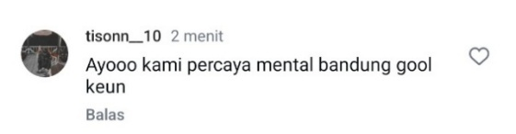 | 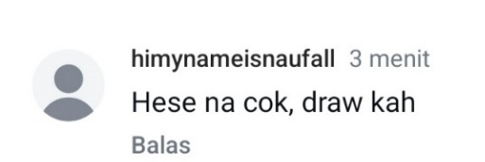
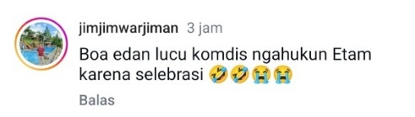 | 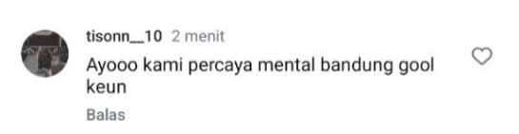
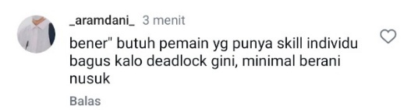 | 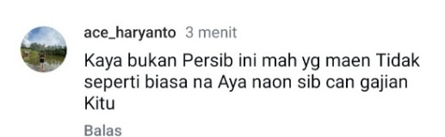
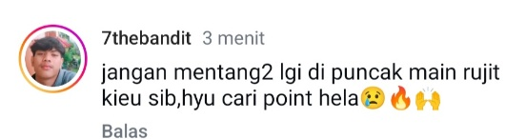 | 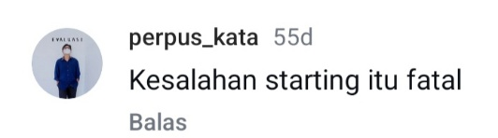
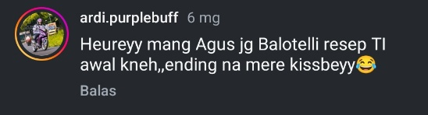 | 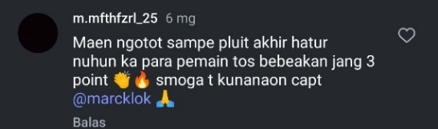
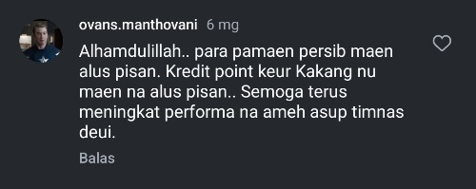 | 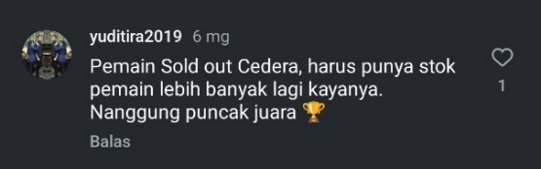
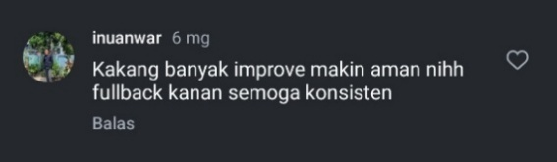 | 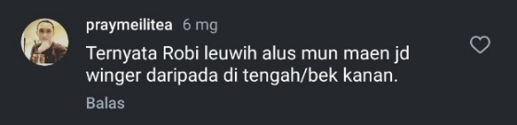
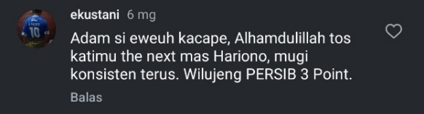  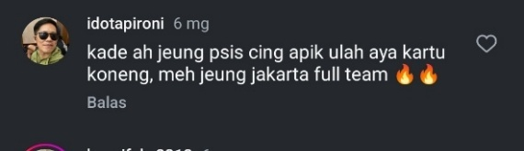  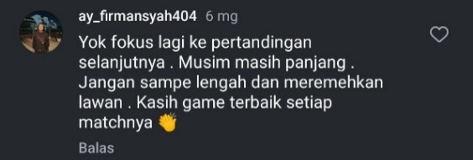 | 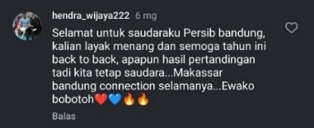
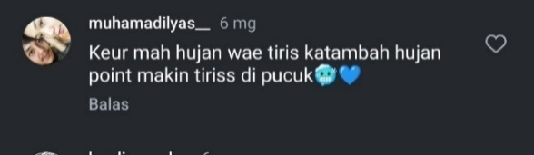 | 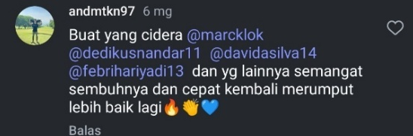
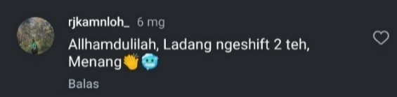 | 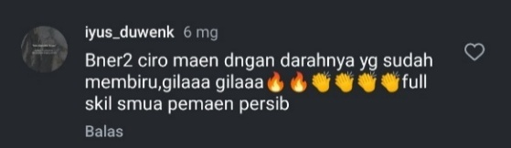
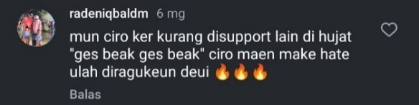 | 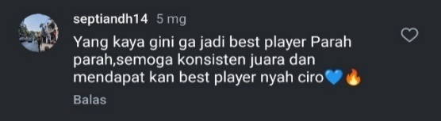
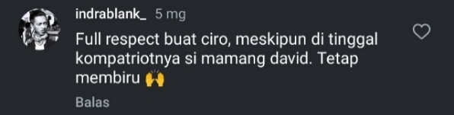 | 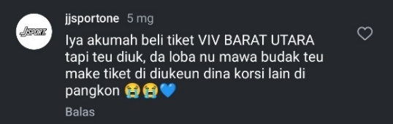
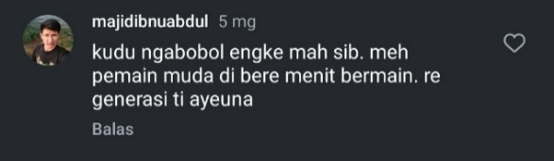 | 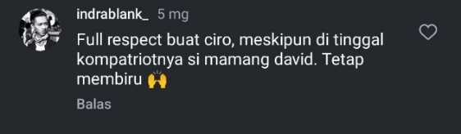
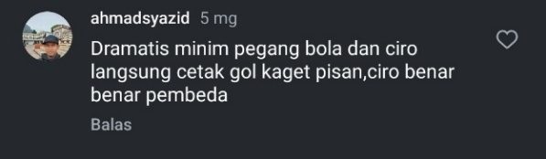 | 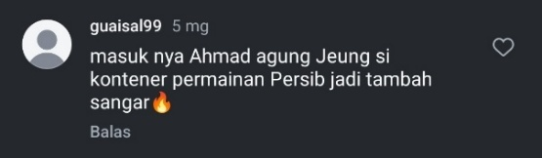
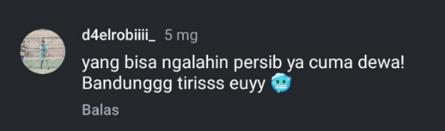 | 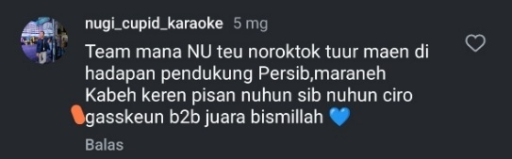
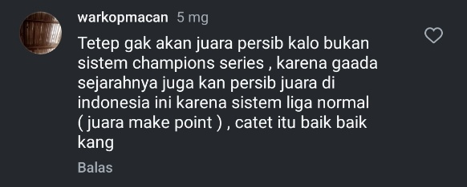 | 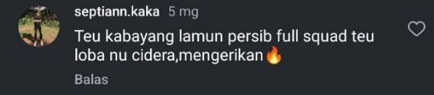
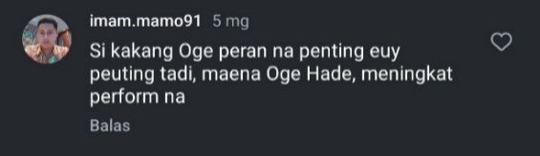 | 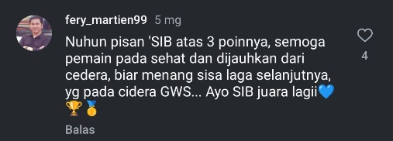
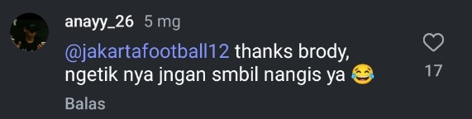 | 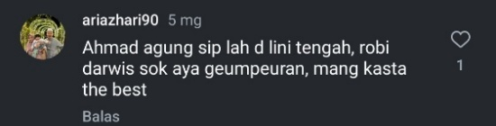
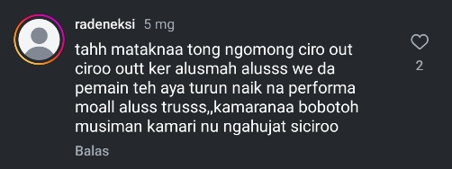 | 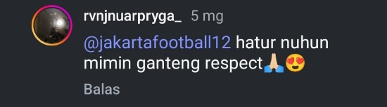
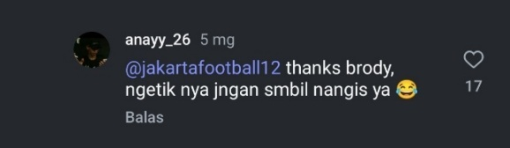 | 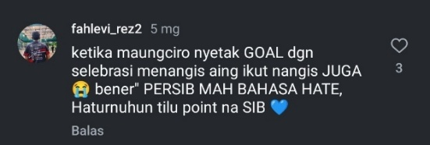
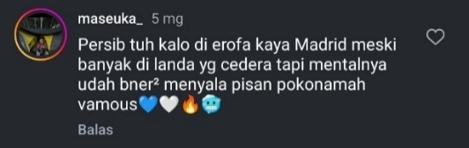 | 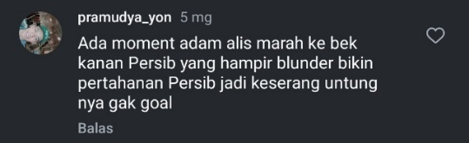
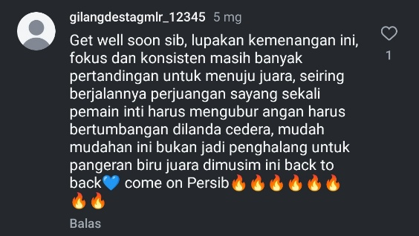 | 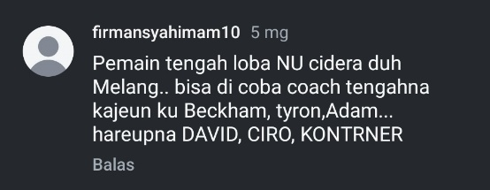
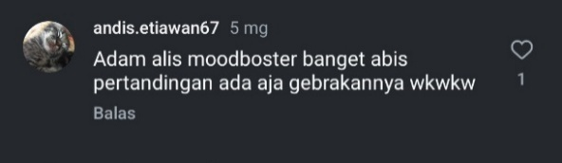 | 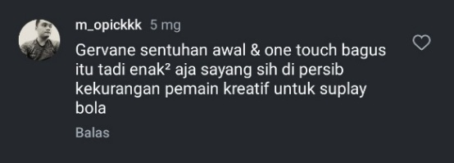
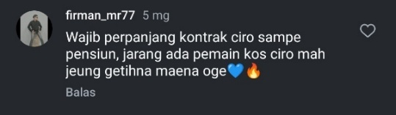 | 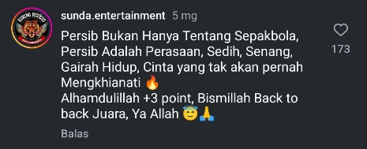
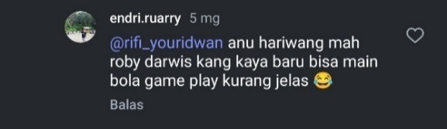 | 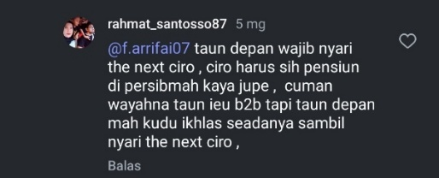
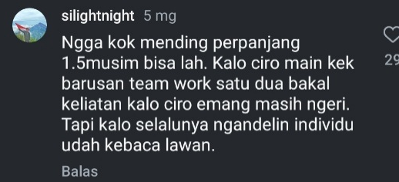 | 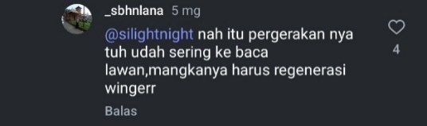
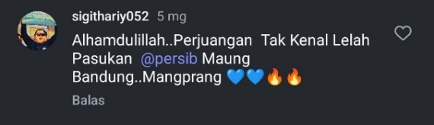 | 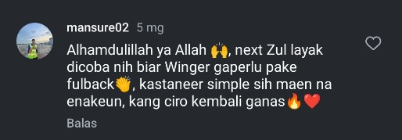
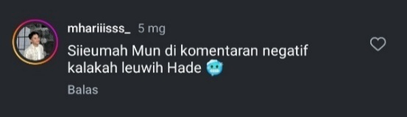 | 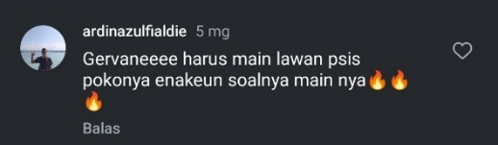
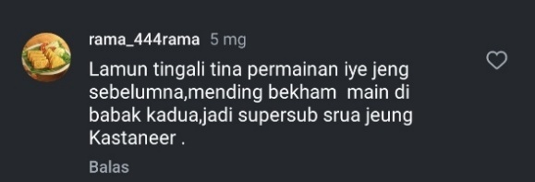 | 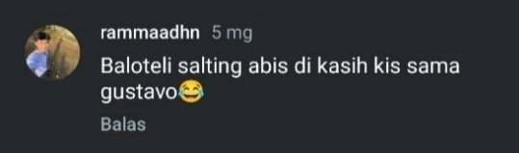
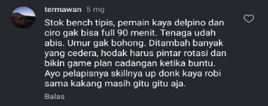  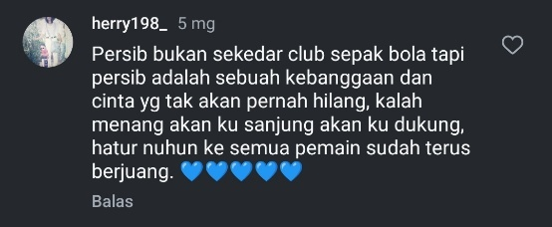 | 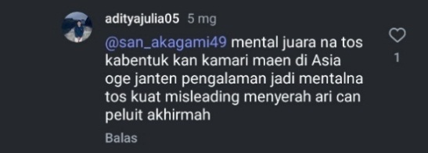  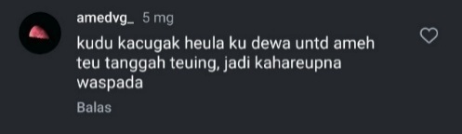
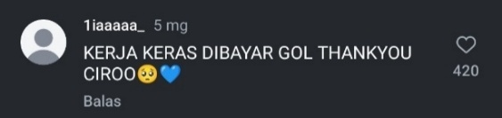 | 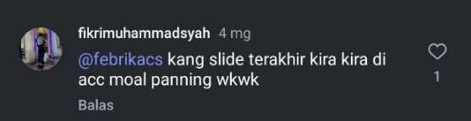
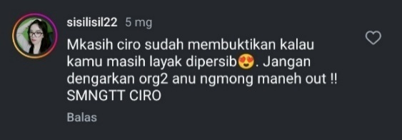 | 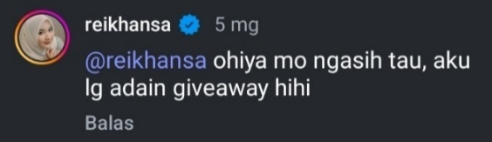
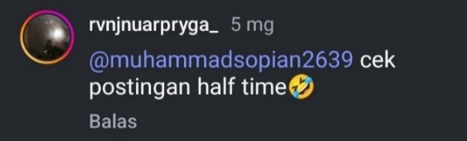 | 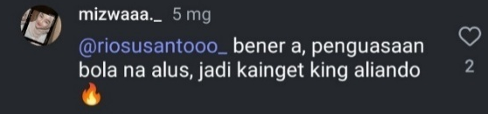
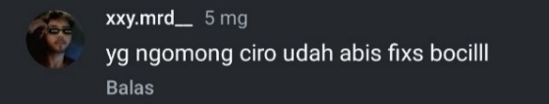 | 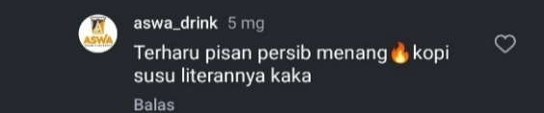
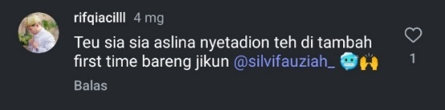 | 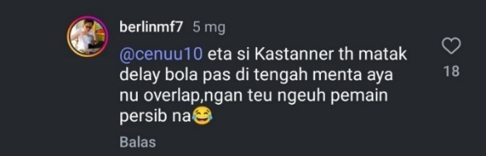
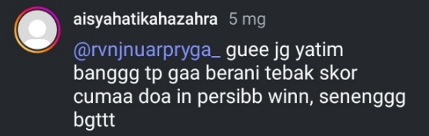 | 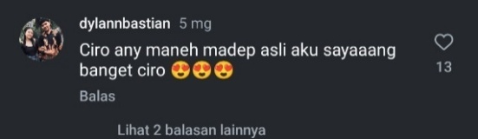
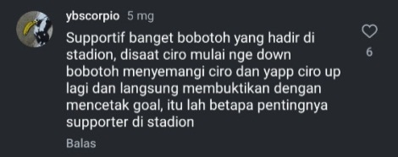

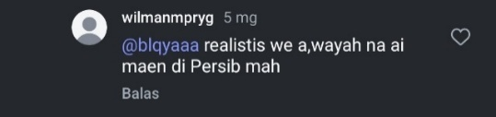 | 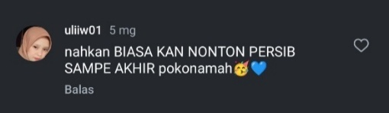
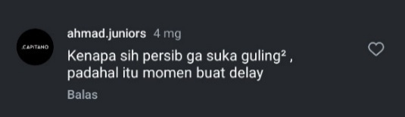 | 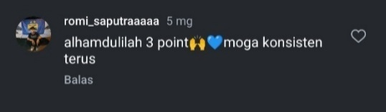
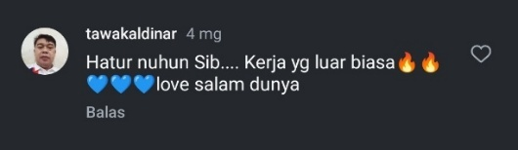 | 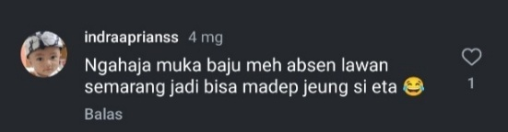
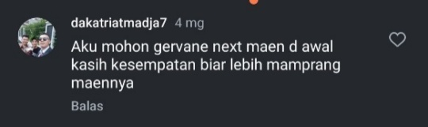 | 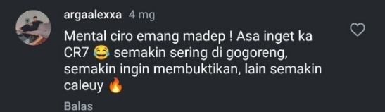
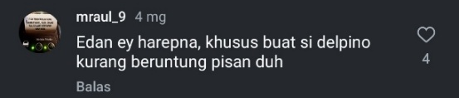 | 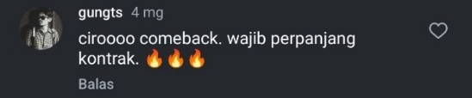
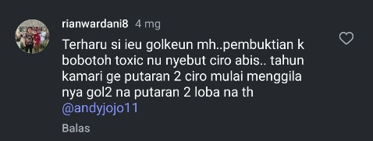 | 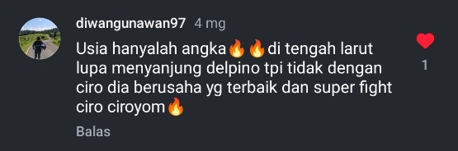
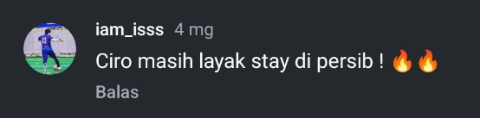  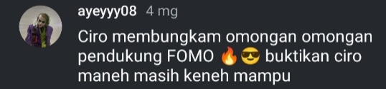  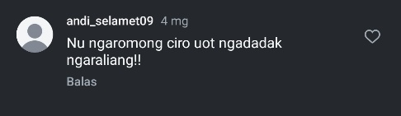 | 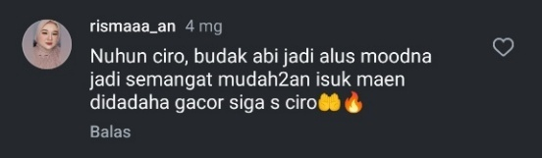
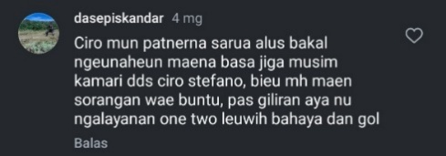 | 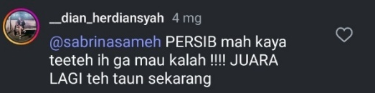
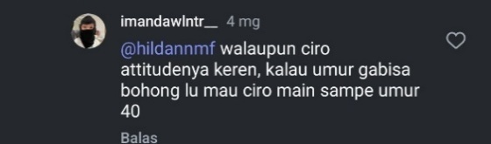 | 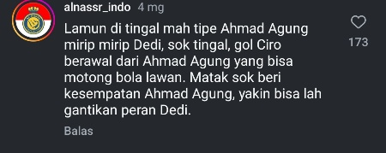
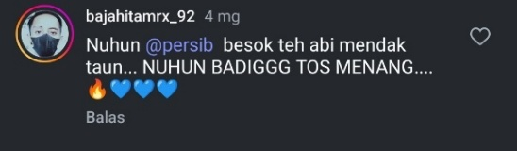 | 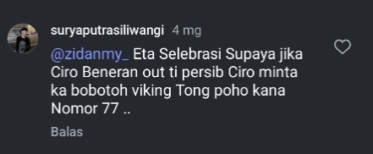
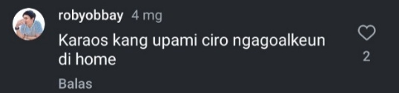 | 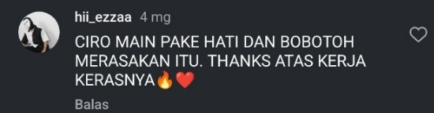
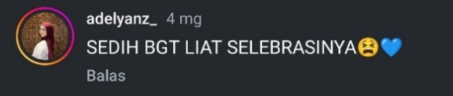 | 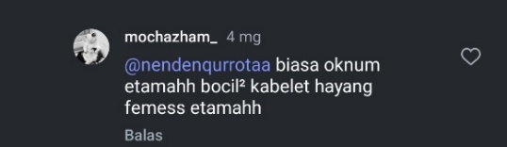
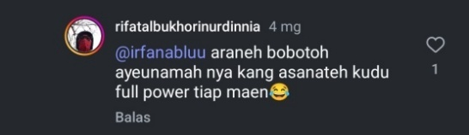 | 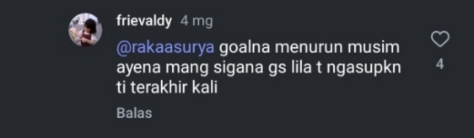
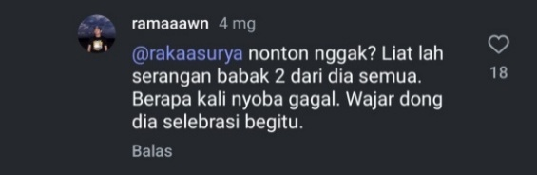 | 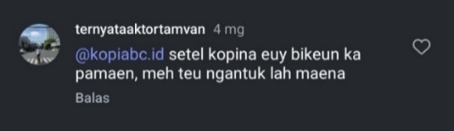
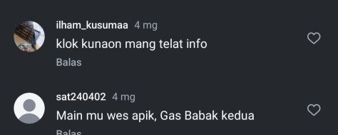 | 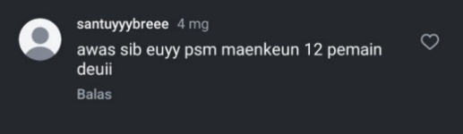
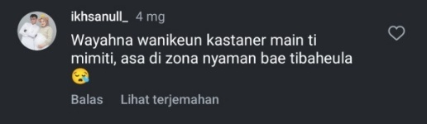 | 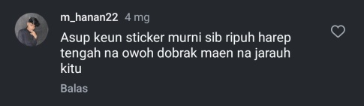
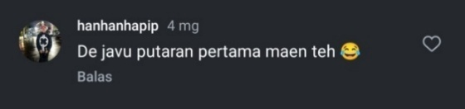 | 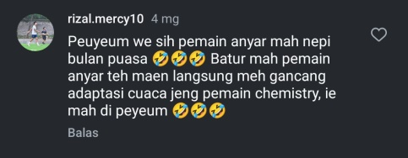
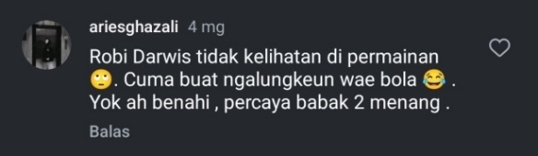 | 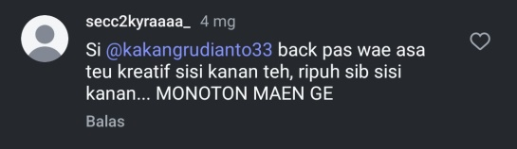
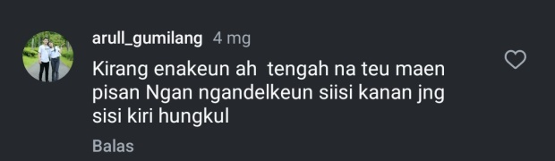 | 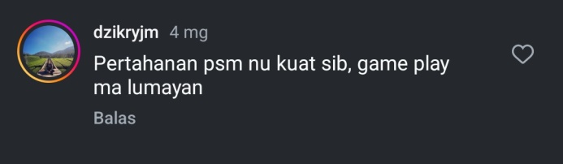
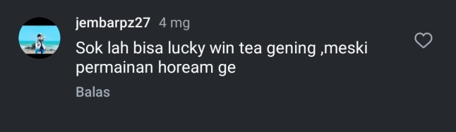 | 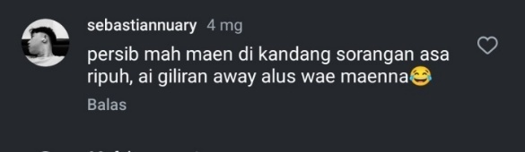
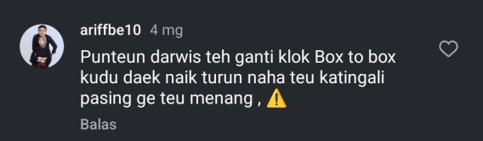 | 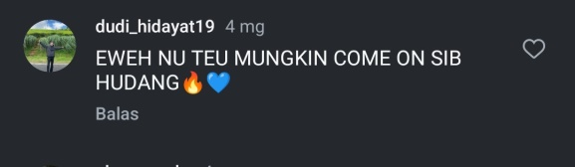
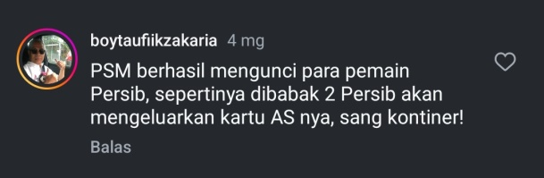 | 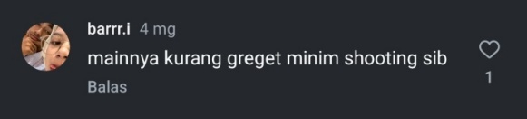
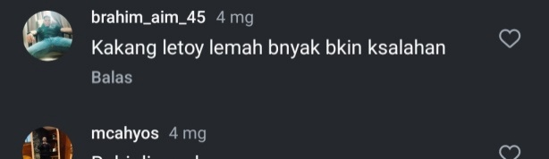 | 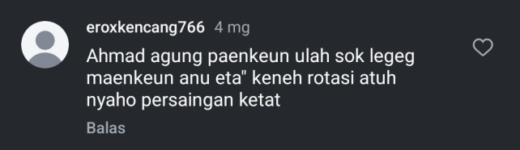
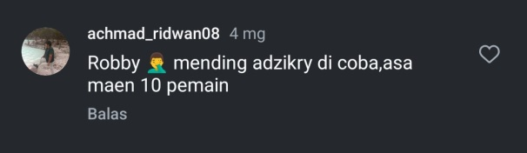 | 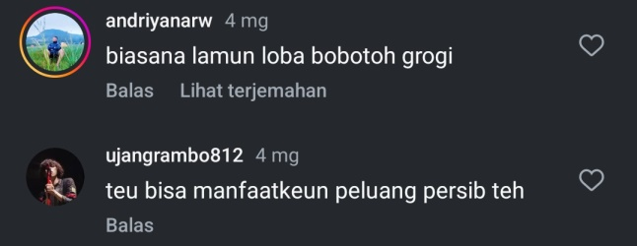
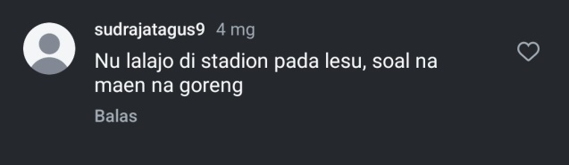 | 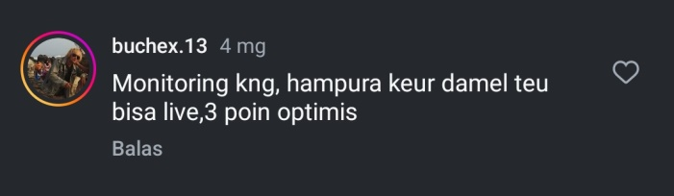
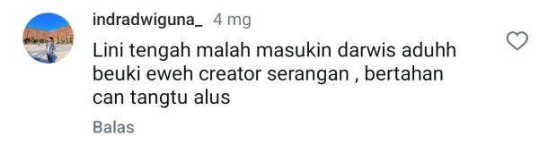 | 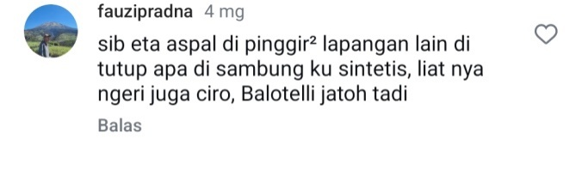
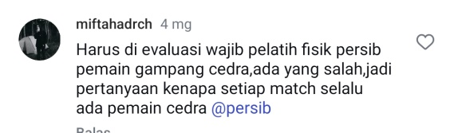 | 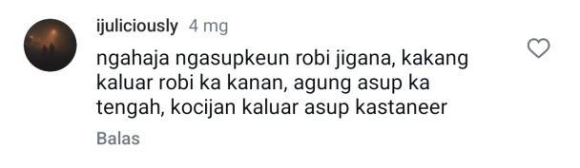
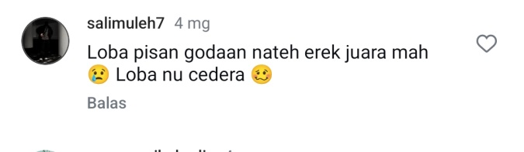 | 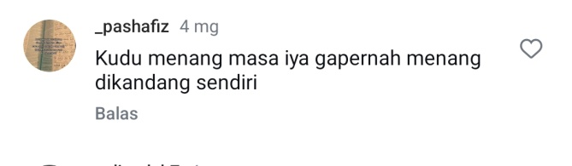
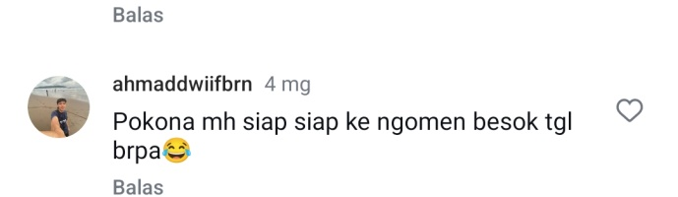 | 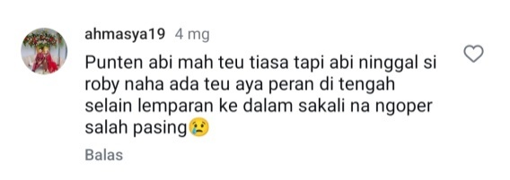
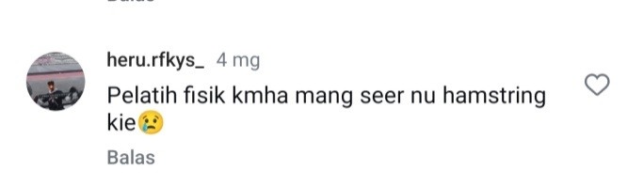 | 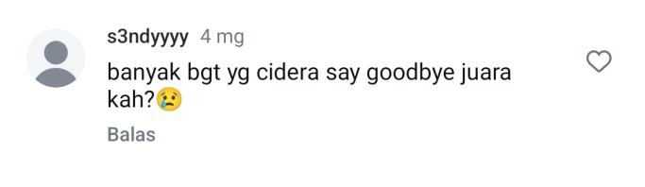
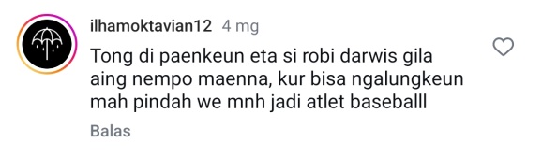 | 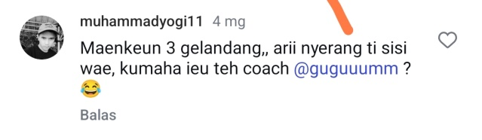
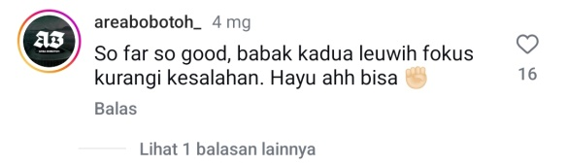 | 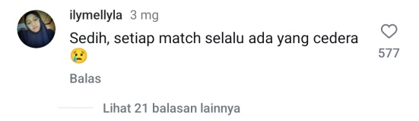
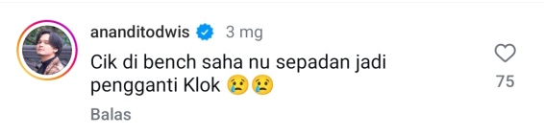 | 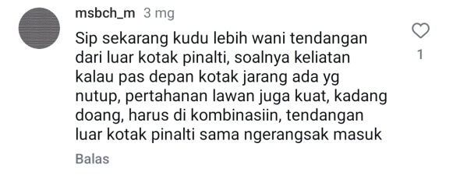
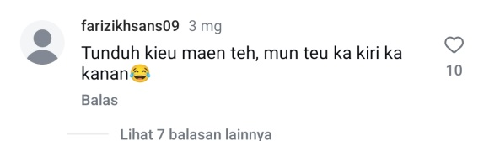 | 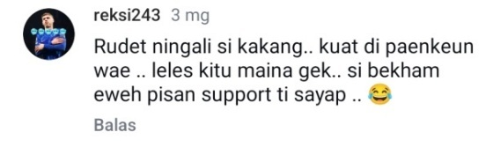
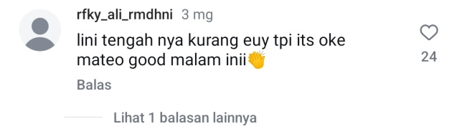 | 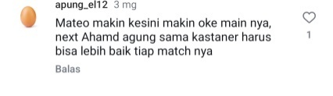
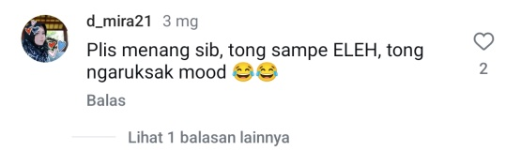 | 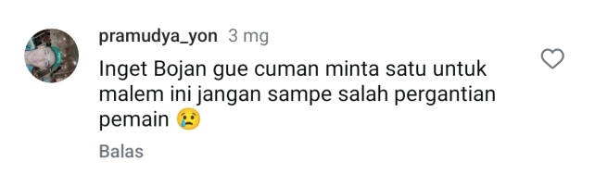
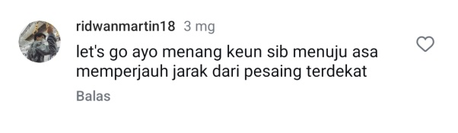 | 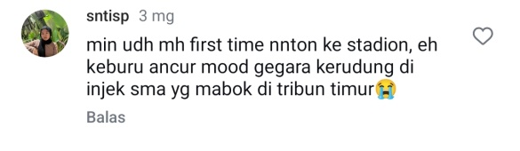
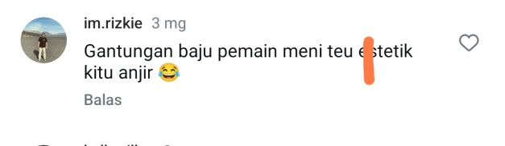 | 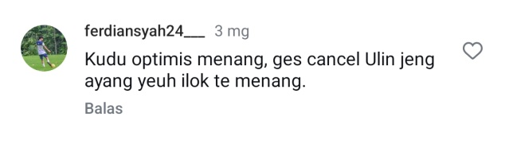
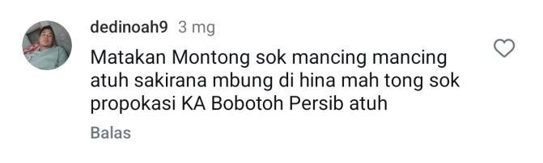 | 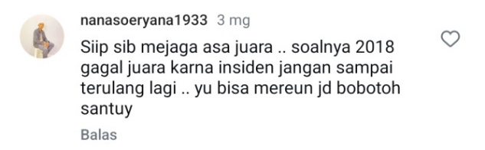
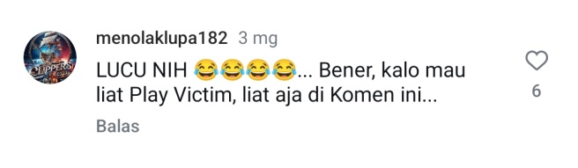 | 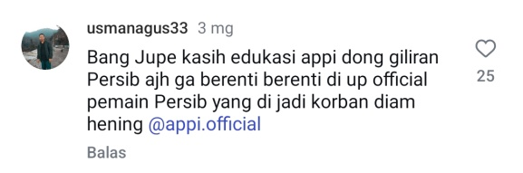
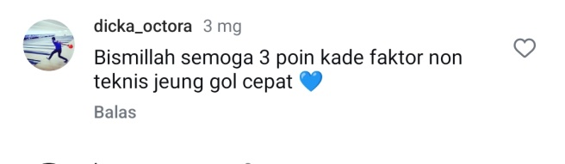 | 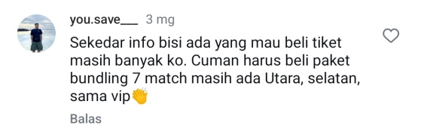
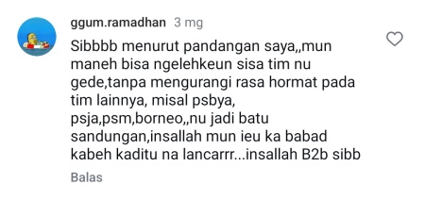 | 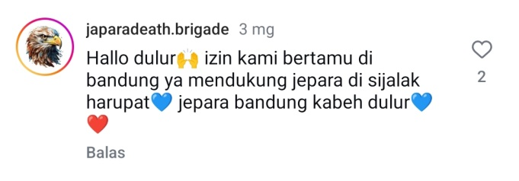
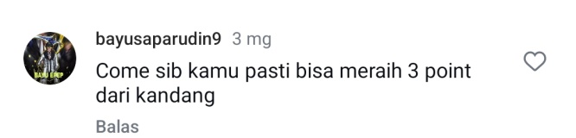 | 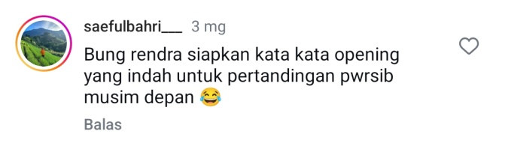
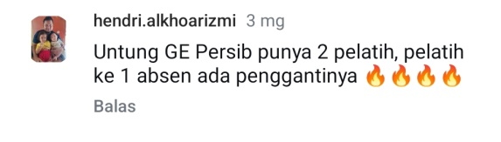 | 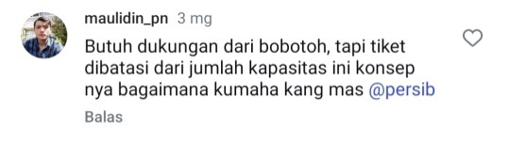
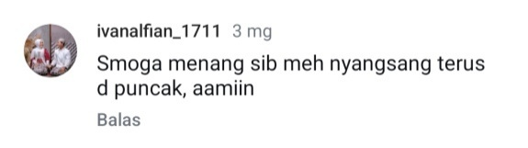 | 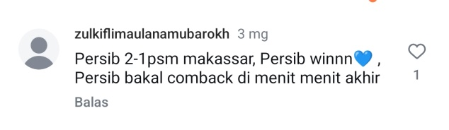
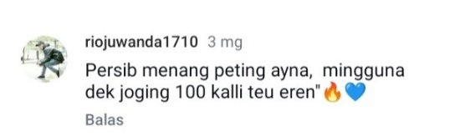 | 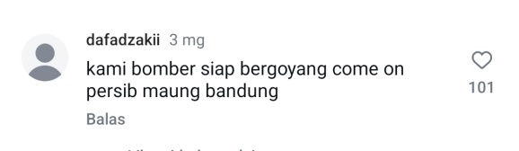
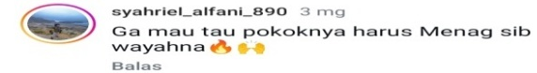 | 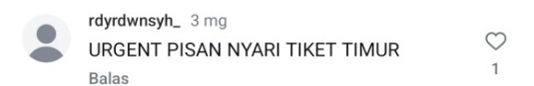

Lampiran. 2 Pengajuan Judul Seminar Proposal
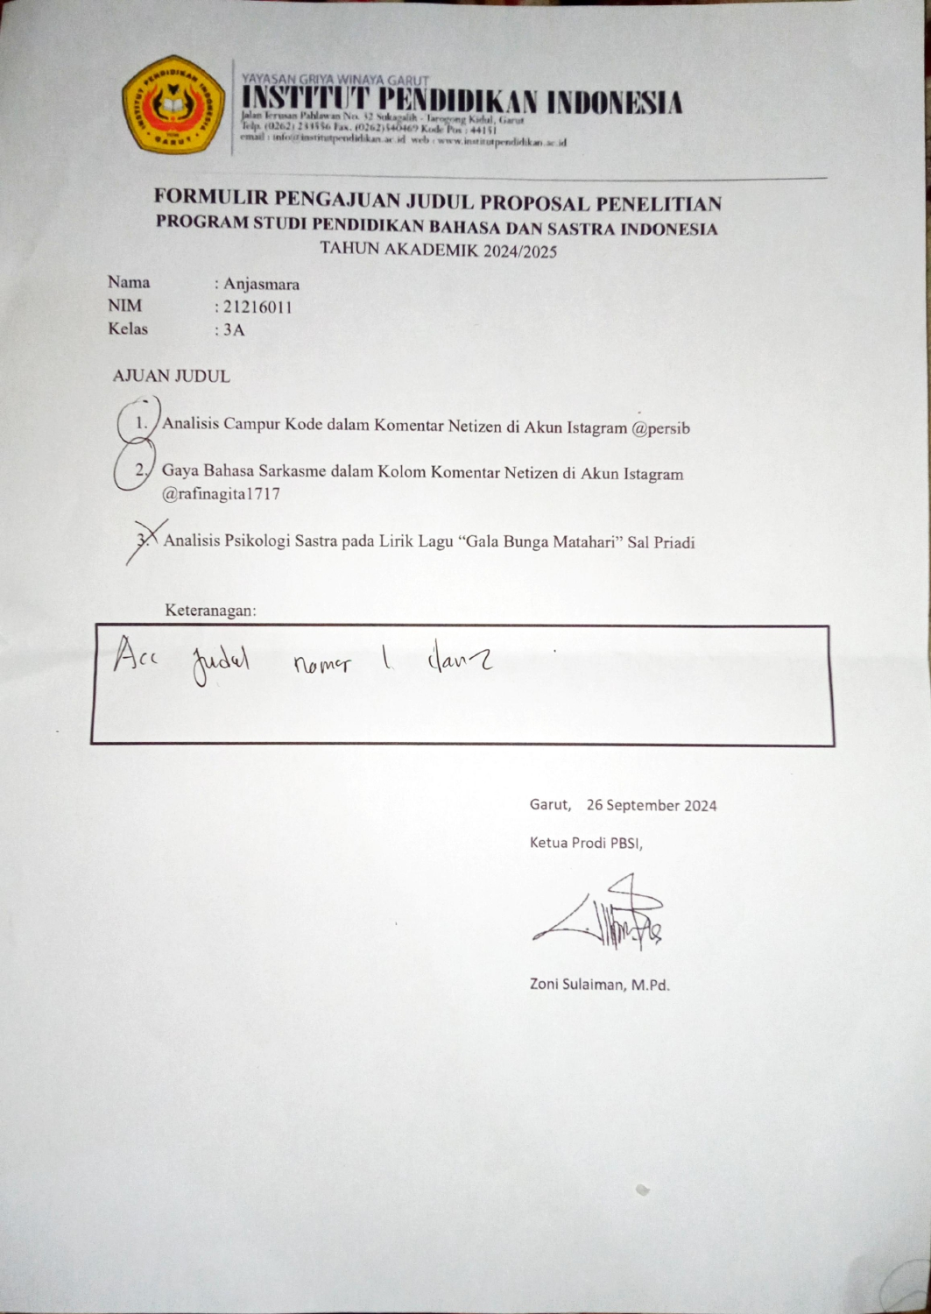

Lampiran. 3 Penilaian Seminar Proposal
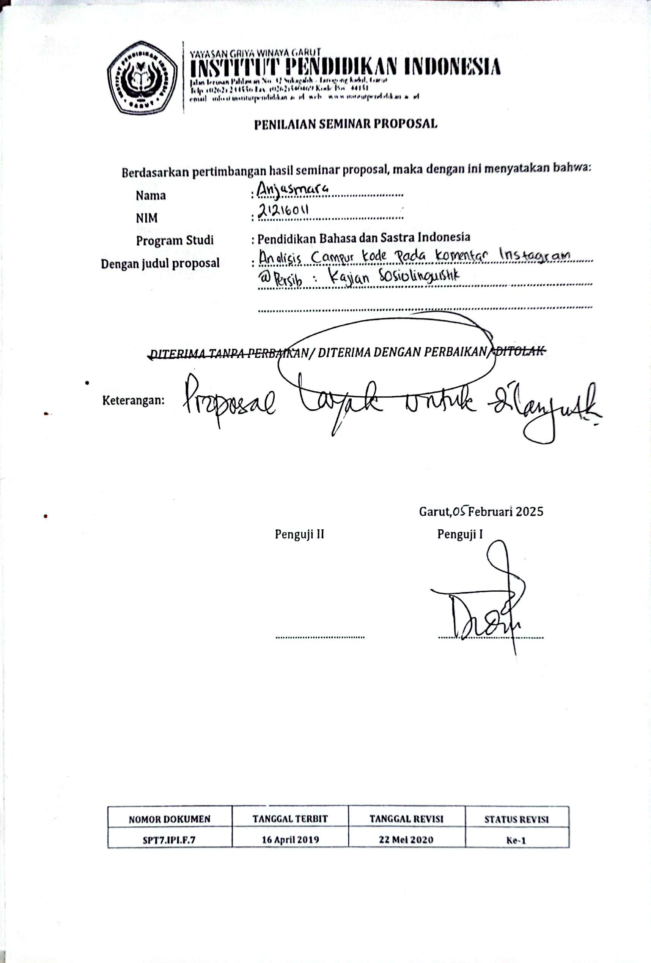

Lampiran. 4 Hasil Perbaikan Seminar Proposal
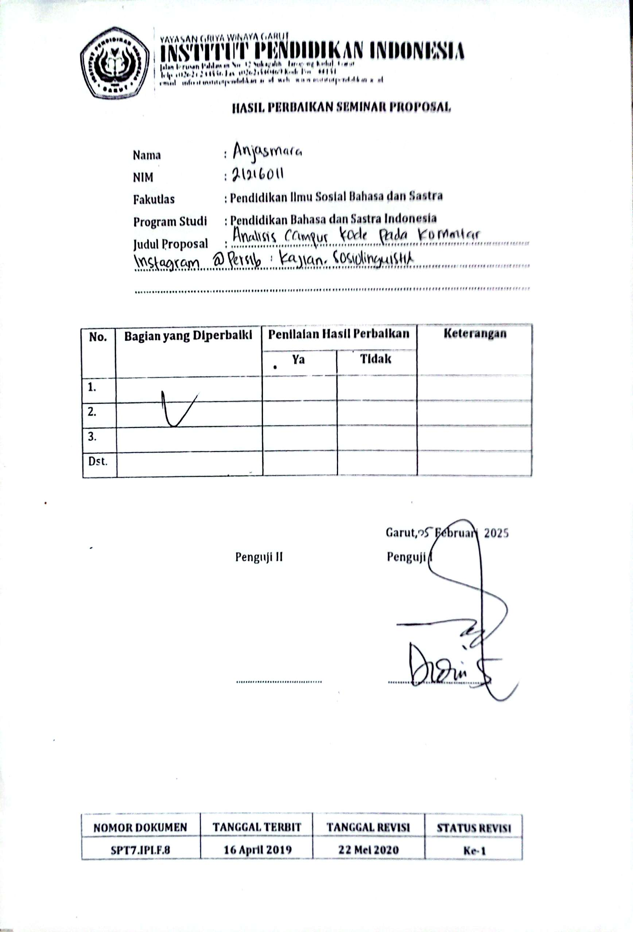

Lampiran. 5 Hasil Ujian Komprehensif
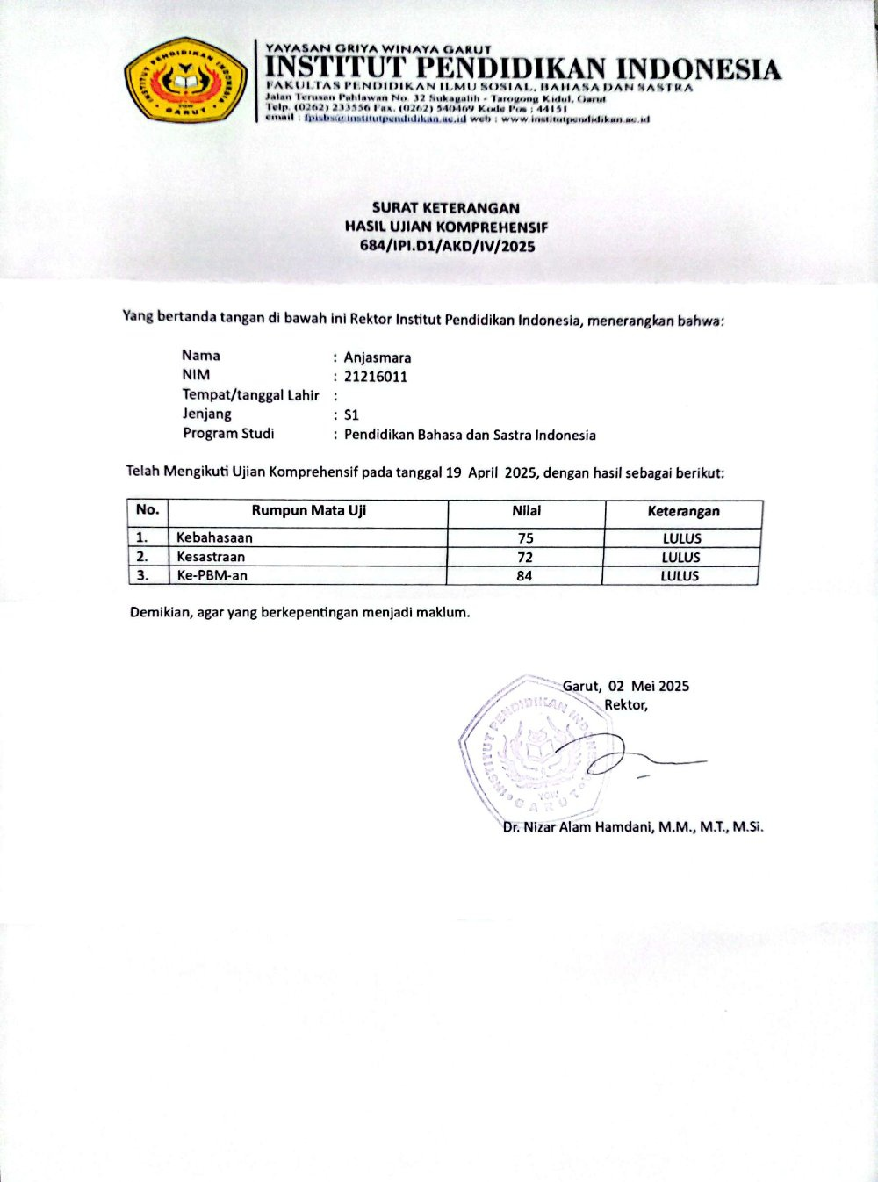

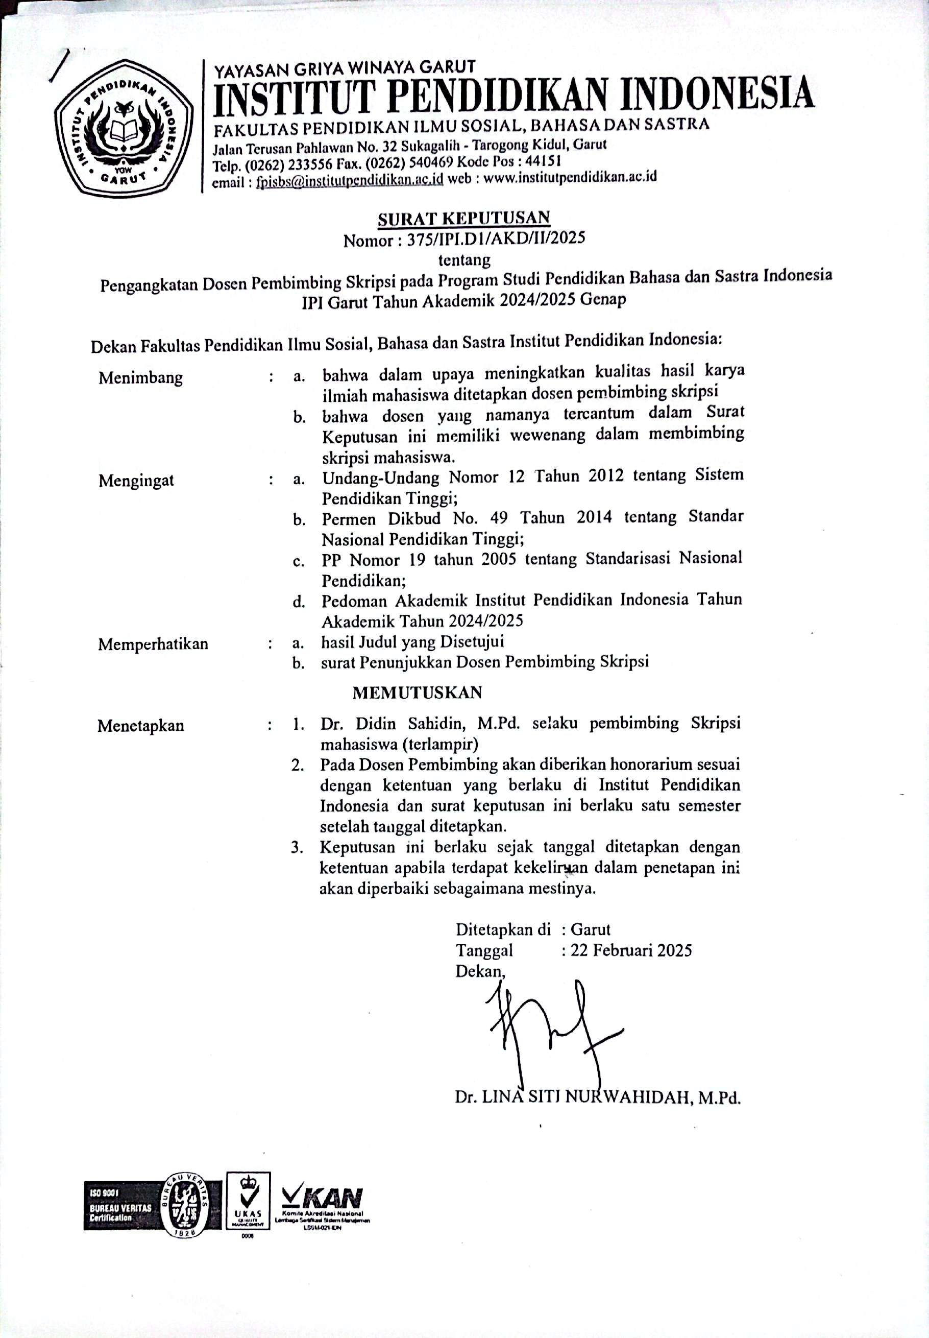
Lampiran. 6 Surat Keputusan Dosen Pembimbing

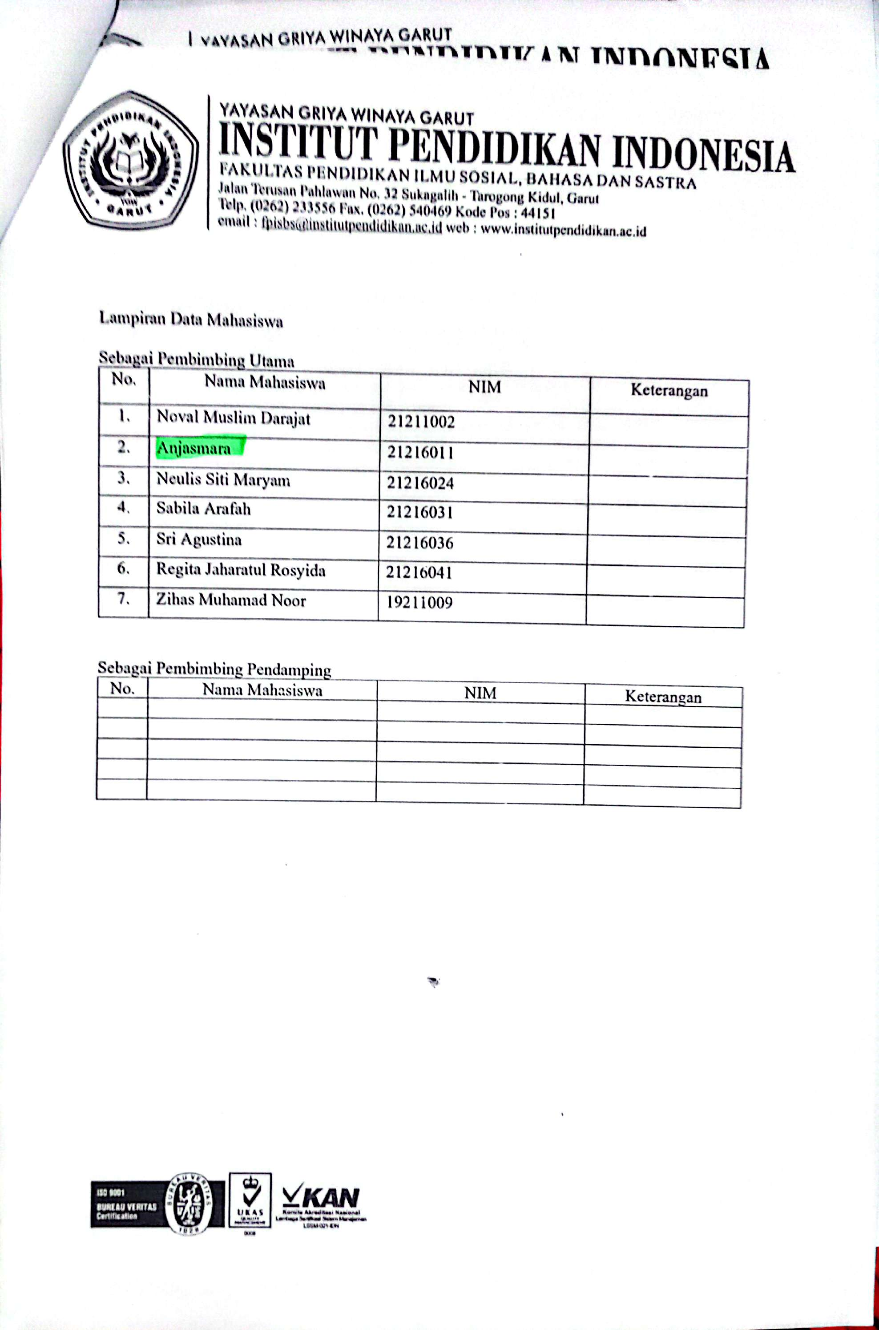

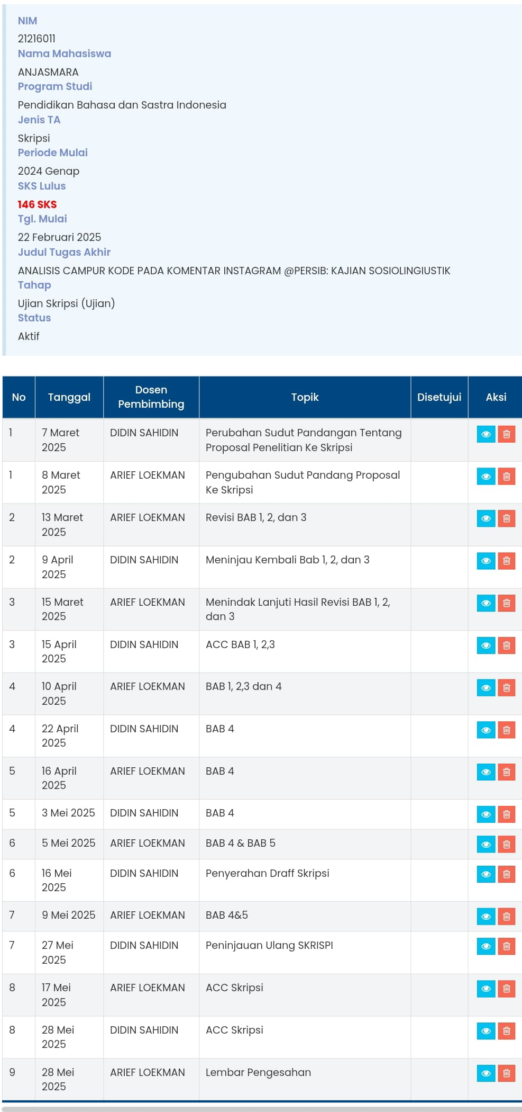
Lampiran. 7 Kartu Bimbingan

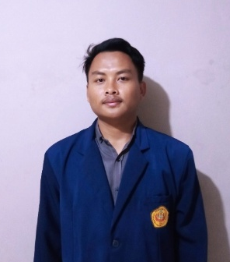
RIWAYAT HIDUP PENELITI

Peneliti bernama Anjasmara, lahir di Garut pada tanggal 28 September 2002. Anak bungsu dari pasangan Alm. Bapak Jamaludin dengan Ibu Omah. Alamat peneliti di Kp. Sukagalih Rt/Rw 005/012 Ds. Sukagalih, Kec. Tarogong Kidul, Kab. Garut. Peneliti telah menyelesaikan pendidikan Taman Kanak-Kanak di TK Al-Hidayah, Pendidikan Sekolah Dasar di SDN Sukagalih V, Pendidikan Menengah Pertama di SMPN 3 Tarogong Kidul, Pendidikan Menengah Atas di SMAN 15 Garut, dan selanjutnya menempuh Perguruan tinggi di Institut Pendidikan Indonesia Garut dengan Program Studi Pendidikan Bahasa dan Sastra Indonesia.
Selama menjadi mahasiswa, peneliti pernah bergabung di Himpunan Pendidikan Bahasa dan Sastra Indonesia (Himadiksastrasia) sebagai ketua Departemen Kewirausahaan pada tahun 2022-2023 dan sebagai Sekretaris 1 pada tahun 2023-2024. Peneliti juga pernah bergabung di KPURD Himadiksastrasia sebagai ketua dan peneliti merupakan koordinator KIP Kuliah PBSI Angkatan 2021. Selain itu, peneliti pernah mengikuti program Kampus Merdeka yaitu Kampus Mengajar Angkatan 7 di SDN 2 Cigagade Limbangan pada tahun 2024.
Peneliti juga memiliki moto yang dikutip dari salah satu penulis Boy Candra “Selalu ada harga dalam sebuah proses. Nikmati saja lelah-lelahmu itu. Lebarkan lagi rasa sabar itu. Semua yang kamu investasikan untuk menjadikan dirimu serupa yang kau impikan. Mungkin tidak akan selalu berjalan lancar, tetapi gelombang-gelombang itu yang bisa kau ceritakan” dan selama perkuliahan peneliti selalu menerapkan dan percaya bahwa Gagal berasal dari rasa takut yang tidak di lawan”

